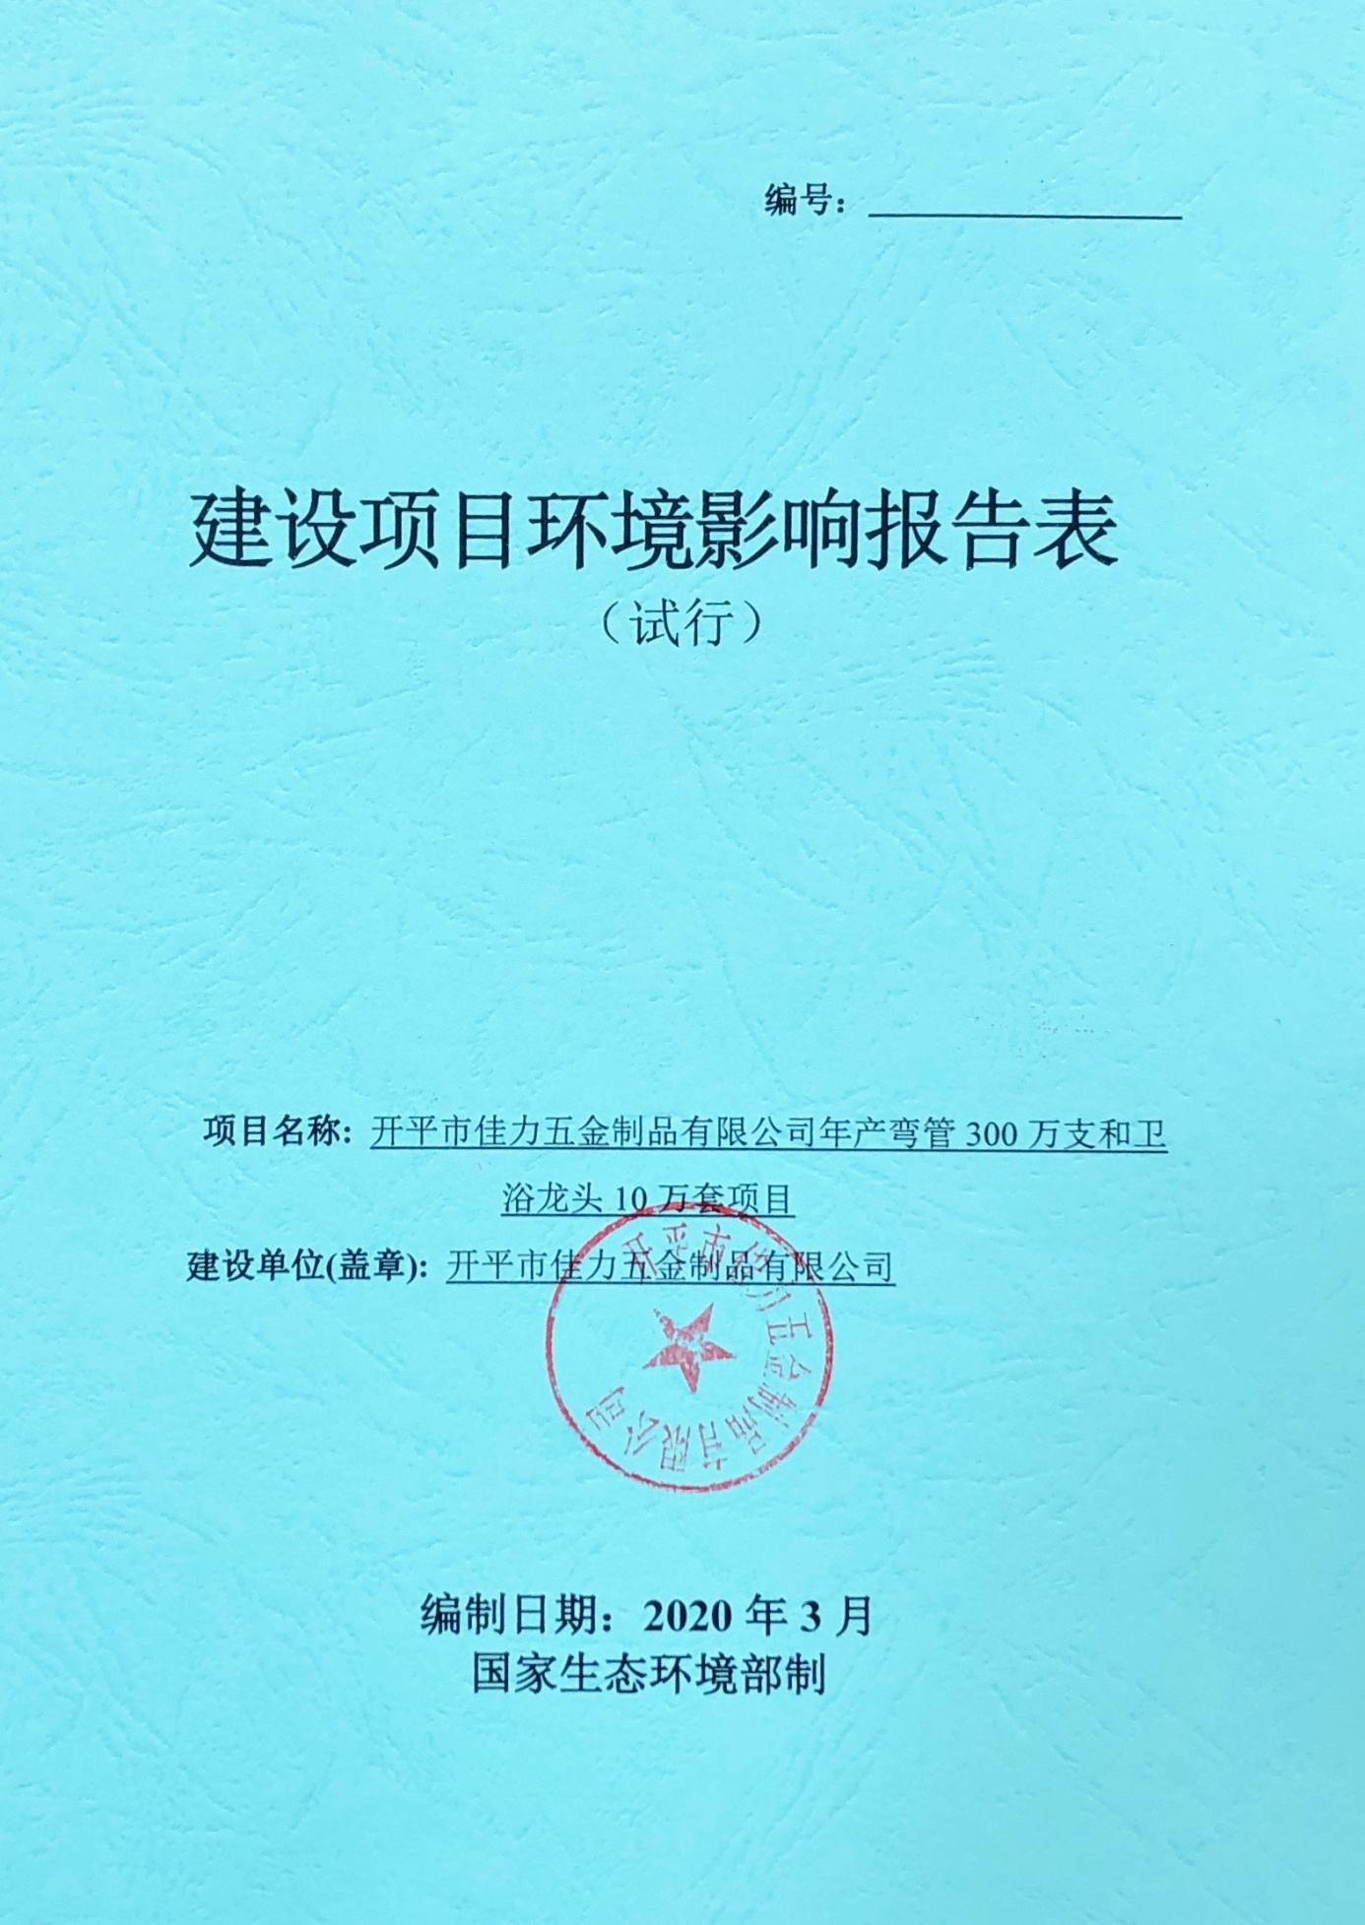《建设项目环境影响报告表》编制说明

《建设项目环境影响报告表》由具体有从事环境影响评价工作能力的单位编制。
1.项目名称——指项目立项批复时的名称，应不超过30个字（两个英文字段一个汉字）。
2.建设地点——指项目所在地详细地下，公路、铁路应填写起止地点。
3.行业类别——按国标填写。
4.总投资——指项目投资总额。
5.主要环境保护目标——指项目区周围一定范围内集中居民住宅区、学校、医院、保护文物、风景名胜区、水源地和生态敏感点等，应尽可能给出保护目标、性质、规模和距厂界距离等。
6.结论与建议——给出本项目清洁生产、达标排放和总量控制的分析结论，确定污染防治措施的有效性，说明本项目对环境造成的影响，给出建设项目环境可行性的明确结论。同时提出减少环境影响的其它建议。
7.预审意见——由行业主管部门填写答复意见，无主管部门项目，可不填。
8.审批意见——由负责审批该项目的环境保护行政主管部门批复。
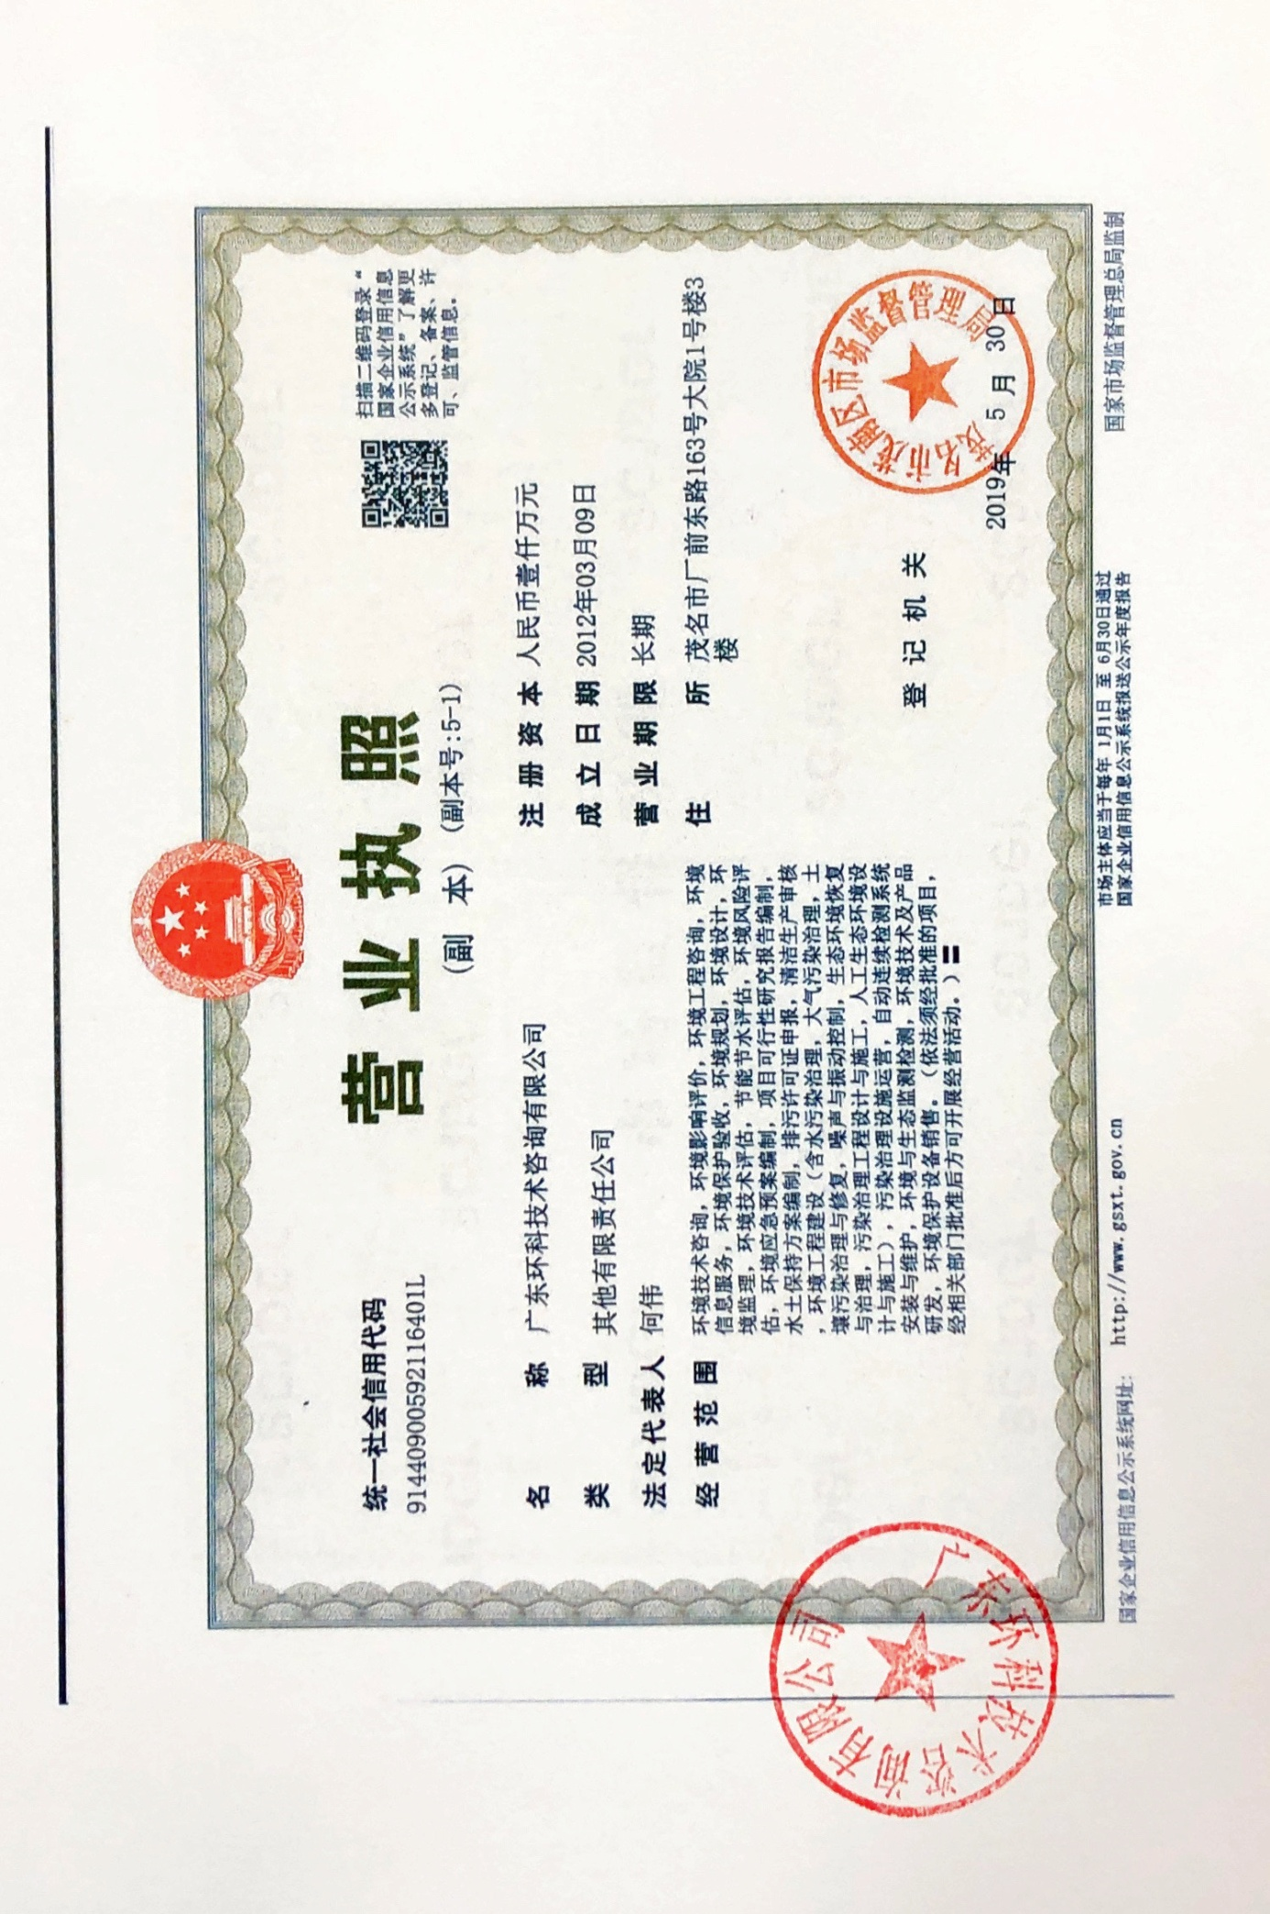
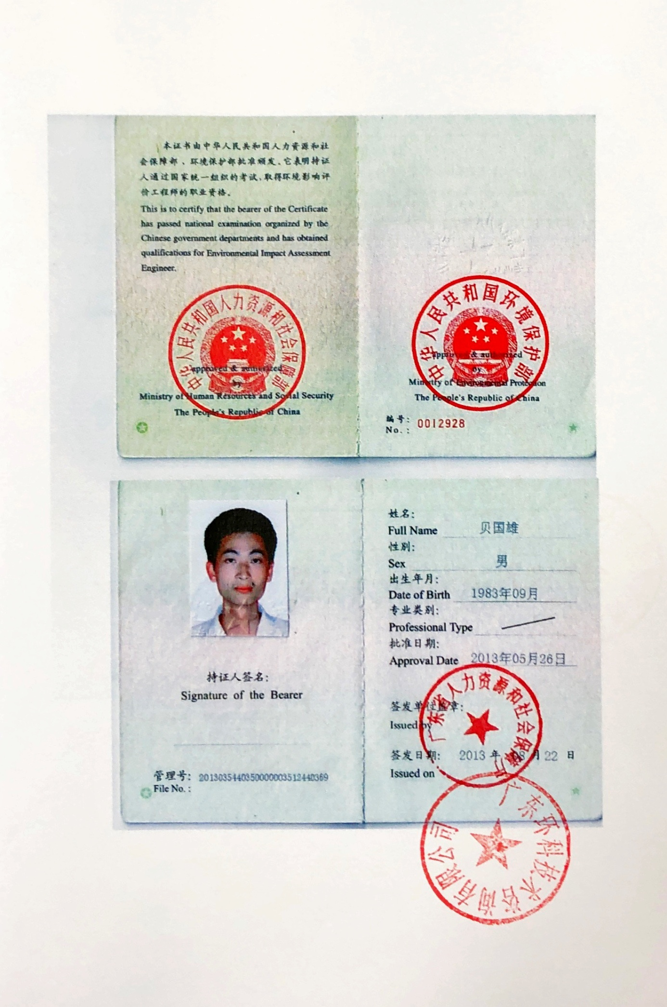
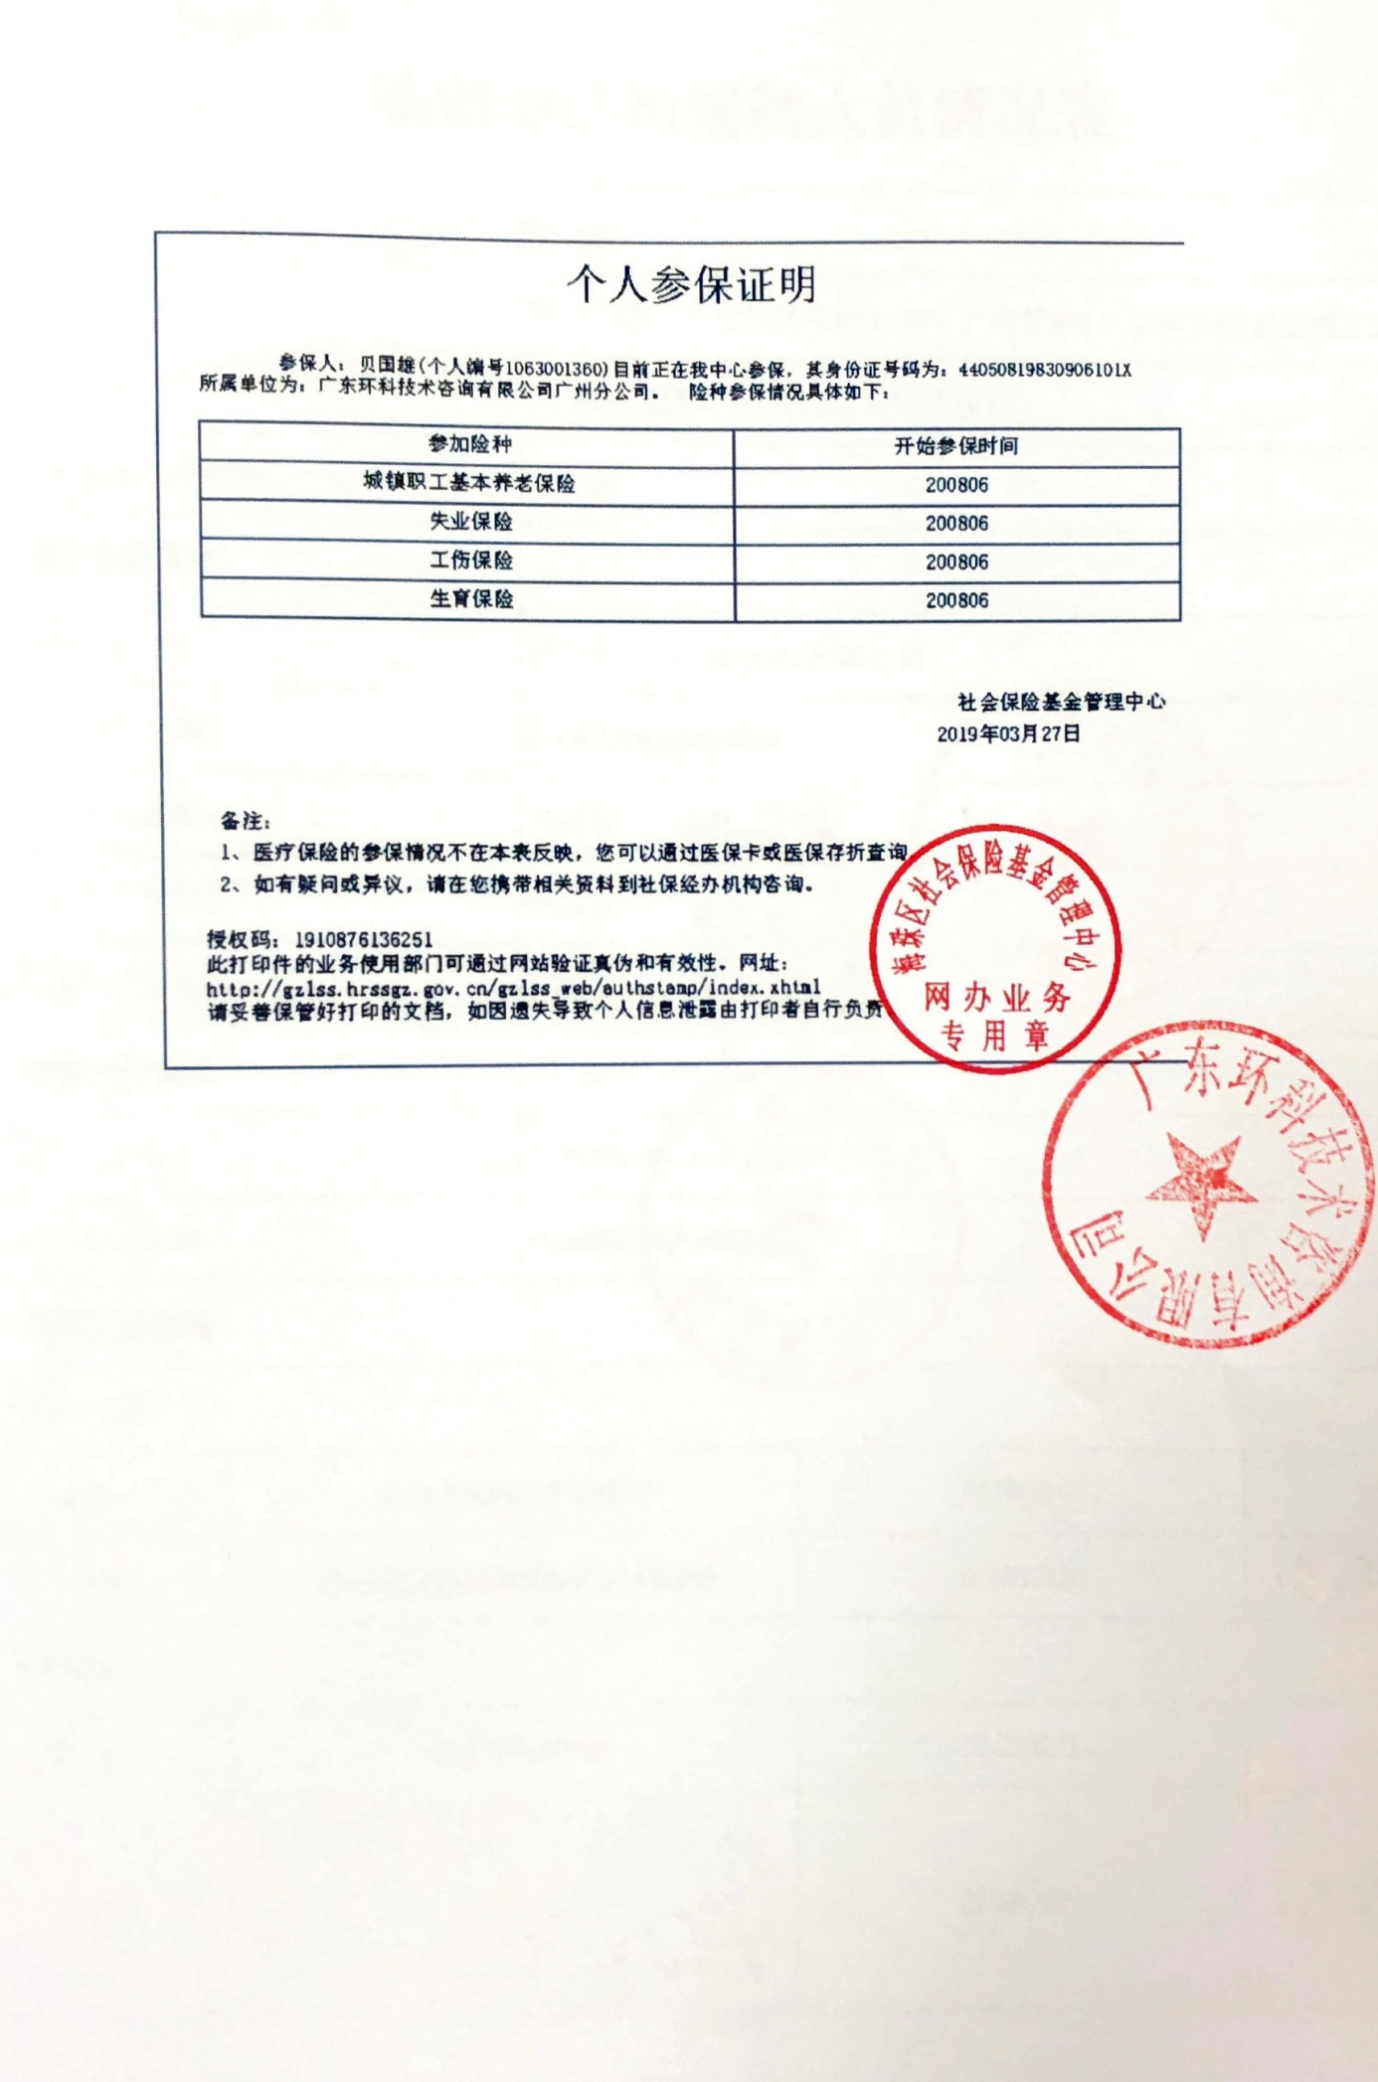

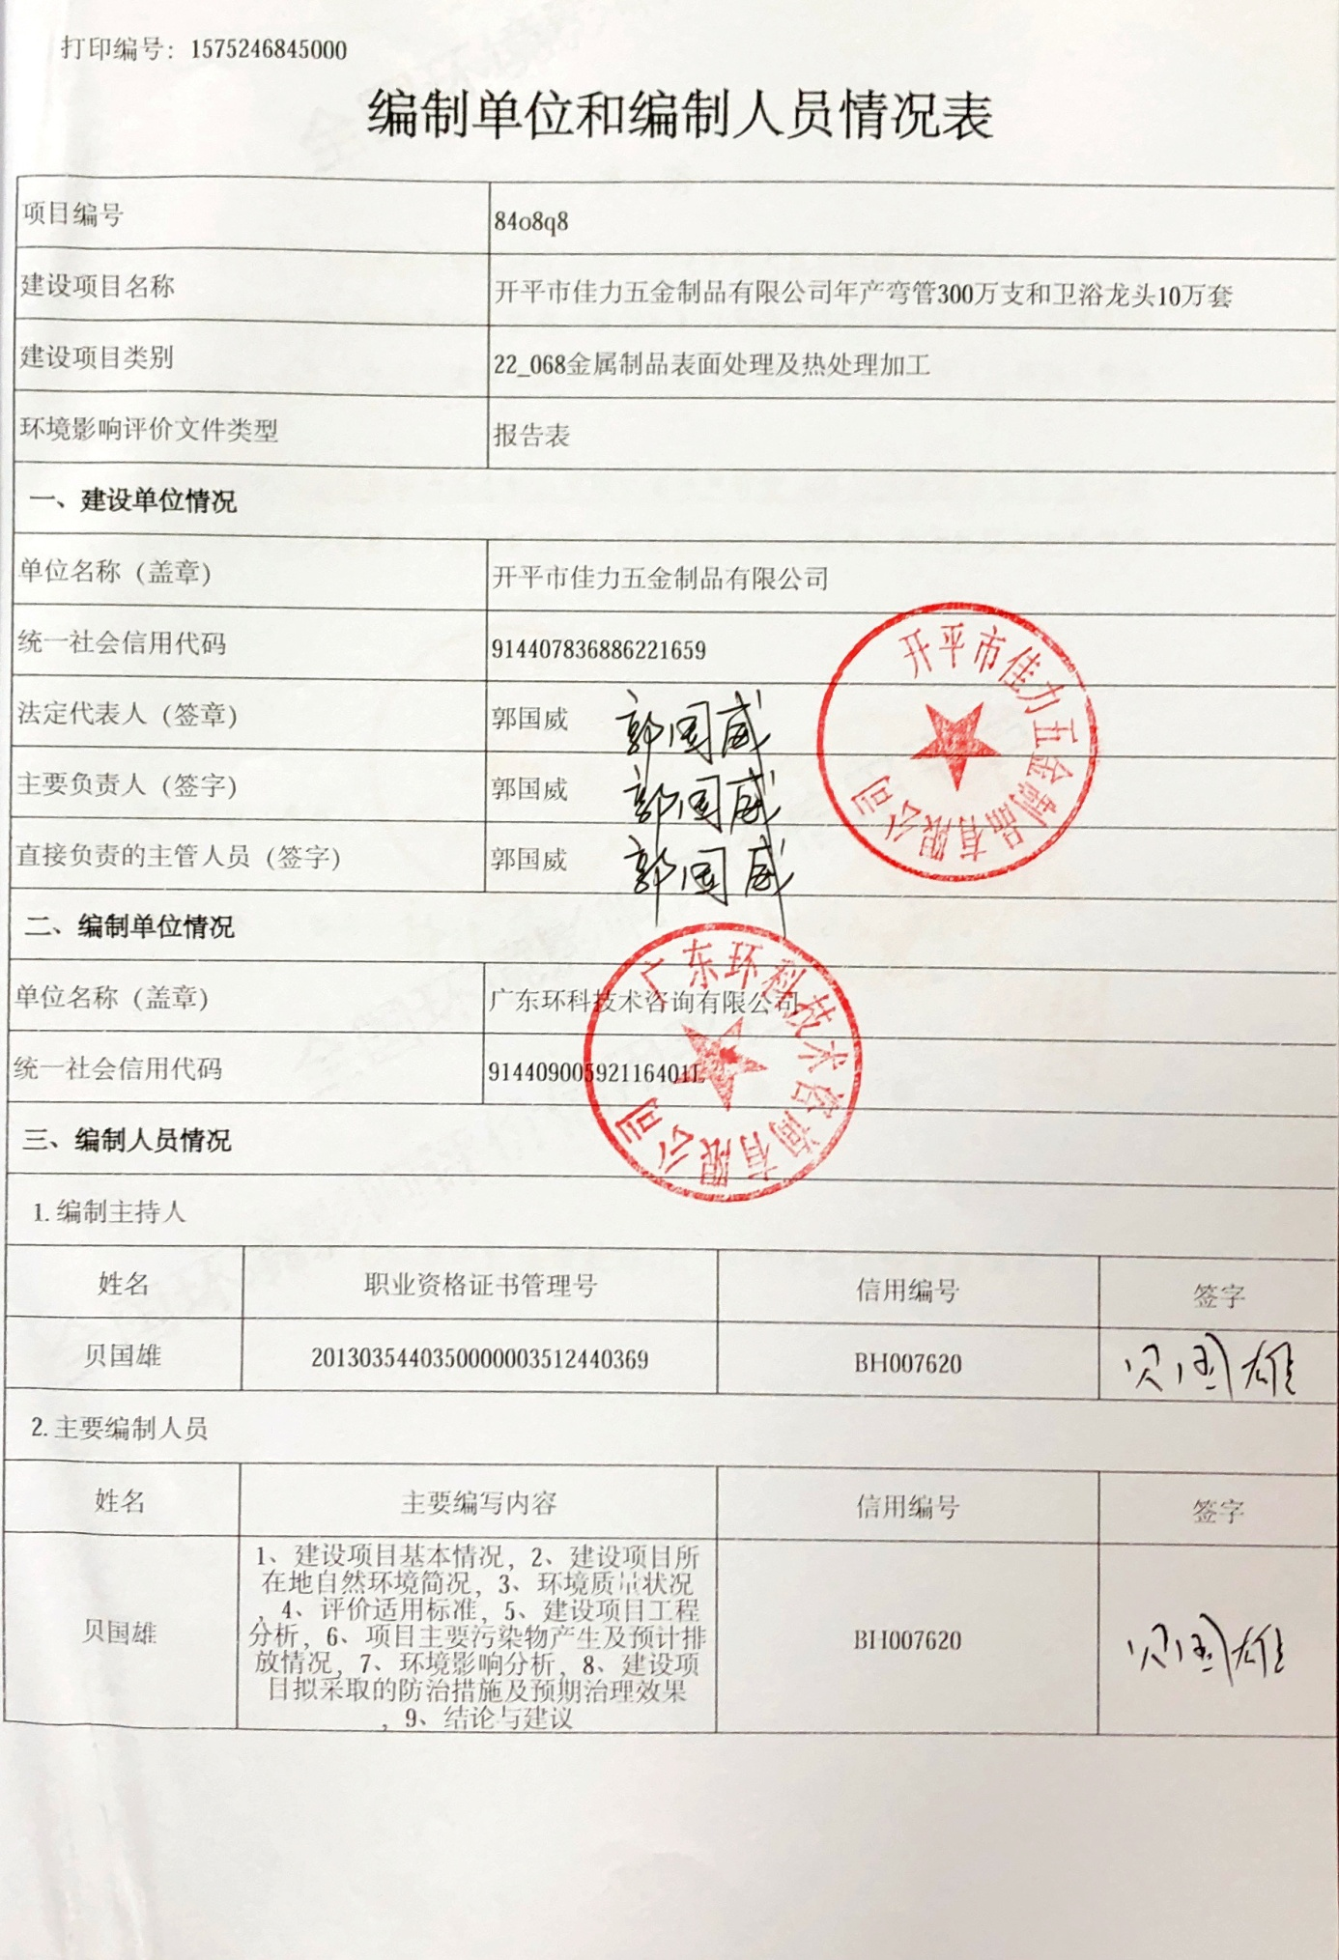
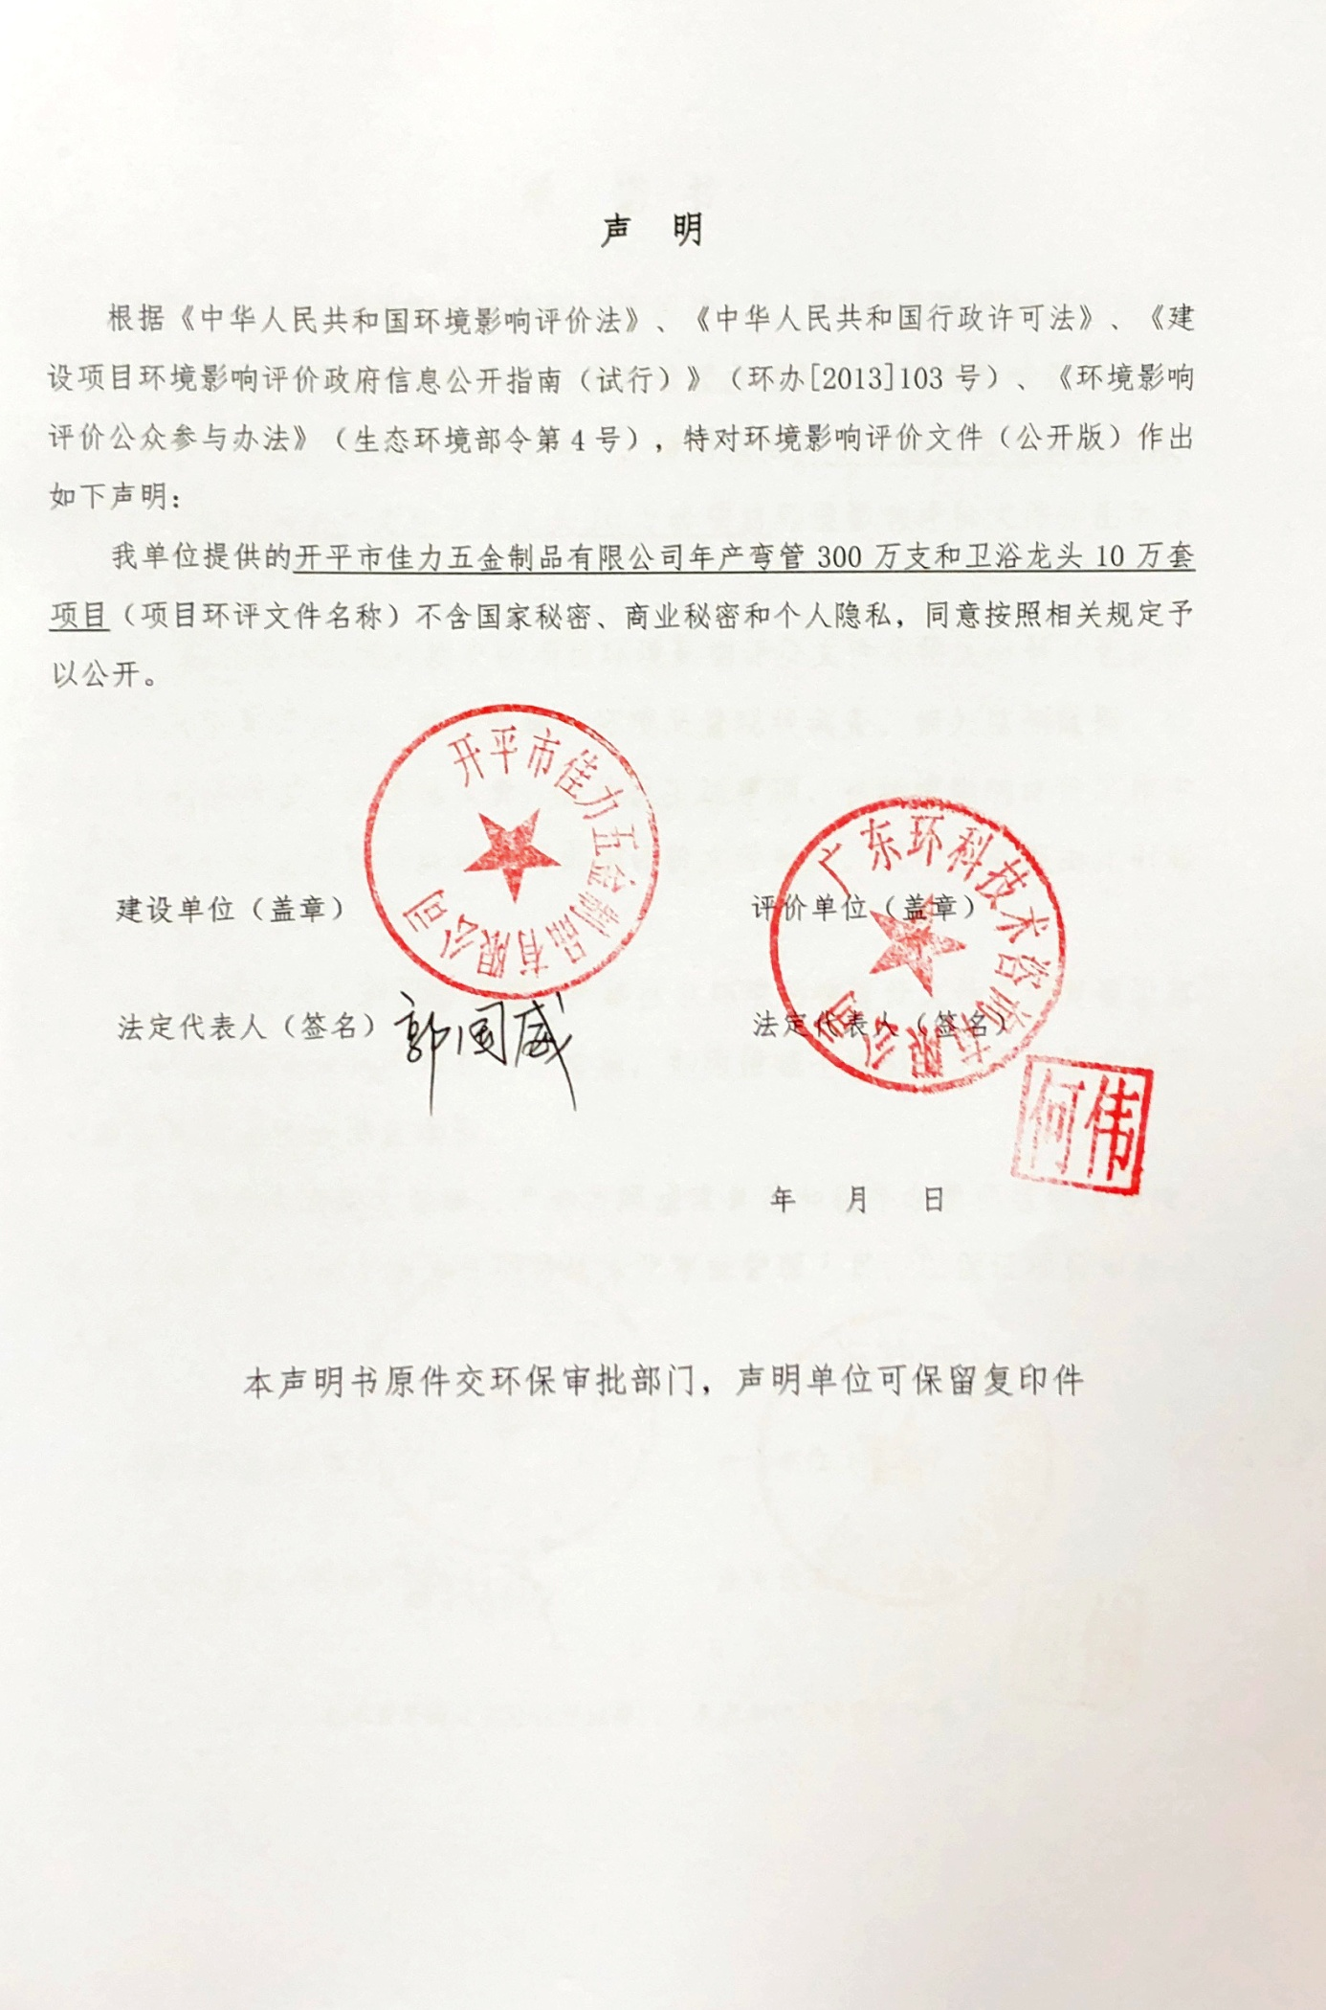
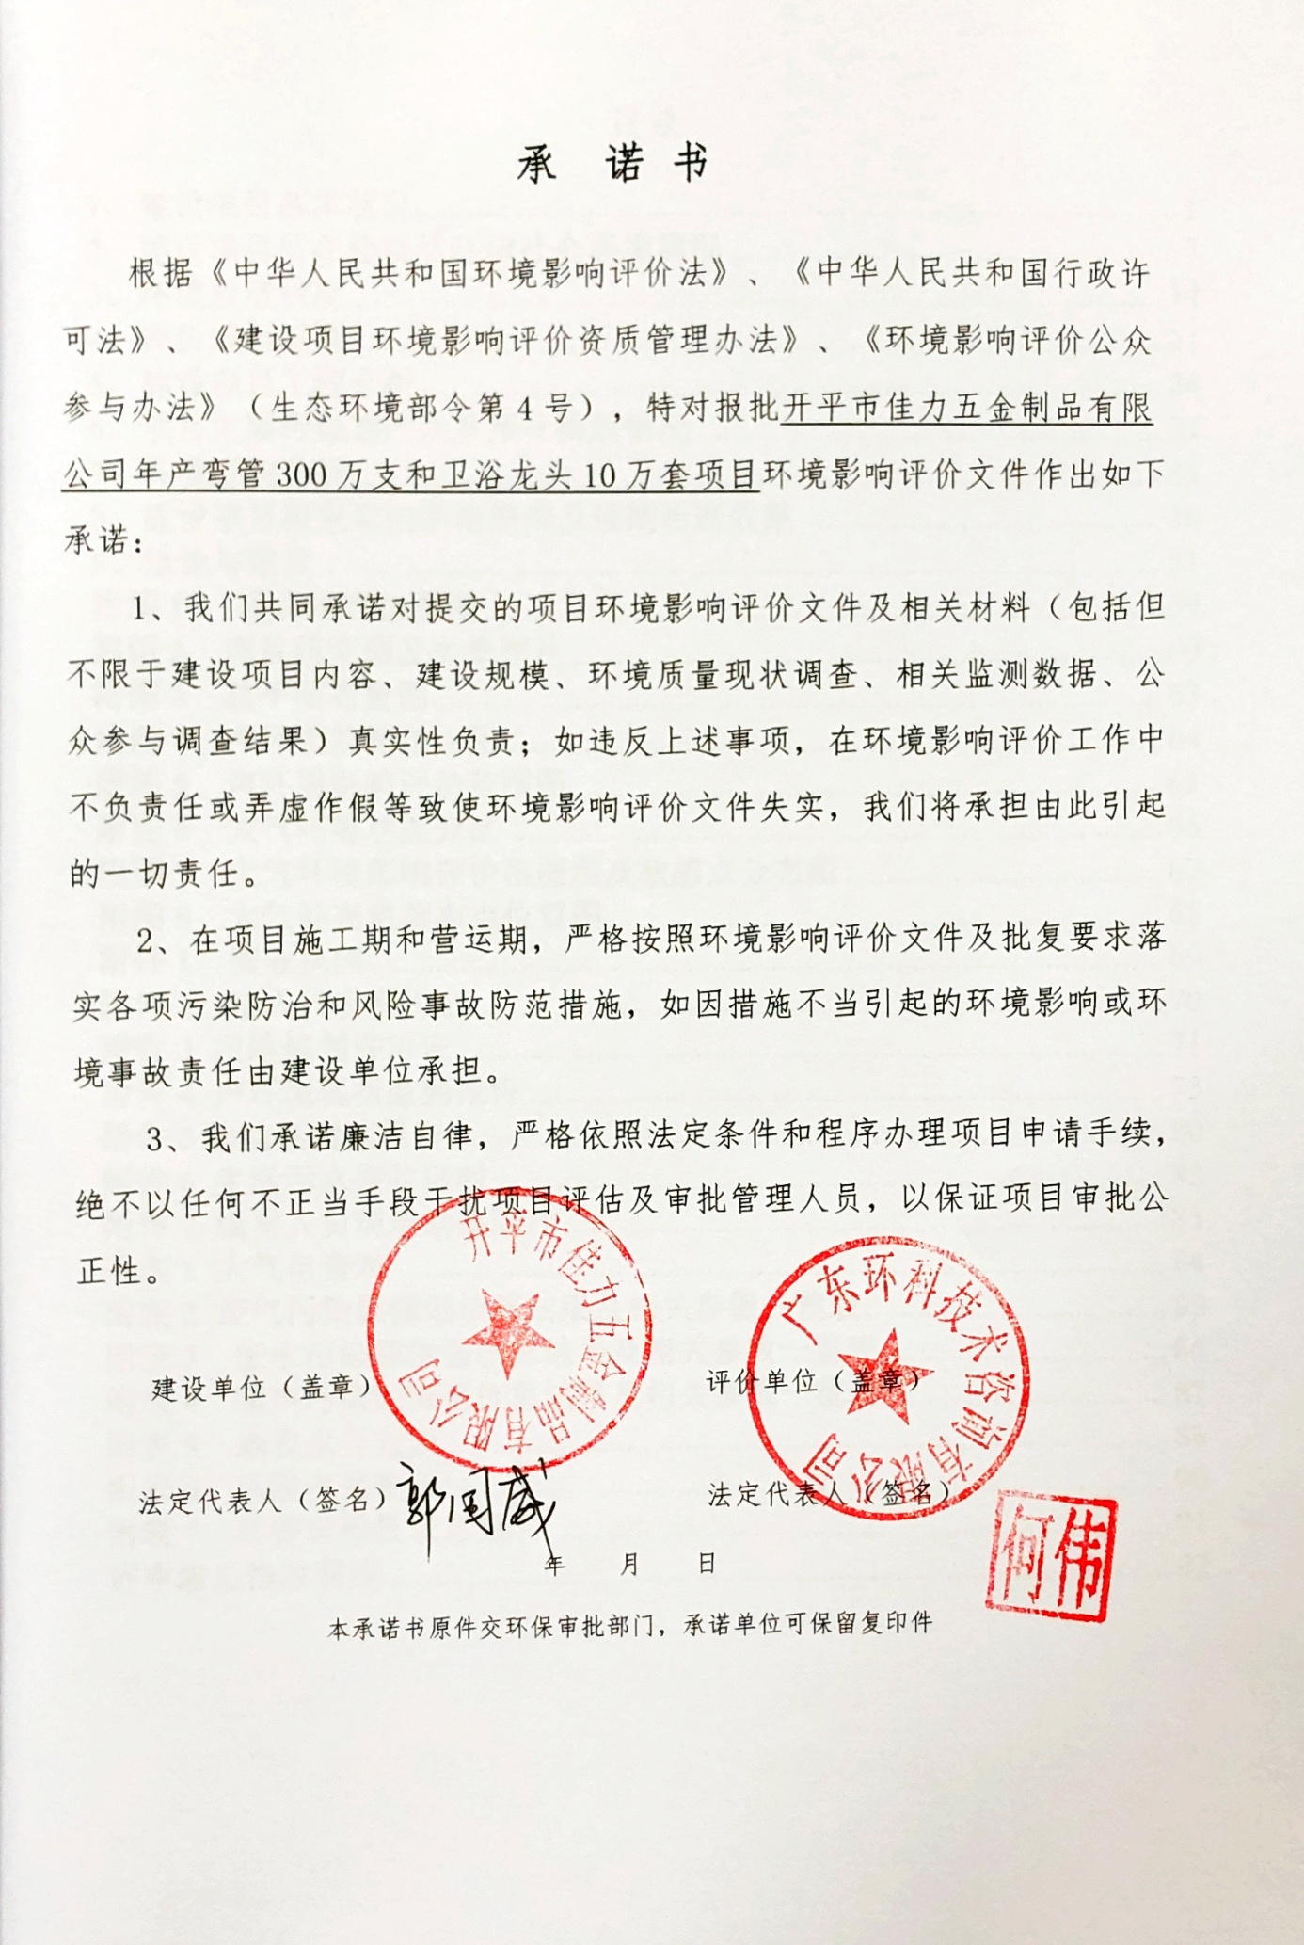

目录

1、建设项目基本状况 1
2、建设项目所在地自然环境社会环境简况 7
3、环境质量状况 14
4、评价适用标准 21
5、建设项目工程分析 24
6、项目主要污染物产生及预计排放情况 34
7、环境影响分析 35
8、建设项目拟采取的防治措施及预期治理效果 50
9、结论与建议 51
附图1 项目地理位置图 58
附图2 项目四至图及实景图片 59
附图3 总平面布置图 62
附图4 声环境监测布点图 63
附图5 声环境影响评价范围图 64
附图6 大气环境功能分区 65
附图7 大气环境影响评价范围图及敏感点分布图 66
附图8 大气补充监测布点位置图 67
附件1 营业执照 68
附件2 法人代表身份证 69
附件3 用地规划许可证 70
附件4 声环境现状监测报告 72
附件5除油剂测试报告 79
附件6 生活污水接收证明 81
附件7 编写人员现场勘察照片 82
附表1 大气自查表 83
附表2 废气污染源源强核算结果及相关参数一览表 84
附表3 废水污染源源强核算结果及相关参数一览表 85
附表4 噪声污染源源强核算结果及相关参数一览表 86
附表5 地表水自查表 87
附表6 风险自查表 89
附表7 环评审批征求意见表 90
评审意见修改回应 91

1、建设项目基本状况
项目名称 | 开平市佳力五金制品有限公司年产弯管300万支和卫浴龙头10万套项目
建设单位 | 开平市佳力五金制品有限公司
法人代表 | 郭** |  |  | 联 系 人 | 邝润朝
通讯地址 | 开平市水口镇第三工业园E4号
联系电话 | 13923****22 |  | 传真 | / | 邮政编码 | 529300
建设地点 | 开平市水口镇第三工业园E4号（E112.782115°，N22.461956°）
立项审批部门 | / |  |  | 批准文号 | /
建设性质 | 新建 |  |  | 行业类别  及代码 | C338金属制日用品制造  C336金属表面处理及热处理加工
占地面积  （平方米） | 4442.13 |  |  | 建筑面积  （平方米） | 3780
总投资  （万元） | 150 | 其中:环保投资（万元） |  | 18 | 环保投资占总  投资比例 |  | 12%
评价经费  （万元） | / |  |  | 预期投产  日期 | 2020年4月
工程内容及规模：
1、项目概况
开平市佳力五金制品有限公司位于开平市水口镇第三工业园E4号（E112.782115°，N22.461956°），经营范围为生产、加工、销售：五金制品、塑料制品、水暖器材、卫浴洁具。开平市佳力五金制品有限公司租赁厂房建设1条五金配件加工生产线，年加工300万支铜弯管和10万套卫浴龙头。
根据《中华人民共和国环境保护法》、《中华人民共和国环境影响评价法》、国务院令第682号《国务院关于修改〈建设项目环境保护管理条例〉的决定》等有关法律法规中相关规定，该项目需办理环保审批手续。现受建设单位委托，我公司承担了该项目的环境影响评价工作，对照《建设项目环境影响评价分类管理目录》（2017年本及2018年4月28日修订版），本项目属于“二十二、金属制品业 68金属制品表面处理及热处理加工 其他”类别，应编制环境影响评价报告表。
2、建设内容
本项目租赁生产厂房，建设1条生产线，年生产300万支铜弯管、10万套卫浴龙头。本项目总占地面积4442.13m²，总建筑面积3780m²，总投资150万元。主要工程组成见下表。
表1-1 项目主要工程组成
工程名称 | 单项工程名称 |  | 内容说明
主体工程 | 机加车间 |  | 一层，建筑面积1200m²，高10m
 | 焊接车间 |  | 一层，建筑面积340m²，高6m
 | 抛光、过砂车间 |  | 一层，建筑面积820m²，高6m
配套工程 | 办公区 |  | 一层，建筑面积510m²，高10m
储运工程 | 中间仓库 |  | 一层，建筑面积450m²，高10m
 | 原料仓库 |  | 一层，建筑面积460m²，高10m
公用工程 | 给水系统 |  | 市政管网供水，年用水量1273m³
 | 供电系统 |  | 市政供电系统供应，年用电量15.6万度
环保工程 | 废水 |  | 经化粪池预处理后排入水口污水处理厂；水喷淋系统、试水废水循环回用，不外排；清洗废水经自建污水处理系统处理后回用于水喷淋系统和除油槽补充，不外排
 | 废气 |  | 打磨、抛光粉尘经抽风抽至水喷淋除尘处理，经6根15m高排气筒排放
 |  |  | 四个工位的焊接烟尘分别经4台经移动式旱烟净化器收集除尘
 | 噪声处理 |  | 低噪声设备、基础减振、厂房隔声
 | 固废处理 | 生活垃圾 | 收集，每天由交环卫部门清运
 |  | 一般固体废物 | 暂存于80m²固废仓库，交由回收公司回收利用
 |  | 危险废物 | 废乳化液、除油剂包装桶，含油抹布和手套，清洗环节产生废渣和污泥危废暂存于危废暂存间，定期交有资质单位处置，危废暂存间面积10㎡

3、主要生产设备
项目主要生产设备见表1-2。
表1-2 项目主要生产设备表
序号 | 设备名称 | 数量（台/套/个） | 型号规格
1 | 弯管机 | 4 | CMT-A50TNCB
2 | 弯管机 | 9 | CMT-A38TNCB
3 | 缩管机 | 3 | CF-1A
4 | 旋槽机 | 2 | /
5 | 四柱胀形机 | 1 | SGY-200T
6 | 四柱胀形机 | 2 | SGY-100T
7 | 单头钻 | 13 | ZS4116B
8 | 双头钻床 | 14 | YD-70
9 | 三头钻床 | 4 | YD-80
10 | 车床 | 1 | CZ6132A
11 | 铣床 | 1 | 4K
12 | 铣床 | 2 | 4A
13 | 铣床 | 1 | 3A
14 | 冲床 | 12 | BS-16-T
15 | 开式可倾压力机 | 3 | J35-T
16 | 开式可倾压力机 | 1 | JG40-T
17 | 仪表 | 1 | CJ-7025A
18 | 仪表 | 1 | CJ0627
19 | 仪表 | 1 | CM0635C
20 | 仪表 | 1 | CJ-0625A
21 | 过砂机 | 15 | ZY-3HO
22 | 抛光机 | 25 | JMO-32-2
23 | 试气机 | 2 | /
24 | 试水机 | 1 | /
25 | 开料机 | 7 | /
26 | 焊烟净化器 | 4 | /
27 | 风机 | 6 | /
28 | 水帘除尘系统 | 6 | /
29 | 焊接台 | 4 | /
30 | 焊接火焰枪 | 4 | /

4、原辅料、能源消耗、产品方案
本项目主要原辅材料年用量见表1-3，主要能源消耗情况详见表1-4，产品方案见表1-6。
表1-3 项目主要原辅材料一览表
序号 | 原材料 | 单位 | 年用量 | 备注
1 | 铜材 | 吨 | 500 | 管形
2 | 除油剂 | 吨 | 1.65 | 白色液体，样品测试报告见附件6，最大储存量0.2t
3 | 2#乳化油 | 升 | 400 | 散装购买，供应商桶装送货，最大在线量40L
4 | 除灰剂 | 吨 | 1.2 | 无色或淡乳白色微粘液体。25kg规格桶装
5 | 银焊条 | kg | 150 | 市购

乳化油理化性质：乳化油由基础油和添加剂（乳化剂、防锈剂）组成，添加剂主要有乳化剂、防锈剂、稳定剂、极压剂、碱保持剂、杀菌剂、消泡剂、络合剂等。乳化油根据用途不同分为1号、2号、3号、4号。其中1号防锈性较好，2号清洗性较好，3号极压性较好，4号是透明型的（适用于特种要求的金属加工冷却亦可作内燃机冷却液）。乳化油与水按一定比例混合，调制成乳化液，具有防锈、清洗、极压性能，适用于金属加工、切削等过程中作为冷却液使用。本项目使用2号乳化油，为黄褐色半透明均匀油体，PH为7.5-8.5，密度一般在0.90-0.95g/cm³。
表1-4 主要能源以及资源消耗一览表
序号 | 类别 | 年耗量 | 备注
1 | 自来水 | 1273m ³ | 市政自来水管网
2 | 电 | 15.6万千瓦时 | 市政电网
3 | 液化石油气（煤气） | 150瓶（50kg/瓶） | 最大暂存量5瓶/250kg
4 | 氧气 | 150瓶（13kg/瓶） | 最大暂存量5瓶/65kg
5 | 氩气 | 15瓶（70kg/瓶） | 最大暂存量3瓶

表1-5 产品方案
序号 | 产品名称 | 单位 | 年产量 | 规格
1 | 铜弯管 | 万件 | 300 | 0.160kg/条
2 | 水龙头 | 万套 | 10 | 0.167 kg/条

生产加工
原料铜材500t/a
铜弯头产品480t/a
水龙头产品16.7t/a
边角料等2.5t/a
粉尘0.762t/a
图1-1 物料平衡
5、劳动定员及工作制度
项目劳动定员90人，年工作时间310天，每天1班制，每班8小时，项目不提供员工住宿，不设饭堂。
6、公用工程
（1）给水
本项目项目生活用水主要为员工日常生活用水、水帘系统和生产用水，生产用水为产品测试用水和部分半成品清洗环节用水。本项目员工90人，均不在厂区食宿。项目员工生活用水量参考《广东省用水定额》（DB44/T1461-2014），人均用水按40升/人·日计算，则项目生活用水总量为1116m³/a。水喷淋系统补充损耗水量约65t/a。试验用水年消耗水量约30t/a。除油槽补充水量约20t/a，除灰槽补充水量约30t/a，清洗环节消耗水量约120t/a。
（2）排水
本项目水帘喷淋系统废水循环使用，不排放；试验用水循环回用，不排放；清洗废水经自建污水处理系统处理后回用于水喷淋系统和除油槽补水，不外排；外排主要为生活污水。生活污水排放系数按0.9计算，排放量预计分别为108t/a。本项目属于开平市水口镇污水处理厂集水范围，生活污水经化粪池预处理达到广东省《水污染物排放限值》（DB44/26-2001）中的第二时段三级标准和开平市水口镇污水处理厂进水水质标准较严值后，再经开平市水口镇污水处理厂集中处理；最终开平市水口镇污水处理厂外排废水执行广东省地方标准《水污染物排放限值》（DB44/26-2001）第二时段一级标准和《城镇污水处理厂污染物排放标准》（GB18918-2002）中一级A标准较严值后排入东面河涌，最终汇入潭江。
生活用水
试验用水
清洗用水
除油槽、除灰槽用水
水喷淋系统用水
损耗111.6t/a
损耗30t/a
损耗12t/a
损耗50t/a
损耗65t/a
三级化粪池
水口镇污水处理厂
1116t/a
30t/a
120t/a
50t/a
58t/a
7t/a
1004.4t/a
1004.4t/a
纳污河涌
1004.4t/a
1273t/a

图1-2 水平衡图

3、项目政策相符性与选址合理性分析
（1）选址合理合法性分析
根据项目建设用地规划许可证（详见附件3），项目用地属于工业用地。因此，本项目用地符合规划部门的要求，用地合法。项目位于开平市水口镇污水厂的纳污范围，根据项目所在地水环境功能区划，污水处理厂东面河涌（即污水处理厂纳污河涌）水质执行国家《地表水环境质量标准》（GB3838-2002）中的Ⅲ类标准；潭江（开平市水口镇污水处理厂出口经东面河涌汇入潭江）执行国家《地表水环境质量标准》（GB3838-2002）中的Ⅱ类标准；大气环境属于《环境空气质量标准》（GB3095-2012）中的二类环境空气质量功能区；声环境属《声环境质量标准》（GB3096-2008）3类区；选址符合环境功能区划要求。
（2）产业政策相符性分析
经核查《产业结构调整指导目录（2019年本）》、《市场准入负面清单（2019版）》、《江门市投资准入负面清单（2018年本）》（江府〔2018〕20 号），本项目不属于所列限制类和淘汰类项目，符合国家、广东省和江门市产业政策。
因此，本项目建设符合产业政策，选址合理，符合相关环保规划要求。
与本项目有关的原有污染情况及主要环境问题:
本项目位于开平市水口镇第三工业园，为新建项目，不存在原有污染源，四至均为工业厂房。从现场勘查可知，本项目周边主要环境问题为周边工厂产生的废水、废气、固废、噪声，以及项目周边道路产生的交通尾气及噪声。

2、建设项目所在地自然环境社会环境简况
自然环境简况(地形、地貌、地质、气候、气象、水文、植被、生物多样性等):
开平市位于广东省中南部，东经112°45'47"，北纬22°28'02"；东北连新会，正北靠鹤山，东南近台山，西南接恩平，西北邻新兴。濒临南海，靠近港澳，东北距江门市区46 km，距广州110km，北扼鹤山之冲，西接恩平之咽，东南有新会为藩篱，西南以台山为屏障。位于江门五邑中心，地理位置优越。全市总面积1659平方公里。1649年建县，1993年1月5日撤县设市，1995年被国家定为二类市。现辖13个镇和三埠、长沙2个办事处以及1个省示范性产业转移工业园。
1、地理位置
本项目位于开平市水口镇第三工业园。水口镇地处珠江三角洲、潭江北岸平原区，位于广东省开平市东郊，距三埠市区10公里，总面积33.1平方公里，水口镇地理环境优越，水陆交通方便，是台山、新会、鹤山、开平的交汇处，设有对外开放口岸，325国道、佛开高速公路、开阳高速公路、江开公路贯通全境，东通香港、澳门和广州、深圳、珠海，西至湛江、海南岛。
2、地形地貌
开平市地势自南、北两面向潭江河谷倾斜，东、中部地势低。南部、北部多低山丘陵，西北部的天露山海拔1250米，是江门五邑最高峰；东部、中部多丘陵平原，大部分在海拔50米以下，海拔较的有梁金山（456米）、百立山（394米）。主要山脉有天露山、梁金山、百立山、罗汉山等。主要矿藏有煤、铁、钨、铜、石英石等。地势自南北两面向潭江河各地带倾斜，海拔50米以下的平原面积占全市面积的69%，丘陵面积占29%，山地面积占2%。
开平市的地质大部分为花岗岩和沙页岩结构。有两条断裂带横贯域内。一条是海陵断裂带，南起阳江市南部沿海，经恩平市大槐、恩城、沙湖进入域内马冈、苍城、大罗村，再过鹤山、花县、河源、和平至江西龙南县；另一条是金鸡至鹤城断裂带（属活性断裂带），南起台山市挪扶，经域内金鸡墟、瓦片坑、蚬冈、赤坎、交流渡、梁金山、月山至鹤城。两条断裂带把市域划分为南、北、中三块。
3、气候与气象
开平市地处北回归线以南，属南亚热带海洋性季风气候，濒临南海，有海洋风调节，常年气候温和湿润，日照充分，雨量充沛。全年主导风向为东北风，其中6～8月份以偏南风为主。全年80%以上的降水出现在4～9月，7～9月是台风活动的频发期。根据开平市气象部门1997～2016年的气象观测资料统计，全年主导风向为东北风，年平均风速1.9m/s，全年降雨量1844.7mm，最大日降水量287.0mm，雨日142d。
开平市1997～2016年的气象要素统计表详见下表；
表2-1开平市 1997-2016 年的气象要素统计表
气象要素 | 单位 | 平均（极值）
年平均气压 | hPa | 1010.2
年平均温度 | ℃ | 23.0
极端最高气温 | ℃ | 39.4
极端最低气温 | ℃ | 1.50
年平均相对湿度 | ％ | 77
全年降雨量 | mm | 1844.7
最大日降水量 | mm | 287.0
雨日 | day | 142
年平均风速 | m/s | 1.9
最大风速 | m/s | 24.8
年日照时数 | hPa | 1696.8
年蒸发量 | mm | 1721.6
最近五年平均风速 | m/s | 1.9

4、水文水系特征
开平市内主要水系为潭江。潭江是珠三角水系的Ⅰ级支流，主流发源于阳江市阳东县牛围岭，与莲塘水汇合入境，经百合、三埠、水口入新会市境，直泻珠江三角河口区，向崖门奔注南海。潭江全长248km，流域面积5068km²；在开平境内河长56km，流域面积1580km²，全河平均坡降为0.45％。上游多高山峻岭，坡急流，山林较茂密，植被较好；中下游地势较为平坦开阔，坡度平缓，河道较为弯曲，低水时河沿沙洲毕露，从赤坎到三埠，比较大的江心洲有河南洲、羊咩洲、滘堤洲、祥龙洲、海心洲、长沙洲、沙皇洲等。
潭江常年受潮汐影响，属弱径流强潮流的河道。据长沙、石咀、三江口、黄冲四水位站资料统计分析，潭江潮汐作用较强，而径流影响亦不可忽略。四站历年平均潮差依次为，涨潮：0.741m、3.09m、2.94m、2.59m，落潮：2.76m、2.88m、2.85m、2.75m，上游大于下游。潭江地处暴雨区，汛期洪水峰高量大；枯水期则因径流量不大，河床逐年淤积，通航能力较差。三埠镇以下可通航600吨的机动船，可直通广州、江门、香港和澳门。潭江干流水位变幅一般在2米到9米之间。据潢步水文站1956年到1959年实测资料统计，多年平均年径流量为21.29亿m³，最大洪峰流量2870m³/s（1968年5月）。最小枯水流量为0.003 m³/s（1640年3月），多年平均含沙量0.108kg/m³，多年平均悬移质输沙量23万吨，多年平均枯水量4.37m³/s，最高水位9.88m，最低水量0.95m。
开平境内潭江的主要支流包括镇海水、新昌水、新桥水、公益水、白沙水和蚬岗水等。
5、植被
据现场调查，项目所在地厂房已建成，地表植被为人工种植风景树。地表植被项目周围区域树种多为人工种植风景树为主。区域未发现重点保护的野生植物种类和古树名木。

社会环境简况(社会经济、教育、文化、文物保护等)：
一、社会经济
1、综合
初步核算并经省统计局核定，2017年全市实现地区生产总值（GDP）2690.25亿元，比上年增长 8.1%。分产业看，第一产业增加值 193.84亿元，增长3.5%；第二产业增加值 1292.94亿元，增长9.3%；第三产业增加值 1203.48 亿元，增长 7.5%。三次产业结构为 7.2∶48.1∶44.7。在第三产业增加值中，交通运输、仓储和邮政业增长 5.2%，批发和零售业增长 4.3%，住宿和餐饮业增长 2.3%，金融业增长 5.8%，房地产业增长6.7%。现代服务业增加值 712.94亿元，增长 9.1%。生产性服务业增加值483.79亿元，增长 11.1%。 民营经济增加值 1413.40亿元，增长 9.4%。
2017年，全市人均地区生产总值 59089元，增长7.6%。全年居民消费价格总水平上涨1.6%，其中食品烟酒类价格下降0.4%，居住类价格上涨1.7%，交通和通信类价格上涨 1.8%，教育文化和娱乐类价格上涨 3.1%，医疗保健类价格上涨 13.7%。农产品生产者价格下降0.1%，工业生产者出厂价格上涨3.5%，商品零售价格上涨1.8%。全年城镇新增就业 48227 人，比上年增加 707 人；城镇失业人员再就业 32762 人。城镇登记失业率 2.38%，与上年末持平。促进创业人数4955人。年末私营企业5.79万户，注册资金 1450.68亿元，从业人数 44.24万人，分别比上年增长 16.1%、32.0%和7.5%；个体工商户24.03万户，注册资金77.28亿元，从业人数 45.40万人，分别增长15.3%、34.2%和11.8%。全年税收收入 482亿元，比上年增长15.6%，其中，国税收入 332.01亿元，增长23.1%；地税收入149.99亿元，增长1.9%。全年地方一般公共预算收入222.35亿元，比上年增长10.9%，其中国内增值税增长 11.3%、营业税增长 369.8%、企业所得税增长 18.6%、个人所得税增长31.8%、契税增长56.0%；地方一般公共预算支出 335.37亿元，比上年增长 14.5%，其中教育支出增长 10.1%、社会保障和就业支出增长 16.6%、医疗卫生支出增长 24.4%、文化体育和传媒支出增长43.9%。
2、农业
全年粮食作物播种面积290.95万亩，比上年增长1.3%；糖蔗种植面积2.69万亩，下降2.0%；油料种植面积17.69万亩，增长1.7%；蔬菜种植面积98.32万亩，增长4.1%。全年粮食产量98.94万吨，比上年增长3.2%，连续三年丰收。糖蔗产量17.44万吨，下降1.4%；油料产量2.97万吨，下降1.68%；蔬菜产量143.55万吨，增长4.0%；水果产量29.99万吨，增长5.6%。全年肉类总产量31.40万吨，增长1.9%。其中，猪肉产量21.65万吨，增长0.6%；禽肉产量9.01万吨，增长6.2%。全年水产品产量80.75万吨，增长2.7%。
3、工业和建筑业
全年规模以上工业增加值增长 10.0%。分注册类型看，国有及国有控股企业增长7.1%，民营企业增长14.5%，外商及港澳台投资企业增长6.8%，股份制企业增长 14.0%，集体企业下降7.9%。分轻重工业看，轻工业增长10.6%，重工业增长 9.1%。分企业规模看，大型企业增长8.5%，中型企业增长7.5%，小型企业增长14.3%，微型企业增长4.2%。高技术产业增加值增长 24.1%，其中，医药制造业增长 10.4%，电子及通信设备制造业增长 28%，计算机及办公设备制造业下降 15.4%，医疗仪器设备及仪器仪表制造业增长 50.5%，信息化学品制造业下降 13.1%。先进制造业增加值增长 13%，其中，装备制造业增长 13.8%，钢铁冶炼及加工业下降36.3%，石油及化学行业增长 4.8%。装备制造业中，汽车制造业增长26.7%，船舶制造及修理业下降28.8%，环境保护专用设备制造业增长16.1%；钢铁冶炼及加工业中，钢压延加工下降 35.4%；石油及化学行业中，橡胶制品业增长 6.3%，化学原料及化学制品制造业增长5.2%，石油加工、炼焦及核燃料加工业下降 16.3%。优势传统产业增加值增长 8.9%，其中，纺织服装业增长 6.4%，食品饮料业增长15.5%，家具制造业增长 6.3%，建筑材料业增长8.2%，金属制品业增长6.4%，家用电力器具制造业增长 5.7%。六大高耗能行业增加值增长 3.7%，其中，石油加工、炼焦和核燃料加工业下降16.3%，化学原料和化学制品制造业增长 5.2%，非金属矿物制品业增长7.2%，黑色金属冶炼及压延加工业下降 31.2%，有色金属冶炼及压延加工业下降 4.8%，电力、热力生产和供应业增长 5.2%。规模以上工业企业实现利润总额 238.26亿元，增长10.7%。资产贡献率13.07%，资产负债率 52.27%，流动资产周转次数 2.3次，成本费用利润率6.1%，产品销售率 96.13%，全员劳动生产率24.23万元/人。
4、固定资产投资
全年固定资产投资 1774.83 亿元，比上年增长 16.9%。分经济类型看，国有经济投资308.93亿元， 下降1.2%；港澳台及外商经济投资207.89亿元，下降14.1%；民间经济投资 1145.25亿元，增长27.7%。分产业看，第一产业投资16.61亿元，增长87.2%；第二产业投资 784.59亿元，增长 13.0%，其中制造业投资增长 14.8%；第三产业投资 973.63 亿元，增长19.5%。全年房地产开发投资 450.56亿元，比上年增长27.4%。商品房施工面积 3161.66 万平方米，增长 9.7%；竣工面积 463.83 万平方米，增长62.5%。商品房销售面积 788.16 万平方米，增长 15.9%；销售额 572.40亿元，增长39.5%。
5、国内贸易
全年社会消费品零售总额1279.63亿元，比上年增长10.4%。分地域看，城镇消费品零售额971.34亿元，增长10.4%；农村消费品零售额308.29亿元，增长10.4%。分行业看，批发和零售业零售额1158.79亿元，增长10.9%；住宿和餐饮业零售额120.84亿元，增长6.0%。在限额以上批发和零售业商品零售额中，粮油、食品、饮料、烟酒类比上年增长18.1%，服装、鞋帽、针纺织品类增长6.8%，化妆品类增长21.2%，金银珠宝类增长12.8%，日用品类增长26.4%，体育、娱乐用品类下降8.0%，电子出版物及音像制品类下降10.7%，书报杂志类增长3.6%，家用电器和音像器材类下降8.2%，中西药品类增长6.7%，文化办公用品类下降0.8%，通信器材类下降13.4%，石油及制品类增长13.6%，汽车类增长11.6%，建筑及装潢材料类增长12.5%。
二、教育、科技
全年地方财政科学技术支出 11.12 亿元，比上年增长 17.4%。全市高新技术企业741家；省级科技计划项目9项。 年末发明专利拥有量2796件。全年专利申请量 17966件，其中发明专利 5687件；专利授权量8577件，其中发明专利 589 件。全市拥有各类专业技术人数 19.42 万人，增长3.7%，其中中级职称以上 7.78万人，增长4.6%。全年地方财政教育支出 74.14 亿元，比上年增长 10.1%。全年高等教育(含成人教育)招生1.93万人，在校学生5.63万人，毕业生1.53万人。中等职业技术学校招生 1.64万人，在校学生5.36万人，毕业生 1.79万人。普通高中招生2.60万人，在校学生 7.56万人，毕业生 2.41万人。初中招生 4.72 万人，在校学生13.45 万人，毕业生 4.15 万人。小学招生 5.89 万人，在校学生 32.30 万人，毕业生 4.81 万人。幼儿园入园儿童 5.01 万人，在园幼儿 14.46 万人。小学学龄儿童入学率 100%，小学升学率100%，初中适龄少年入学率 100%，初中升学率98.6%，高中升学率87.8%。
全年地方财政文化体育与传媒支出 7.65亿元，比上年增长 43.9%。年末全市拥有群众文化艺术馆 8个，文化站79个。 拥有公共图书馆 8座，公共图书馆藏书量 445.6 万册，图书馆全年流通人数 75.88 万人次，图书外借数 129.56 万册次，图书馆阅览室坐席数 4310 个。拥有博物馆 6个，博物馆文物藏品 6.21万件，其中一级藏品 5件。拥有广播电视台 8座，广播电台节目7套。广播人口综合覆盖率 100%，电视人口综合覆盖率100%，有线电视用户数 78.55万户。年末全市拥有体育场馆 23 个，市级体育协会（俱乐部）42 家，各级社会体育指导员 14380人。全市体育彩票年销售总额 4.84亿元，同比增长17.09%。江门籍体育健儿在国际赛事中，获得 2项冠军；在天津第十三届全运会上，获得 7 金 3 银 2 铜；在全省各项青少年锦标赛中，获得总奖牌数38枚，其中金牌 11枚。全年地方财政医疗卫生与计划生育支出 37.46 亿元，增长 24.4%。年末医疗卫生机构(含各类门诊，下同)1608 个，其中医院 44 个。医疗卫生机构床位 22774 张，其中医院 16605 张。医疗卫生机构人员 34531人，其中卫生技术人员 28885人。卫生技术人员中执业（助理）医师 9859人，注册护士12908人，药师（士）1894人，技师（士）1320人、其他卫生技术人员2904人。
三、文物保护
本项目附近未发现文物古迹。

3、环境质量状况
建设项目所在地区域环境现状及主要环境问题(环境空气、地面水、地下水、声环境、生态环境等)
本项目所在区域环境功能属性见表3-1。
表3-1 建设项目环境功能属性一览表
编号 | 环境功能区 | 属性
1 | 地表水环境功能区 | 根据《广东省地表水环境功能区划》（粤环[2011]14 号），潭江（沙冈区金山管区到大泽下）现状水质功能为饮工农渔，水质目标为Ⅱ类水环境功能区，执行《地表水环境质量标准》（GB3838-2002）中的II类标准；开平市水口污水处理厂东面排污河涌（即即污水处理厂纳污河涌）执行《地表水环境质量标准》（GB3838-2002）中的III 类标准。
2 | 大气环境功能区 | 项目所在地属二类区，执行《环境空气质量标准》（GB3095-2012）二级标准
3 | 声环境功能区 | 项目所在地属于3类区，执行《声环境质量标准》（GB3096-2008）3类标准
4 | 是否基本农田保护区 | 否
5 | 是否饮用水源保护区 | 否
6 | 是否自然保护区、风景名胜区 | 否
7 | 水库库区 | 否
8 | 是否两控区 | 是
9 | 是否污水处理厂集水范围 | 是，属开平市水口镇污水处理厂纳污范围

一、水环境质量现状
项目所在地属开平市水口镇污水处理厂纳污范围，污水处理厂处理后排入污水处理厂东面河涌，该河涌最终进入潭江。纳污水体东面河涌执行《地表水环境质量标准》（GB3838-2002）中的III类标准，潭江执行《地表水环境质量标准》（GB3838-2002）中的II类标准。
根据江门市生态环境局网站（http://hbj.jiangmen.gov.cn/hjzl/）公布江门市年度环境质量状况公报，本项目纳污水体潭江水质情况如下：
2018年，西江干流、西海水道和省控跨地级市界河流交接断面水质优良，符合Ⅱ~Ⅲ类水质标准。江门河水质优良至轻度污染，水质类别为Ⅱ~Ⅳ类，达到水环境功能区要求；潭江干流上游水质优良，中游水质良至轻度污染为主，偶有超Ⅳ类水质，下游银洲湖段水质良至轻度污染，潭江入海口水质以优良为主。列入广东省水污染防治行动计划的9个地表水考核监测断面分别为：西江下东和布洲，西江虎跳门水道，台城河公义，潭江义兴、新美、牛湾及苍山渡口、江门河上浅口。2018年度9个监测断面水质均达标。
2017年，江门市区3个城市集中式饮用水源地水质优良，水质达标率稳定达到100%。县级以上集中式饮用水源地（包括恩平锦江水库、江南干渠、鹤山西江坡山、开平大沙河水库及龙山水库、台山石花山水库、板潭水库及塘田水库）水质达标率100%。
2016年，江门市区3个城市集中式饮用水源地水质优良，水质达标率稳定达到100%。县级以上集中式饮用水源地（包括台山城北水厂、开平大沙河水库、龙山水库及镇海水库、鹤山西江坡山、恩平锦江水库）水质达标率100%。西江干流、西海水道和潭江干流上游水质优，潭江干流中游水质良至轻度污染，江门河和潭江下游银洲湖段水质良好。江门市水污染防治行动计划地表水考核断面（包括西江的下东、布洲，潭江的牛湾、义兴、新美、苍山渡口，台城河公义、江门河上浅口、西海水道虎跳门）水质优良比例为88.9%，优于2016年度水质优良比例考核目标（≥55.6%）要求。近岸海域水质达标率100%。黄茅海、广海湾、镇海湾、上下川、海宴水质优，均符合《海水水质标准》（GB3097-1997）二类标准要求，铜鼓湾水质良好，符合三类标准要求。
从近三年年度报告可以看出，本项目纳污水体潭江现状水质指标不能达到《地表水环境质量标准》（GB3838-2002）Ⅱ类标准限值要求。 根据江门市环境保护委员会，于2019年3月12日印发的《江门市2019年污染防治攻坚战重点工作任务清单》（江环委[2019]4号），潭江水环境超标原因为工业、农业等污染，任务清单要求切实抓好潭江水环境综合治理，全面深化工业、农业等源头治理，开展牛湾断面生态修复工程，建立镇级环保巡查机制，确保牛湾断面达到Ⅲ类水质。（牵头单位：市生态环境局）。尽快出台《潭江牛湾国考断面水质达标2019年攻坚实施方案》、《潭江牛湾国考断面水质达标2019年攻坚实施方案》，各相关市（区）落实巡查机制，每季度及年底向市生态环境局报送巡查情况。潭江牛湾断面涉及的市（区）分别实施不少于1处的生态修复工程……
二、环境空气质量现状
（一）空气质量达标区判定
根据江门市生态环境局网站（http://hbj.jiangmen.gov.cn/hjzl/）公布江门市2018年度环境质量状况公报，开平市环境空气质量情况见下表。
表3-2 2018年度开平市环境空气质量现状评价表
污染物 | 年评价指标 | 现状浓度  （μg/m³） | 标准值  （μg/m³） | 占标率（%） | 达标情况
SO₂ | 年平均质量浓度 | 11 | 60 | 18.3 | 达标
NO₂ | 年平均质量浓度 | 25 | 40 | 62.5 | 达标
PM₁₀ | 年平均质量浓度 | 56 | 70 | 80 | 达标
PM_{2.5} | 年平均质量浓度 | 30 | 35 | 85.7 | 达标
CO | 日平均第95百分位数质量浓度 | 1200 | 4000 | 30 | 达标
O₃ | 日最大8小时平均第90百分位数 | 169 | 160 | 105.6 | 不达标
表3-3 基本污染物环境质量现状
点位名称 | 监测点坐标 |  | 污染物 | 年评价指标 | 评价标准  （μg/m³） | 现状浓度  （μg/m³） | 最大浓度占标率（%） | 超标频率/% | 达标情况
 | X | Y
开平市 | / | / | SO₂ | 年平均质量浓度 | 60 | 11 | 18.3 | / | 达标
 |  |  | NO₂ | 年平均质量浓度 | 40 | 25 | 62.5 | / | 达标
 |  |  | PM₁₀ | 年平均质量浓度 | 70 | 56 | 80 | / | 达标
 |  |  | PM_{2.5} | 年平均质量浓度 | 35 | 30 | 85.7 | / | 达标
 |  |  | CO | 日平均第95百分位数质量浓度 | 4000 | 1200 | 30 | / | 达标
 |  |  | O₃ | 日最大8小时平均第90百分位数 | 160 | 169 | 105.6 | / | 不达标

从上表可知，江门市SO₂、NO_{X}、PM₁₀、PM_{2.5}四项环境空气污染物年均浓度和CO日平均第95百分位数质量浓度均达到国家二级标准限值要求，O₃日最大8小时平均第90百分位数不能达到国家二级标准限值要求，江门市为不达标区。
（二）空气质量整治规划
根据《开平：铁腕治污决战决胜污染防治攻坚战》3月12日上午，开平市召开环境保护委员会暨总河长会议，总结部署全市生态环境保护工作，动员全市上下全面压实责任，坚持问题导向、坚持铁腕治污、坚持全面达标，决战决胜污染防治攻坚战。会议传达了省第三批第五环保督察组督察江门市情况反馈会精神，江门市生态环境保护工作会议精神；通报了2018年全市环境质量状况、责任制考核情况和河长制工作情况，部署了今年生态环境工作和河长制工作任务；审议了《开平市2019年污染防治攻坚战重点工作任务清单》，《任务清单》重点难点工作不少，在产业调整方面，今年要完成主城区93家以上高污染高排放企业关停搬迁和预拌站优化布局任务，以及推动建筑陶瓷行业退出工作。能源结构调整方面，根据省下达我市2020年要完成68台每小时35蒸吨以下燃煤锅炉清洁能源改造工作，煤炭消费总量比2015年减少171万吨的任务，《任务清单》提出今年需完成35蒸吨以下燃煤锅炉清洁能源改造方案并全面启动改造工作，煤炭消费总量比2015年减少111万吨。
（三）环境空气污染物其他项目现状
本环评引用《开平市乐宇洁具有限公司年产卫浴洁具20万套.压铸卫浴配件20万件项目环境影响报告表》中大气补充TSP质量监测数据，该评价委托广东中科检测技术股份有限公司于2019年7月29日至8月5日进行监测，监测点位图详见附图8，监测点位是该项目所在地和该项目西南面居民楼（龙江），具体监测结果见下表：
表3-4 环境空气质量监测结果 单位：mg/m³
采样地点 | 监测结果（mg/m³）
 | 2019.07.29 | 2019.7.30 | 2019.08.01 | 2019.08.02 | 2019.08.03 | 2019.08.04 | 2019.08.05
G1项目所在地 | 0.220 | 0.203 | 0.231 | 0.213 | 0.236 | 0.219 | 0.258
G2项目西南面居民楼（龙江） | 0.169 | 0.146 | 0.177 | 0.189 | 0.163 | 0.185 | 0.206
标准值 | 0.3

根据监测结果，项目所在区域环境空气中TSP的24小时平均浓度值符合《环境空气质量标准》(GB3095 -2012)及其修改单（生态环境部2018年第29号）的二级标准要求，表明该区域环境空气质量良好。
- 三、声环境质量现状
根据开平市声环境功能区划，项目所在地属《声环境质量标准》（GB3096-2008）3类功能区，执行《声环境质量标准》（GB3096-2008）3类标准。为了解本项目周围的声环境质量状况，本项目委托阳江市人和检测技术有限公司于2019年4月11-12日对项目周围声环境进行监测，监测结果见表3-5：
表3-5 本项目噪声监测结果 单位：dB(A)
监测点位 |  | 昼间 | 夜间 | 昼间 | 夜间 | 标准值
建设项目 | N1：东边界1m处 | 55.3 | 47.8 | 56.4 | 49.2 | ≤65
 | N2：南边界1m处 | 56.5 | 47.3 | 55.5 | 48.7
 | N3：西边界1m处 | 57.8 | 48.1 | 58.1 | 47.6
 | N4：北边界1m处 | 58.8 | 47.6 | 60.4 | 48.5
 | N5：项目西北侧约50m处庆宁村 | 56.2 | 48.4 | 55.8 | 47.1 | ≤60
由上表可知，本项目各侧厂界噪声值均低于《声环境质量标准》（GB3096-2008）3类标准要求，最近敏感点庆宁村噪声值低于《声环境质量标准》（GB3096-2008）2类标准要求，表明项目所在地声环境质量良好。
四、生态环境
项目位于开平市水口镇第三工业区，属于人类活动频繁区，无原始植被生长和珍贵野生动物活动，区域生态系统敏感程度较低。
主要环境保护目标(列出名单及保护级别):
（1）水环境保护目标
保护评价范围内的潭江和开平市水口镇污水处理厂东面河涌（纳污水体）的水环境质量符合《地表水环境质量标准》（GB3838-2002）中的II类和III类标准的要求。
（2）大气环境保护目标
保护该区环境空气质量不因本项目的运行而超过《环境空气质量标准》（GB3095-2012）中二级标准的要求。
（3）声环境保护目标
声环境保护目标是确保该项目周围环境不受本项目噪声干扰，声环境质量符合《声环境质量标准》(GB3096-2008)中3类标准的要求。
（4）环境敏感点保护目标
经实地走访，本项目敏感点具体情况见下表：
表3-6 环境敏感保护目标一览表
名称 | 坐标/m |  | 保护内容 | 环境功能区 | 相对厂址方位 | 相对距离/m
 | X | Y
庆宁 | -95 | 60 | 居民 | 大气环境二类功能区 | 西北 | 50
罗岗 | -359 | -85 | 居民 | 大气环境二类功能区 | 西南 | 320
小蓢 | -890 | -102 | 居民 | 大气环境二类功能区 | 西南 | 896
平冈 | -253 | -339 | 居民 | 大气环境二类功能区 | 西南 | 383
龙江 | -569 | -504 | 居民 | 大气环境二类功能区 | 西南 | 760
华阳 | -953 | -517 | 居民 | 大气环境二类功能区 | 西南 | 1084
黎村 | 303 | -788 | 居民 | 大气环境二类功能区 | 东南 | 844
新龙里 | -1210 | -487 | 居民 | 大气环境二类功能区 | 西南 | 1304
湖湾 | -1288 | -356 | 居民 | 大气环境二类功能区 | 西南 | 1336
坑溪 | -1833 | -86 | 居民 | 大气环境二类功能区 | 西南 | 1835
见龙里 | -1672 | 97 | 居民 | 大气环境二类功能区 | 西北 | 1675
文郁 | -1554 | 236 | 居民 | 大气环境二类功能区 | 西北 | 1572
接龙 | -1611 | 472 | 居民 | 大气环境二类功能区 | 西北 | 1679
要古 | -2160 | 45 | 居民 | 大气环境二类功能区 | 西北 | 2160
双滘 | -2212 | -82 | 居民 | 大气环境二类功能区 | 西南 | 2214
华林 | -2199 | 873 | 居民 | 大气环境二类功能区 | 西北 | 2366
华塘 | -1829 | 1156 | 居民 | 大气环境二类功能区 | 西北 | 2164
交边 | -1933 | 1282 | 居民 | 大气环境二类功能区 | 西北 | 2319
东溪村 | -1253 | 1287 | 居民 | 大气环境二类功能区 | 西北 | 1796
泰亨 | -1471 | 1557 | 居民 | 大气环境二类功能区 | 西北 | 2142
岗头 | -1502 | 1853 | 居民 | 大气环境二类功能区 | 西北 | 2385
昆阳村 | -2151 | 1688 | 居民 | 大气环境二类功能区 | 西北 | 2734
水溪 | -1872 | -657 | 居民 | 大气环境二类功能区 | 西南 | 1984
红花村 | -2330 | -718 | 居民 | 大气环境二类功能区 | 西南 | 2438
水口园 | -1694 | -766 | 居民 | 大气环境二类功能区 | 西南 | 1859
后溪村 | -1716 | -940 | 居民 | 大气环境二类功能区 | 西南 | 1957
泮华 | -1428 | -1594 | 居民 | 大气环境二类功能区 | 西南 | 2140
麦屋村 | -1158 | -1459 | 居民 | 大气环境二类功能区 | 西南 | 1863
乐安 | -818 | -1363 | 居民 | 大气环境二类功能区 | 西南 | 1590
永安 | -790 | -1752 | 居民 | 大气环境二类功能区 | 西南 | 1922
水口镇 | -856 | -1965 | 居民 | 大气环境二类功能区 | 西南 | 2143
乔林 | -2234 | -1703 | 居民 | 大气环境二类功能区 | 西南 | 2809
龙塘 | -2370 | -1861 | 居民 | 大气环境二类功能区 | 西南 | 3013
儒林 | -2141 | -1948 | 居民 | 大气环境二类功能区 | 西南 | 2895
沙堤 | -60 | -1942 | 居民 | 大气环境二类功能区 | 西南 | 1943
太和 | 158 | -2127 | 居民 | 大气环境二类功能区 | 东南 | 2133
沙岗头 | 452 | -2155 | 居民 | 大气环境二类功能区 | 东南 | 2202
泮南村 | 795 | -2182 | 居民 | 大气环境二类功能区 | 东南 | 2322
太平里 | 1274 | -2149 | 居民 | 大气环境二类功能区 | 东南 | 2498
大塘 | 991 | -1910 | 居民 | 大气环境二类功能区 | 东南 | 2152
隆维里 | 1220 | -1801 | 居民 | 大气环境二类功能区 | 东南 | 2175
永安村 | 1432 | -1757 | 居民 | 大气环境二类功能区 | 东南 | 2267
西元村 | 1302 | -1599 | 居民 | 大气环境二类功能区 | 东南 | 2062
松山 | 1127 | -1441 | 居民 | 大气环境二类功能区 | 东南 | 1829
合龙 | 321 | -1130 | 居民 | 大气环境二类功能区 | 东南 | 1175
睦绵村 | 1601 | -1512 | 居民 | 大气环境二类功能区 | 东南 | 2202
泮村 | 1590 | -1387 | 居民 | 大气环境二类功能区 | 东南 | 2110
上坑 | 1786 | -1234 | 居民 | 大气环境二类功能区 | 东南 | 2171
聚龙里 | 2331 | -2242 | 居民 | 大气环境二类功能区 | 东南 | 3234
象龙 | 2179 | -689 | 居民 | 大气环境二类功能区 | 东南 | 2285
龙行里 | 2315 | -477 | 居民 | 大气环境二类功能区 | 东南 | 2364
谭江里 | 1852 | -101 | 居民 | 大气环境二类功能区 | 东南 | 1855
金龙里 | 1427 | -673 | 居民 | 大气环境二类功能区 | 东南 | 1578
永乐村 | 1040 | -733 | 居民 | 大气环境二类功能区 | 东南 | 1272
西园 | 817 | -509 | 居民 | 大气环境二类功能区 | 东南 | 963
东园 | 708 | -340 | 居民 | 大气环境二类功能区 | 东南 | 785
永贞 | 468 | -155 | 居民 | 大气环境二类功能区 | 东南 | 400
雁田 | 1721 | 444 | 居民 | 大气环境二类功能区 | 东北 | 1777
东成 | 1013 | 395 | 居民 | 大气环境二类功能区 | 东北 | 920
唐联村 | 1051 | 635 | 居民 | 大气环境二类功能区 | 东北 | 1228
良兴 | 800 | 602 | 居民 | 大气环境二类功能区 | 东北 | 840
灯擎 | -66 | 640 | 居民 | 大气环境二类功能区 | 西北 | 357
长光 | 283 | 1349 | 居民 | 大气环境二类功能区 | 东北 | 1378
见龙 | 1155 | 1185 | 居民 | 大气环境二类功能区 | 东北 | 1655
天河 | 1776 | 1245 | 居民 | 大气环境二类功能区 | 东北 | 2169
凌江 | 1628 | 1561 | 居民 | 大气环境二类功能区 | 东北 | 2255
伦屋 | 1656 | 1768 | 居民 | 大气环境二类功能区 | 东北 | 2422
凌村 | 1541 | 1970 | 居民 | 大气环境二类功能区 | 东北 | 2501
桥岗 | 871 | 1981 | 居民 | 大气环境二类功能区 | 东北 | 2164
排楼 | 1639 | 2084 | 居民 | 大气环境二类功能区 | 东北 | 2651
鹤溪 | 1611 | 2258 | 居民 | 大气环境二类功能区 | 东北 | 2774
木房 | -46 | 1844 | 居民 | 大气环境二类功能区 | 西北 | 1845
泗合 | 353 | 2334 | 居民 | 大气环境二类功能区 | 东北 | 2361
昌南 | -1863 | 2384 | 居民 | 大气环境二类功能区 | 西北 | 3026
那朗 | -2026 | 2066 | 居民 | 大气环境二类功能区 | 西北 | 2894
水口医院 | -1658 | -1524 | 医院 | 大气环境二类功能区 | 西南 | 2252
红花小学 | -2389 | -602 | 学校 | 大气环境二类功能区 | 西南 | 2464
水口镇第一小学 | -364 | -1047 | 学校 | 大气环境二类功能区 | 西南 | 1108
开平市第二中学 | -1263 | -1360 | 学校 | 大气环境二类功能区 | 西南 | 1856
泮村小学 | 875 | -1669 | 学校 | 大气环境二类功能区 | 东南 | 1884
水口镇第三小学 | 517 | 6 | 学校 | 大气环境二类功能区 | 东北 | 517
唐良学校 | 1052 | 756 | 学校 | 大气环境二类功能区 | 东北 | 1295
谭江里 | - | - | 地表水 | 地表水环境Ⅱ类水质 | 南 | 2267

4、评价适用标准
环  境  质  量  标  准 | 1、地表水潭河执行《地表水环境质量标准》（GB3838-2002）Ⅱ类标准，纳污河涌执行《地表水环境质量标准》（GB3838-2002）Ⅲ类标准；  2、项目所在地大气环境质量执行《环境空气质量标准》（GB3095-2012）中的二级标准；  3、声环境项目所在区域执行《声环境质量标准》(GB3096-2008)中的3类标准。  表4-1 项目所在区域执行的环境质量标准  环境要素 标准名称及级（类）别 项目 II类标准 Ⅲ类标准  地表水 《地表水环境质量标准》 （GB3838-2002）标准限值 pH值 6～9 6～9  DO ≥6mg/L ≥5mg/L  COD_{Cr} ≤15mg/L ≤20mg/L  COD_{Mn} ≤4mg/L ≤6mg/L  BOD5 ≤3mg/L ≤4mg/L  氨氮 ≤0.5mg/L ≤1.0mg/L  总磷 ≤0.1mg/L ≤0.2mg/L  环境空气 《环境空气质量标准》 （GB3095－2012）的二级标准 污染物 取值时间 二级浓度限值  SO₂ 1 小时平均 500μg/ m³  日平均 150μg/m³  年平均 60μg/m³  NO₂ 1小时平均 200μg/m³  日平均 80μg/m³  年平均 40μg/m³  PM₁₀ 日平均 150μg/m³  年平均 70μg/m³  TSP 日平均 300μg/m³  年平均 200μg/m³  CO 1 小时平均 10000μg/m³  日平均 4000μg/m³  O₃ 日最大8小时平均 160μg/m³  1 小时平均 200μg/m³  PM_{2.5} 日平均 75μg/m³  年平均 35μg/m³  声环境 《声环境质量标准》 （GB3096-2008） 3类标准 昼间 65dB(A)  夜间 55dB(A)
污  染  物  排  放  标  准 | 1、废水排放标准  运营期生活污水经三级化粪池预处理后达到《水污染物排放限值 (DB44/26-2001) 第二时段三级标准和开平市水口镇污水处理厂进水水质标准限值较严者后排入市政污水管网，最终纳入开平市水口镇污水处理厂处理。开平市水口镇污水处理厂尾水执行广东省地方标准《水污染物排放限值》（DB44/26-2001）第二时段一级标准和《城镇污水处理厂污染物排放标准》（GB18918-2002）中一级A标准较严值后排放。试验废水、水喷淋系统水循环使用，不外排。清洗废水经自建污水处理系统处理后回用于除油槽和水喷淋系统补充水。具体标准值见表4-2。  表4-2 废水污染物排放标准（单位：mg/l pH无量纲）  标准名称 标准值 PH COD_{cr} BOD₅ SS 石油类 NH₃-N  广东省《水污染物排放限值》（DB44/26-2001）第二时段 三级 6-9 ≤500 ≤300 ≤400 ≤20 ——  开平市水口镇污水处理厂进水水质 - 6-9 ≤500 ≤300 ≤400 - ≤45  厂区预处理执行标准 6-9 ≤500 ≤300 ≤400 ≤20 ≤45  广东省《水污染物排放限值》(DB44/26-2001)第二时段 一级 6-9 40 20 20 5 10  《城镇污水处理厂污染物排放标准》（GB18918-2002） 一级A标 6-9 50 10 10 1 5  开平市水口镇污水处理厂排污口 6-9 40 10 10 1 5  2、大气污染物控制标准  项目营运期机加工、打磨抛光加工过程产生的金属粉尘和焊接环节产生废气执行广东省《大气污染物排放限值》（DB44/27-2001）第二时段二级标准限值。本项目排气筒周围200m内最高建筑物高度约15m，因此，排放速率严格50%执行。  表4-4 项目废气执行的排放标准 （单位：mg/m³）  序号 污染物 最高允许排放 浓度mg/m³ 最高允许排放速率 无组织排放监控浓度限值  排气筒高度（m） 二级标准（kg/h） 浓度mg/m³  1 颗粒物 120 15 1.45 1.0  2 SO₂ 500 15 1.05 0.4  3 NO_{X} 120 15 0.32 0.12  3、噪声排放标准  项目营运期噪声执行《工业企业厂界环境噪声排放标准》（GB12348-2008）中的3 类声环境功能区标准。  表4-5 项目厂界环境噪声排放标准 单位：dB（A）  标准名称 污染因子 适用类别 排放限值  《工业企业厂界环境噪声排放标准》（GB12348-2008） 等效连续A声级Leq 3类 昼间≤65dB(A) 夜间≤55dB(A)  4、固体废弃物排放标准  《一般工业固体废物贮存、处置场污染控制标准》（ GB18599-2001）及2013修改单。危险废物按《危险废物贮存污染控制标准》（GB 18597-2001）及2013年修改单控制。
总  量  控  制  指  标 | 根据《国务院关于印发国家环境保护“十三五”规划的通知》（国发〔2016〕65号）的要求，确定项目纳入总量控制的污染物为化学需氧量（COD_{Cr}）、氨氮（NH₃-N）、二氧化硫（SO₂）、氮氧化物（NO_{X}）。  根据《广东省珠江三角洲大气污染防治办法》的要求，大气总量控制指标共4项，分别为二氧化硫、氮氧化物、可吸入颗粒物、总挥发性有机化合物。  故本项目总量控制因子及建议指标如下所示：  1、废水：项目废水排入开平市水口镇污水处理厂处理，总量控制指标纳入污水处理厂总量，不单独申请。  2、废气：打磨抛光工序产生金属粉尘废气，焊接工序会产生二氧化硫、氮氧化物、颗粒物，建议总量控制指标按颗粒物0.7622t/a、二氧化硫0.001t/a、氮氧化物0.007t/a申请。  注：最终以当地环保主管部门下达的总量控制指标为准。

5、建设项目工程分析
工艺流程简述(图示):
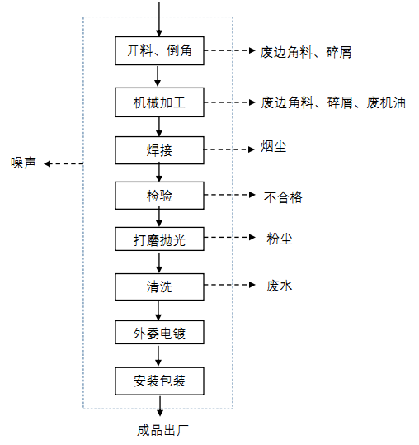

图5-1 生产工艺流程及产污节点图

除油池
除灰池1
除灰池2
清水池
集水池
需要除油的产品
需要除灰的产品
清洗废水
污水处理系统
水喷淋系统
处理后水
图5-2 清洗工艺流程图
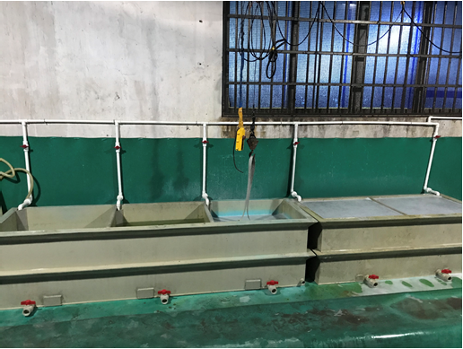
图5-3 清洗工艺实物图

主要工艺流程说明：
开料、倒角：使用切割机按照产品要求规格切割原料铜管铜棒，该环节会产生废边角料、铜碎屑。
机械加工：采用弯管机、冲床、钻床、铣床等设备对切割好的材料进行机加工，使工件满足图样要求，该环节会产生废边角料、铜碎屑，加工设备会产生废机油。
焊接：采用氩弧焊和煤气焊对工件进行修补和焊接，焊条使用银焊条，工业气体采用氧气和煤气，该环节会产生少量焊接烟尘。
检验：将产品放入试水机进行试水实验，合格品进入到下一工序，不合格品返回对应工序重新加工。
打磨抛光：采用过砂机对毛坯件进行打磨，再采用抛光设备磨头和麻布轮的高速旋转，对机加工好的配件表面进行加工，使之光滑明亮，增加配件产品的亮度和光洁度，该环节会产生金属粉尘。
除油清洗：利用除油剂水溶液的皂化与乳化作用去除金属表面油脂和脏污。
安装包装：人工将各种配件组装成产品，包装入库待售。

主要污染工序:
- 施工期污染工序
本项目租赁第三工业区已有厂房进行生产，不新建厂房及其他设施，不涉及土建及装修工程。目前，本项目施工期仅需对设备的布置、安装和调试，设施的布置、安装和调试过程中会产生噪音对周围环境造成一些影响。
二、营运期污染工序
1、水环境污染
本项目污水主要为员工生活污水、水喷淋系统废水、生产废水。生产废水主要为试验用水、部分半成品清洗环节清洗废水。
（1）生活污水
本项目工作人员90人，年工作310 天，厂区内不设置食堂和宿舍。根据广东省地方标准《广东省用水定额》（DB44/T 1461-2014），生活用水定额为40L/（人·d），项目生活用水量为1116m³/a；生活污水按用水量90%计，项目的生活污水排放量为1004.4m³/a，主要污染物为COD_{Cr}、BOD₅、氨氮、SS。
本项目属于开平市水口镇污水处理厂集水范围，生活污水经化粪池预处理达到广东省《水污染物排放限值》（DB44/26-2001）中的第二时段三级标准和开平市水口镇污水处理厂进水水质标准限值较严值后，再经开平市水口镇污水处理厂集中处理；最终污水处理厂外排废水执行广东省地方标准《水污染物排放限值》（DB44/26-2001）第二时段一级标准和《城镇污水处理厂污染物排放标准》（GB18918-2002）中一级A标准较严值后排放。
本项目生活污水中污染物浓度及产生量见表5-1。
表5-1 项目生活污水产排情况表
污染物种类 |  |  | COD_{Cr} | BOD₅ | SS | NH₃-N
生活污水  （1004.4m³/a） | 产生浓度(mg/L) |  | 250 | 180 | 200 | 25
 | 产生量(t/a) |  | 0.251 | 0.181 | 0.201 | 0.025
 | 厂区排污口 | 排放浓度(mg/L) | 220 | 150 | 100 | 20
 |  | 排放量(t/a) | 0.221 | 0.151 | 0.100 | 0.020
 | 开平市水口镇污水厂排放口 | 排放浓度(mg/L) | 40 | 10 | 10 | 5
 |  | 排放量(t/a) | 0.040 | 0.010 | 0.010 | 0.005

（2）试验废水
本项目生产用水主要为试水机渗漏性试验用水，实验用水循环使用，不排放，定期补充损耗，年补水量约为30t/a。
（3）除油除灰清洗用水
①项目设置1个除油槽和2个除灰槽，除油槽加入除油剂，通过除油剂的乳化和皂化作用去除金属表面的油脂和污垢，槽液循环使用，不排放，只需定期清渣、添加除油剂和补充新鲜水，补充水量约为20m³/a。除灰槽加入除灰剂，通过除灰剂作用去除金属表面的污垢，槽液循环使用，不排放，只需定期清渣、添加除灰剂和补充新鲜水，补充水量约为30m³/a。
②项目设置1个清洗槽、1个集水槽（产品清洗完后在集水槽上方自然晾干），清洗槽废水连续溢流排放，最后经自建污水处理系统处理后排入污水管网，消耗水量约120m³/a，排放废水量约108m³/a，清洗废水污染物主要为PH、COD_{cr}、石油类、SS等。
本项目自建污水处理系统设计处理能力为1m³/d，主要工艺为“化学混凝+斜板沉淀+过滤”，设计出水水质为PH6-9，COD_{Cr}≤200，SS≤60，石油类≤10，废水处理后回用于水喷淋系统补充水，废水污染物处理前后量见下表。
表5-2 清洗废水污染物产排量情况
污染物 |  | PH | COD_{Cr} | SS | 氨氮 | 石油类
- | 产生浓度mg/L | 6-9 | 220 | 150 | 10 | 25
 | 产生量（t/a） | - | 0.024 | 0.016 | 0.001 | 0.003
自建污水处理系统出口 | 处理后浓度mg/L | 6-9 | 200 | 60 | 10 | 10
 | 处理后量（t/a） | - | 0.022 | 0.006 | 0.001 | 0.001

（4）水喷淋除尘系统废水
本项目对抛光、打砂环节粉尘采用水帘除尘系统除尘，除尘系统水循环使用，不外排，定期补充损耗，补充水量约65t/a。水喷淋系统在循环一定时间后，水质盐分越来越高，需定期全部更换，本项目高盐水半年排放一次，一次排放量约为5t，则年产生量为10t/a，交有能力处理单位处理。
2、大气环境污染
本项目运营期废气主要为开料和机加工工序少量金属粉尘、抛光打磨粉尘、焊接废气。
（1）开料和机加工金属粉尘
本项目车间的机加工过程中各种数控机、车床、冲床等进行机加工时会产生少量的金属粉尘，产生粉尘主要为金属颗粒物。金属颗粒物因为质量较大，沉降较快，因此，只有极少部分较细的颗粒物随着机械的运动而在空气中停留短暂时间后沉降于地面，附着在工件表面的粉尘在进行焊接前进行人工清理，清理后粉尘进行收集，与边角料一起外售给回收公司。根据《大气污染物综合排放标准》（GB16297）复核调研和国家环保总局《大气污染物排放达标技术指南》课题调查资料表明，调研的国内 6 个机加工企业，由于金属颗粒物质量较重，且车间厂房阻拦，颗粒物散落范围很小，多在机加工车床周围5m 以内，飘逸至车间外环境的金属颗粒物很少，本次评价不予以定量分析。
（2）打磨抛光粉尘废气
项目运营期间废气主要为打磨抛光环节金属粉尘废气。
根据《第一次全国污染源普查工业污染源产排污系数手册》中金属结构制造业的粉尘产污系数为1.523千克/吨产品估算，本项目需打磨抛光的产品约500吨，则抛光粉尘产生量约为0.762t/a。粉尘经6套集气罩收集后经6套水喷淋系统喷淋处理后经6根15m高排气筒排放。每套集气罩尺寸为2.2m长×1.2m高×0.8m深，罩口风速0.2m/s，设置于抛光机上方约0.4m高，在底部配套一个圆形风机，风机风量为1000m³/h，设计收集效率为90%，水帘除尘效率为90%，年生产时间为310天×8小时，则粉尘废气产排情况见下表。
表5-3 抛光粉尘废气产排污情况
项目 |  | 废气量（m³/a） | 产生量（t/a） | 产生速率(kg/h) | 产生浓度(mg/m³) | 排放量（t/a） | 排放速率(kg/h) | 排放浓度(mg/m³)
粉尘 | 有组织1 | 248万 | 0.1143 | 0.046 | 46 | 0.0114 | 0.005 | 5
 | 有组织2 | 248万 | 0.1143 | 0.046 | 46 | 0.0114 | 0.005 | 5
 | 有组织3 | 248万 | 0.1143 | 0.046 | 46 | 0.0114 | 0.005 | 5
 | 有组织4 | 248万 | 0.1143 | 0.046 | 46 | 0.0114 | 0.005 | 5
 | 有组织5 | 248万 | 0.1143 | 0.046 | 46 | 0.0114 | 0.005 | 5
 | 有组织6 | 248万 | 0.1143 | 0.046 | 46 | 0.0114 | 0.005 | 5
 | 无组织 | - | 0.0762 | - | - | 0.0762 | 0.031 | -

（3）焊接废气
本项目共有4个焊接工位，焊接工艺采用氩弧焊和煤气焊对工件进行修补和焊接，焊条使用银焊条，工业气体采用氧气和煤气，该环节会产生少量焊接烟尘。烟尘废气污染物主要为SO₂、NO_{X}、颗粒物。
根据建设单位提供资料，焊条年用量为150kg，根据氩弧焊和煤气焊的焊接特点，参考《焊接车间环境污染及控制技术进展》，氩弧焊和煤气焊的焊接材料发尘量按最不利情况，取其5g/kg进行计算，则本项目焊接烟尘的产生量为 0.00075t/a； 氩弧焊所用的气体为氩气，煤气焊所用的助焊工业气体为氧气与煤气，根据建设单位提供资料，本项目氩弧焊过程中氩气使用量约为 1.05t/a，氩气为惰性气体，由于在高温熔融焊接中不断送上氩气，使焊材不能和空气中的氧气接触，从而阻止了焊材的氧化，送出的氩气通过车间无组织排放，同时加强车间的通风换气，使用过程中无有害气体生成，故不做分析；煤气焊过程中所使用的氧气为助燃气体，燃烧后生成二氧化碳，通过车间无组织排放，同时加强车间的通风换气，故不做分析；本项目煤气焊过程中煤气使用量为7.5t/a，即 3186Nm³/a （石油气密度按 2.354kg/Nm³计算），煤气燃烧污染物计算参考《环境影响评价工程师职业资格等级培训教材：社会区域类环境影响评价》中 P123 表4-12的数据：烟尘：2.2kg/万 m³、SO₂：1.8kg/万m³、NO₂：21.0kg/万m³；NOx产生量参照《环境影响评价技术导则 大气环境》大气预测化学转化计算小时或日平均质量浓度， Q （NO₂）/ Q（NOx）=0.9，则NOx产生系数为23.3kg/万m³煤气。即煤气焊过程中煤气废气产生量为：烟尘：0.000702t/a、SO₂:0.000573t/a、NOx：0.00744t/a。
本项目焊接工序每日平均焊接时间为 1.6h，年工作时间按 496h算，每个焊接工位废气分别经移动式焊烟除尘设备除尘后通过车间无组织排放。焊接污染物产生排放情况见表 5-4。
表5-4 焊接污染物产生及排放量情况表
项目 | 产生量（t/a） | 产生速率（kg/h） | 治理措施 | 排放量（t/a） | 排放速率（kg/h）
烟尘 | 0.000702 | 0.0000014 | 经移动式焊烟除尘设备处理后车间内排放，烟尘去除效率约70% | 0.0002106 | 0.0000004
SO₂ | 0.000573 | 0.0000012 |  | 0.000573 | 0.0000012
NO_{X} | 0.00744 | 0.0000150 |  | 0.00744 | 0.0000150
由于焊接烟尘产生量极少，建议建设单位加强车间通风，确保无组织排放的焊接烟尘、SO₂、NOx满足广东省地方标准《大气污染物排放限值》（DB44/27-2001）颗粒物无组织排放监控浓度限值 1.0mg/m³、SO₂无组织排放监控浓度限值 0.40 mg/m³、NOx无组织排放监控浓度限值0.12 mg/m³。
3、噪声环境污染
本项目运营期噪声源主要是生产车间的各种设备生产过程产生的噪声，设备主要包括弯管机、冲床、钻床、压力机、过砂机、抛光机等，根据同类型企业的生产车间资料类比，项目噪声级约为65~90dB(A)，设备均选用低噪声设备，经厂房隔声、基础减震进行降噪，各噪声源情况统计及治理后噪声排放情况详见下表。
表5-4 噪声污染源统计表
序号 | 噪声源 | 数量（台/套/个） | 源强声级dB(A) | 治理后噪声排放dB(A)
1 | 弯管机 | 13 | 65~85 | ≤65
2 | 缩管机 | 3 | 65~85
3 | 旋槽机 | 2 | 65~82
4 | 四柱胀形机 | 3 | 70~85
5 | 单头钻 | 13 | 75~90
6 | 双头钻床 | 14 | 70~90
7 | 车床 | 1 | 65~85
8 | 铣床 | 4 | 65~90
9 | 冲床 | 12 | 65~90
10 | 开式可倾压力机 | 4 | 65~85
11 | 过砂机 | 15 | 65~85
12 | 抛光机 | 25 | 65~85
13 | 试气机 | 2 | 65~70
14 | 试水机 | 1 | 65~70
15 | 开料机 | 7 | 65~90

4、固体废弃物污染
本项目固体废弃物主要为生活垃圾，废边角料和铜碎屑，水喷淋除尘沉渣，废含油抹布和手套，除油槽废渣，污水处理系统污泥，除油剂、除灰剂和乳化油废包装桶。
（1）生活垃圾
本项目工作人员90人，不提供住宿，不设置食堂，其生活垃圾产生系数按0.5kg/人·d 计，工作时间为310 天，则项目生活垃圾产生量为13.95t/a。生活垃圾收集每日交环卫部门处理。
（2）一般固体废物
本项目开料和机加工环节会产生废边角料和铜碎屑，水喷淋除尘系统金属沉渣，水喷淋系统定期排放高盐水。根据建设单位提供的生产经验资料，项目废边角料、铜碎屑、沉渣年产生量约为2.5t/a，外售综合利用。
（3）危险废物
机械日常维修保养会产生废含油抹布和手套，清洗环节除油槽、除灰槽产生废渣，自建污水处理系统产生污泥。
废含油抹布和手套产生量约为0.01t/a，根据《国家危险废物名录》（2016版），废含油抹布和手套属于危险废物，类别为HW49其他废物900-041-49，危险特性T/In，暂存于危废暂存间，定期交有资质单位处置。
自建污水处理系统1吨废水约添加1公斤药剂，根据污水处理系统去除效率估算，污泥产生量为0.016-0.006+310×0.001=0.32t/a，根据《国家危险废物名录》（2016版），该部分属于危险废物，类别为HW17表面处理废物 336-064-17，危险特性T/C。污泥暂存于危废暂存间，定期交有资质单位处置。
除油清洗槽需要定期进行打捞，除去废渣，根据建设单位提供资料估算，产生量约为0.05t/a，根据《国家危险废物名录》（2016版），该部分属于危险废物，类别为HW17表面处理废物336-064-17类，危险特性T/C。废渣暂存于危废暂存间，定期交有资质单位处置。
本项目除油剂、乳化油包装桶规格为20L/个，根据年消耗量估算，年产生约213个废包装桶。根据《国家危险废物名录》（2016版），该部分属于危险废物，类别为HW49其他废物900-041-49类，危险特性T/In，暂存于危废暂存间，定期交有资质单位处置。
表5-5 危险废物汇总表
序号 | 危险废物名称 | 危险废物类别 | 危险废物代码 | 产生量（吨/年） | 产生工序及装置 | 形态 | 主要成分 | 有害成分 | 产废周期 | 危险  特性 | 污染防治措施
1 | 废含油抹布和手套 | HW49 | 900-041-49 | 0.01 | 维修保养 | 固态 | 机油、棉布 | 机油 | 不定期 | T/In | 废乳化油包装桶由供应商回收重复使用，其余危险废物暂存于危废暂存间，交资质单位处置
2 | 废包装桶 | HW49 | 900-041-49 | 213个/20L规格 | 生产过程 | 固态 | 乳化油、PVC | 乳化油、除油剂 | 1年1次 | T/In
3 | 污泥 | HW17 | 336-064-17 | 0.32 | 污水处理 | 固态 | 泥、乳化油、除油剂 | 乳化油、除油剂 | 每天 | T/C
4 | 槽渣 | HW17 | 336-064-17 | 0.05 | 生产过程 | 固态 | 铜渣、乳化油、除油剂 | 乳化油、除油剂 | 每天 | T/C

表5-6 固体废物产生情况一览表
序号 | 类别 | 固废名称 | 产生量（t/a） | 处置措施
1 | 生活垃圾 | 生活垃圾 | 13.95 | 收集每日交环卫部门处理
2 | 一般固废 | 废边角料和铜碎屑、沉渣 | 2.5 | 外售综合利用
3 | 危险废物 | 废含油抹布和手套（HW49其他废物900-041-49类） | 0.01 | 暂存于危废暂存间，定期交有资质单位处置
4 |  | 清洗槽废渣、污泥（HW17表面处理废物 336-064-17类） | 0.37
5 |  | 废除油剂包装桶（HW49其他废物900-041-49类） | 193个（20L规格）/a
6 |  | 废乳化油包装桶（HW49其他废物900-041-49类） | 20个 | 由供应商回收重复使用

6、项目主要污染物产生及预计排放情况
内容  类型 | 排放源  （编号） | 污染物名称 |  | 处理前产生浓度及产生量（单位） |  | 排放浓度及排放量（单位）
水  污  染  物 | 生活污水  (1004.4m³/a) | COD_{cr} |  | 250mg/L | 0.251t/a | 40mg/L | 0.040t/a
 |  | BOD₅ |  | 180mg/L | 0.181t/a | 10mg/L | 0.010t/a
 |  | SS |  | 200mg/L | 0.201t/a | 10mg/L | 0.010t/a
 |  | NH₃-N |  | 25mg/L | 0.025t/a | 5mg/L | 0.005t/a
 | 清洗废水(108m³/a) | COD_{cr} |  | 220mg/L | 0.024t/a | 0 | 0
 |  | SS |  | 150mg/L | 0.0016t/a | 0 | 0
 |  | NH₃-N |  | 10mg/L | 0.001t/a | 0 | 0
 |  | PH |  | 6-9 | - | 0 | 0
 |  | 石油类 |  | 25mg/L | 0.003t/a | 0 | 0
 | 试验废水 | 清净下水 |  | 30t/a |  | 0
 | 水喷淋系统高盐水 | 盐分 |  | 10t/a |  | 0
大  气  污  染  物 | 打磨抛光 | 有组织1 | 粉尘 | 46mg/m³ | 0.1143 t/a | 5 mg/m³ |  | 0.0114t/a
 |  | 有组织2 | 粉尘 | 46mg/m³ | 0.1143 t/a | 5 mg/m³ |  | 0.0114t/a
 |  | 有组织3 | 粉尘 | 46mg/m³ | 0.1143 t/a | 5 mg/m³ |  | 0.0114t/a
 |  | 有组织4 | 粉尘 | 46mg/m³ | 0.1143 t/a | 5 mg/m³ |  | 0.0114t/a
 |  | 有组织5 | 粉尘 | 46mg/m³ | 0.1143 t/a | 5 mg/m³ |  | 0.0114t/a
 |  | 有组织6 | 粉尘 | 46mg/m³ | 0.1143 t/a | 5 mg/m³ |  | 0.0114t/a
 |  | 无组织 | 粉尘 | - | 0.6858 t/a | - |  | 0.0762t/a
 | 焊接烟尘 | 无组织 | 烟尘 | 0.000702 t/a |  | 0.0002106 t/a
 |  |  | SO₂ | 0.000573 t/a |  | 0.000573 t/a
 |  |  | NO_{X} | 0.00744 t/a |  | 0.00744 t/a
 | 开料、机加工 | 无组织 | 粉尘 | 少量 |  | 少量
固  体  废  物 | 员工 | 生活垃圾 |  | 13.95t/a |  | 0
 | 生产过程 | 废边角料、碎铜屑、水喷淋系统沉渣 |  | 2.5t/a |  | 0
 |  | 废含油抹布和手套 |  | 0.01t/a |  | 0
 |  | 除油清洗槽废渣 |  | 0.05t/a |  | 0
 |  | 污水处理系统污泥 |  | 0.32t/a |  | 0
 |  | 废包装桶 |  | 213个/a（20L规格） |  | 0
噪  声 | 生产设备 |  |  | 65~90dB（A） |  | 昼间边界外：≤65dB  夜间边界外：≤55dB
其他 | ——
主要生态影响（不够时可附另页）
本项目位于工业区，无生态保护敏感区域。项目运营期各类废物经治理后达标排放，对周围生态影响不明显。

7、环境影响分析
施工期环境影响分析
由于本项目的场所为租赁用地，厂房已建成，不涉及土建及装修工程，仅需对设备的布置、安装和调试。项目施工期设备安装过程会产生噪音，为减少施工期噪音对周围噪声环境得影响，建设单位需采取一下措施：
（1）选用低噪声机械搬运设备进行安装，有效降低昼间噪声影响。
（2）合理安排施工时间，严禁22：00-6：00以及12：00-14：00进行可能产生噪声扰民问题的施工活动。
（3）提倡文明施工，尽量减少人为大声喧哗，增强全体施工人员防噪声扰民的自觉意识；对人为活动噪声应有管理措施，杜绝人为敲打、叫嚷、野蛮安装噪声等现象，最低限度减少噪声扰民。
通过采取上述措施，项目施工期设备安装过程噪声达到《建筑施工场界环境噪声排放标准》（GB12523-2011）标准限值，对周围环境影响较小。
营运期环境影响分析
一、水环境影响分析
本项目废水主要为员工生活污水，水喷淋系统水，试验废水，除油清洗废水。水喷淋系统、试验废水循环使用，不外排；清洗废水经自建污水处理系统处理后回用于除油槽和水喷淋系统补充水，不外排；水喷淋系统高盐水交有能力处理单位处理。因此，项目废水主要为生活污水。
（1）评价等级
根据工程分析，生活污水排放量1004.4m³/a，主要污染物为COD_{Cr}、BOD₅、氨氮、SS。项目所在区域属于开平市水口镇污水处理厂纳污范围，生活污水经三级化粪池预处理后达到广东省地方标准《水污染物排放限值》(DB44/26-2001) 第二时段三级标准和开平市水口镇污水处理厂进水水质标准较严值后排入该污水处理厂集中处理，处理达到《城镇污水处理厂污染物排放标准》（GB18918-2002）中一级A标准及广东省地方标准《水污染物排放限值》（DB44/26-2001）第二时段一级标准的较严值后排入东侧河涌，最终汇入潭江。
根据《环境影响评价技术导则—地表水环境》（HJ2.3-2018），地表水评价等级为三级B，主要从水污染控制和水环境影响减缓措施有效性、依托污水处理设施的环境可行性方面进行分析评价。
（3）自建处理措施有效性分析
本项目自建污水处理系统设计处理能力为1m³/d，主要工艺为“化学混凝+斜板沉淀+过滤”，设计出水水质为PH6-9，CODCr≤200，SS≤60，石油类≤10。工艺流程图如下：
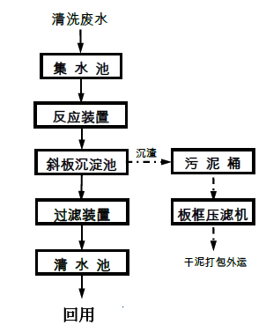
图7-1 自建污水处理系统工艺流程图

工艺原理说明：
①车间清洗废水经集水管引至集水池，进行水质、水量的均衡后，用泵抽至反应装置；
②废水在反应装置通过投加适量的碱（氢氧化钠或石灰）、复合净水剂、聚丙烯酰胺进行化学混凝反应后流入沉淀池；在沉淀池内铺置斜板填料，废水中的絮凝悬浮物在斜板填料的拦截阻挡下加速沉降至池底污泥斗，污泥定期排至污泥桶，上清液流入过滤装置。
③废水经过滤装置滤层，进一步去除废水中的细微悬浮物，出水流流入清水池待用于喷淋塔补充水。
④污泥桶污泥用污泥泵抽至板框压滤机脱水干化，干泥属于危险废物，交有资质单位处理。
清洗废水经自建污水处理系统处理后回用于水喷淋系统补充水，措施可行。
（3）依托措施有效性分析
1）开平市水口镇污水处理厂规模及工艺
开平市水口污水处理厂选址于开平市水口镇泮兴路16号，占地面积约12000m²，建设规模15000m³/d，纳污范围为水口镇新市、东方红、泮村、泮南、永安等管理区和第二、第三、第四工业园的生活污水，主要采用CASS 处理工艺，处理后尾水排放达到《城镇污水处理厂污染物排放标准》（GB18918-2002）一级A标准和广东省《水污染物排放限值》（DB44/26-2001）第二时段一级标准较严值。工艺流程详见图7-2：
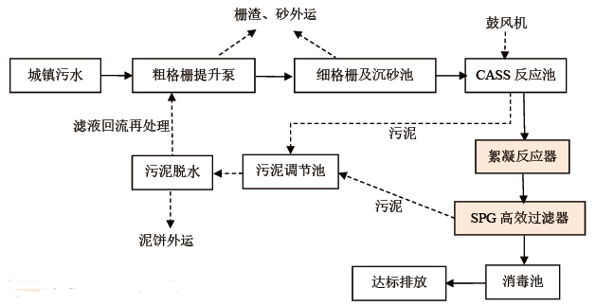

图7-2 开平市水口镇污水处理厂处理工艺流程图
2）管网衔接性分析
本项目位于第三工业区，目前截污管网已覆盖本项目所在区域，在管网接驳衔接性上具备可行性（详见附件6污水接收证明）。
3）水量分析
开平市水口镇污水处理厂已投入运行，处理规模为15000m³/d，本项目废水产生量为3.588m³/d，污水厂设计时已考虑该工业区水量，本项目正处于该工业园区内，因此，水口镇污水处理厂有能力处理能力处理项目所产生的生活污水。
4）水质分析
项目产生的生活污水经三级化粪池、清洗废水经自建污水处理系统预处理，出水水质符合开平市水口镇污水处理厂进水水质要求。因此从水质分析，开平市水口镇污水处理厂能够接纳本项目的生活污水。
（3）评价结论
综上所述，本项目位于开平市水口镇污水处理厂服务范围内，项目排放的废水水达污水处理厂进水水质要求，且污水处理厂有足够的处理能力余量处理本项目产生的废水水，依托该污水厂处理可行。水喷淋系统、试验废水循环使用，不外排；清洗废水经自建污水处理系统处理后回用于水喷淋系统补充水，不外排；水喷淋系统高盐水交有能力处理单位处理，对周围地表水环境影响较小。因此，本环评认为项目的地表水环境影响可以接受。
二、大气环境影响分析
（1）评价等级
采用《环境影响评价技术导则——大气环境》（HJ2.2-2018）附录A推荐的估算模型AERSCREEN进行计算，评价因子和评价标准见表7-1，污染源参数见表7-2、表7-3，估算模型参数见表7-4，在不考虑地形、岸线熏烟情况下计算项目最大地面空气质量浓度及占标率情况，估算结果见表7-5。
表7-1评价因子和评价标准表
序号 | 评价因子 | 评价时段 | 标准值/（μg/m³） | 标准来源
1 | PM₁₀ | 24小时平均值3倍 | 450 | 《环境空气质量标准》（GB3095-2012）二级标准
2 | TSP | 24小时平均值3倍 | 900
3 | SO₂ | 1小时平均值 | 500
4 | NO_{X} | 1小时平均值 | 250
表7-2 有组织排放源参数
编号 | 名称 | 排气筒底部中心坐标 |  | 排气筒底部海拔高度 | 排气筒高度 | 排气筒出口内径 | 烟气流速 | 烟气出口温度 | 年排放小时数 | 排放  工况 | 评价因子源强
 |  | X | Y
单位 | / | m | m | m | m | m | m/s | ℃ | h | / | kg/h
1 | 排气筒1 | 0 | 0 | 4 | 15 | 0.6 | 6.71 | 25 | 2480 | 正常 | PM₁₀0.005
2 | 排气筒2 | 0 | 0 | 4 | 15 | 0.6 | 6.71 | 25 | 2480 | 正常 | PM₁₀0.005
3 | 排气筒3 | 0 | 0 | 3 | 15 | 0.6 | 6.71 | 25 | 2480 | 正常 | PM₁₀0.005
4 | 排气筒4 | 0 | 0 | 3 | 15 | 0.6 | 6.71 | 25 | 2480 | 正常 | PM₁₀0.005
5 | 排气筒5 | 0 | 0 | 3 | 15 | 0.6 | 6.71 | 25 | 2480 | 正常 | PM₁₀0.005
6 | 排气筒6 | 0 | 0 | 4 | 15 | 0.6 | 6.71 | 25 | 2480 | 正常 | PM₁₀0.005
表7-3 无组织污染源参数表
符号 | 名称 | 面源起点坐标 |  | 面源  长度 | 面源  宽度 | 与正北夹角 | 面源有效排放高度 | 年排放小时数 | 排放  工况 | 评价因子源强
 |  | X | Y
单位 | / | m | m | m | m | ° | m | h | m | kg/h
数据 | 抛光  车间 | 0 | 0 | 20 | 41 | 30 | 6 | 2480 | 正常 | TSP0.031
 | 焊接环节 | 0 | 0 | 10 | 20 | 30 | 6 | 496 | 正常 | SO₂0.0000012
 |  |  |  |  |  |  |  |  |  | NO_{X}0.000015
 |  |  |  |  |  |  |  |  |  | PM₁₀0.0000004
注：项目车间排气扇底部高5米，顶部至车间顶，面源高度取值排气扇上部高度6米。
表7-4 AERSCREEN估算模型参数表
参数 |  | 取值
城市/农村选项 | 城市/农村 | 城市
 | 人口数（城市选项） | 6.9万
最高环境温度/℃ |  | 37.5
最低环境温度/℃ |  | 2.2
土地利用类型 |  | 城市
区域湿度条件 |  | 潮湿
是否考虑地形 | 考虑地形 | 否
 | 地形数据分辨率 | /
是否考虑岸线熏烟 | 考虑岸线熏烟 | 否
 | 岸线距离/km | /
 | 岸线方向/° | /

根据上表对评价因子的落地浓度进行预测，结果见下表7-5：
表7-5 大气污染物最大落地浓度预测结果表
污染源名称 | TSP |  | PM₁₀ |  | SO₂ |  | NO_{X}
 | 下风向最大落地浓度C(μg/m³) | 占标率P（%） | 下风向最大落地浓度C(μg/m³) | 占标率P（%） | 下风向最大落地浓度C(μg/m³) | 占标率P（%） | 下风向最大落地浓度C(μg/m³) | 占标率P（%）
排气筒P1（有组织） | / | / | 0.000705 | 0.16 | / | / | / | /
排气筒P2（有组织） | / | / | 0.000705 | 0.16 | / | / | / | /
排气筒P3（有组织） | / | / | 0.000705 | 0.16 | / | / | / | /
排气筒P4（有组织） | / | / | 0.000705 | 0.16 | / | / | / | /
排气筒P5（有组织） | / | / | 0.000705 | 0.16 | / | / | / | /
排气筒P6（有组织） | / | / | 0.000705 | 0.16 | / | / | / | /
抛光车间（无组织） | 0.060861 | 6.76 | / | / | / | / | / | /
焊接车间（无组织） | / | / | 0.000001 | 0 | 0.00004 | 0 | 0.000055 | 0.02
各源最大值 | 0.060861 | 6.76 | 0.000705 | 0.16 | 0.00004 | 0 | 0.000055 | 0.02

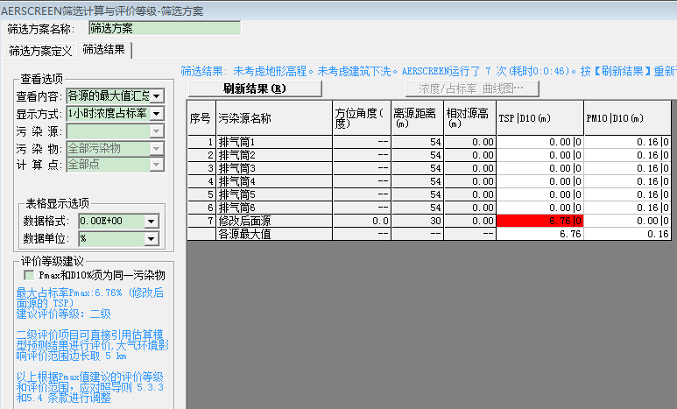
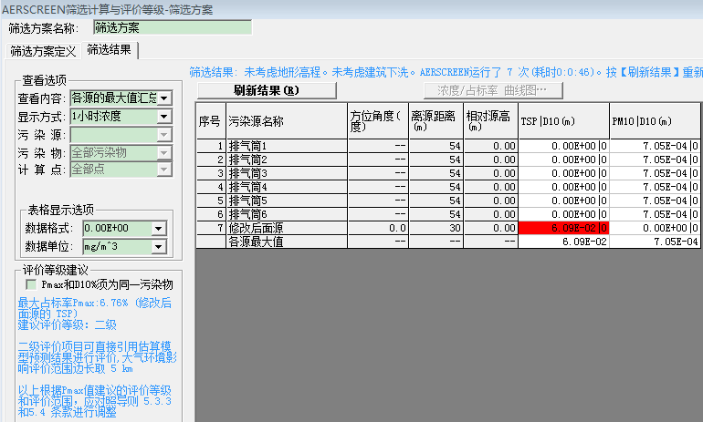

根据上述预测结果各污染物最大占标率P（%）=6.76＜10%，对照《大气环境影响评价技术导则》（HJ2.2-2018），确定大气环境影响评价等级为二级，评价范围为5km边长的矩形范围。评价范围及范围内敏感点分布情况见附图7。
（2）污染物排放达标分析
根据工程分析结果，抛光和打磨环节粉尘经6套集尘罩收集后经6套水喷淋除尘处理后经6根15m高排气筒排放。
各排气筒的等效排气筒高度根据下式计算：
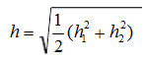
式中：h—等效排气筒高度；
H_{i}—排气筒高度，所有排气筒依次两个合并计算高度。
各排气筒的等效排气筒排放速率根据下式计算：
Q=Q1+Q2
式中：Q—等效排气筒高度；
Q_{i}—排气筒高度，所有排气筒依次两个合并计算高度。
表7-6 等效排气筒粉尘排放情况
排气筒序号 | 高度(m) | 废气量(m³/a) | 排放量(t/a) | 排放浓度（mg/m³） | 排放速率(kg/h)
1 | 15 | 248万 | 0.0114 | 5 | 0.005
2 | 15 | 248万 | 0.0114 | 5 | 0.005
3 | 15 | 248万 | 0.0114 | 5 | 0.005
4 | 15 | 248万 | 0.0114 | 5 | 0.005
5 | 15 | 248万 | 0.0114 | 5 | 0.005
6 | 15 | 248万 | 0.0114 | 5 | 0.005
合计 |  | 1488万 | 0.6858 | / | /
等效排气筒 | 15 | 1488万 | 0.6858 | 5 | 0.03
标准限值 |  | / | / | 120 | 1.45
达标情况 |  | / | / | 达标 | 达标

根据上表计算结果可知，各排气筒及等效排气筒粉尘排放浓度和速率均能达到广东省《大气污染物排放限值》DB44/27-2001第二时段二级排放标准（严格50%）要求。
无组织排放粉尘主要为集尘罩未收集抛光粉尘和焊接烟尘，焊接烟尘经4台移动式除尘机除尘后车间内排放，根据AERSCREEN估算模型计算结果，颗粒物最大落地浓度为0.060861mg/m³，远低于1.0 mg/m³，厂界排放浓度能够达到广东省《大气污染物排放限值》（DB44/24-2001）第二时段无组织排放监控浓度限值。
（3）大气防护距离
根据《环境影响评价技术导则——大气环境》（HJ2.2-2018），颗粒物厂界浓度满足厂界排放限值且厂界外短期贡献浓度低于环境质量浓度限值，不需要设置大气环境防护距离。
（4）污染物排放量核算
表7-7 大气污染物无组织排放申报表
序号 | 排放口编号 | 产污环节 | 污染物种类 | 主要污染防治措施 | 国家或地方污染物排放标准 |  | 年排放量/（t/a）
 |  |  |  |  | 标准名称 | 浓度限值/（μg/m³）
1 | FQW1 | 抛光、打砂 | TSP | 加强通风 | 广东省《大气污染物排放限值》（DB44/27-2001）的第二时段无组织标准 | 1.0 | 0.0762
2 | FQW2 | 焊接 | SO₂ | 移动式除尘设备 | 广东省《大气污染物排放限值》（DB44/27-2001）的第二时段无组织标准 | 0.4 | 0.000573
 |  |  | NO_{X} |  |  | 0.12 | 0.00744
 |  |  | 颗粒物 |  |  | 1.0 | 0.0002106
全厂无组织排放总计
全厂无组织排放总计 |  |  |  | TSP |  | 0.0764106
 |  |  |  | SO₂ |  | 0.000573
 |  |  |  | NO_{X} |  | 0.00744

表7-8 大气污染物有组织排放量核算表
序号 | 排放口编号 | 污染物 | 申报排放浓度限值/ （μg/m³） | 申报排放速率限值/（kg/h） | 申报年排放量/（t/a）
主要排放口
1 | 抛光FQ1 | 颗粒物 | 120 | 1.45 | 0.0114
2 | 抛光FQ2 | 颗粒物 | 120 | 1.45 | 0.0114
3 | 抛光FQ3 | 颗粒物 | 120 | 1.45 | 0.0114
4 | 抛光FQ4 | 颗粒物 | 120 | 1.45 | 0.0114
5 | 抛光FQ5 | 颗粒物 | 120 | 1.45 | 0.0114
6 | 抛光FQ6 | 颗粒物 | 120 | 1.45 | 0.0114
主要排放口合计 |  | 颗粒物 |  |  | 0.6858
一般排放口
/ | / | / | / | / | /
一般排放口合计 |  | / |  |  | /
全厂有组织排放总计
全厂有组织排放总计 |  | 颗粒物 |  |  | 0.6858

表7-9 企业污染源大气污染物排污总申报量
序号 | 污染物 | 年排放量/（t/a）
1 | 颗粒物 | 0.7622
2 | SO₂ | 0.000573
3 | NO_{X} | 0.00744

（5）监测计划
本项目运营期大气监测计划如下表所示：
表7-10 大气污染源监测计划一览表
监测点 | 监测指标 | 监测频次 | 执行排放标准
各侧厂界 | 颗粒物 | 每季度一次 | 广东省《大气污染物排放限值》（DB44/27-2001）第二时段无组织标准限值
 | SO₂
 | NO_{X}
排气筒1 | PM₁₀ | 每季度一次 | 广东省《大气污染物排放限值》（DB44/27-2001）第二时段二级标准限值（速率严格50%执行）
排气筒2 | PM₁₀ | 每季度一次
排气筒3 | PM₁₀ | 每季度一次
排气筒4 | PM₁₀ | 每季度一次
排气筒5 | PM₁₀ | 每季度一次
排气筒6 | PM₁₀ | 每季度一次

（6）评价结论
本项目抛光和打磨环节粉尘经抽风口收集后经水喷淋除尘处理后经6根15m高排气筒排放，焊接烟尘经移动式焊烟除尘设备除尘后车间内无组织排放。根据分析结果，各排气筒及等效排气筒粉尘排放浓度和速率均能达到广东省《大气污染物排放限值》DB44/27-2001第二时段二级排放标准（速率严格50%执行）要求。根据AERSCREEN估算模型计算结果，颗粒物最大落地浓度为0.060861mg/m³，远低于1.0 mg/m³，厂界排放浓度能够达到广东省《大气污染物排放限值》（DB44/24-2001）第二时段无组织排放监控浓度限值，不需设大气防护距离。因此，项目大气环境影响可接受。
三、声环境影响分析
（1）评价等级和评价范围
本项目位于声环境功能3类区（工业区），根据《环境影响评价技术导则－声环境》（HJ2.4-2009）的规定，确定声环境影响评价等级为三级，评价范围为厂界边界向外200m范围内（评价范围图见附图5）。
（2）噪声源强
项目运营过程中的噪声污染源主要是厂区车间生产设备运行时产生的噪声，其产生的噪声声级约为65~90dB(A)。
（3）降噪措施
为减少噪声对周边声环境的影响，建设单位采取了以下措施：
①设备安装在车间厂房内，利用建筑物、构筑物来阻隔声波的传播，一般建筑物墙体可降低噪声级15-30分贝。
②加强管理建立设备定期维护、保养的管理制度，以防止设备故障形成的非生产噪声，同时确保环保措施发挥最有效的功能；加强职工环保意识教育，提倡文明生产，防止人为噪声。
③在昼间进行生产，若夜间必须生产应控制夜间生产时间，特别夜间应停止高噪声设备，减少机械的噪声影响，同时减少夜间交通运输活动。
④对高噪声设备安装基础减震，降低噪声排放。
（4）预测模式
Lp＝LP₀－20lg（r/r₀）－△L
式中：Lp——距离点声源r处的声压级；
LP₀——参考位置r₀处的声级；
r——预测点与点声源之间的距离（m）；
r₀——参考点处与点声源之间的距离（m）；
△L——附加衰减量，指噪声从声源传播到受声点，因传播发散，空气吸收，阻挡物的反射与屏障等因素的影响，会使其产生衰减。本项目△L取25。
共同作用的总等效声级Leq_{总}按下式计算：
Leq_{总}＝10lg^{0.1Leqi}
式中：Leq_{i}—声源至基准预测点的声压级，dB(A)。
（5）预测和评价结果
根据上述预测公式进行影响预测，各厂界的预测结果见下表。
表7-11 项目运营期各厂界处及最近敏感点噪声预测结果 单位：dB(A)
序号 | 厂界方位和与声源距离 | 贡献值 | 背景值 | 预测值 | 昼间标准值 | 达标情况
1# | 东边界（距离声源3m） | 55 | - | - | ≤65 | 达标
2# | 南边界（距离声源8m） | 47 | - | - |  | 达标
3# | 西边界（距离声源3m） | 55 | - | - |  | 达标
4# | 北边界（距离声源3m） | 55 | - | - |  | 达标
5# | 庆宁村（距离声源53m） | 31 | 56.2 | 56.2 | ≤60 | 达标

根据以上预测结果可知，本项目通过上述采取基础减振、厂房隔声降噪措施、合理布局、选用低噪声设备等综合措施治理后，厂界噪声可达到《工业企业厂界环境噪声排放标准》(GB12348-2008)3类标准的要求，对周围的环境影响不大。200米内敏感点庆宁村噪声预测值符合《声环境质量标准》（GB3096-2008）2类标准要求，表明项目所在地声环境质量良好。
四、固体废弃物对环境的影响分析
本项目固体废弃物主要为生活垃圾，废边角料和铜碎屑，水喷淋除尘沉渣，废含油抹布和手套，除油槽废渣，污水处理系统污泥，除油剂和乳化油废包装桶。
生活垃圾收集每日交环卫部门处理；废边角料和铜碎屑、水喷淋除尘系统沉渣外售综合利用；废含油抹布和手套、除油槽废渣、自建污水处理系统污泥、废包装桶暂存于危废暂存间，定期交资质单位处置。
本项目在原料仓库内设置1间10㎡危废暂存间，危废暂存间按照《危险废物贮存污染控制标准》（GB 18597-2001）及2013年修改单控制要求采取 “四防”（防风、防雨、防晒、防渗漏）措施，配置环保警示标识。暂存间配备专用PVC收集桶分类储存各类危废，厂区环保管理要求废物暂存周期为1年，废包装桶年产生量约213个/a，其余3种危废年产生量约0.085t，10㎡暂存间可以容纳1年危废量。本项目危废为固态废物，除包装桶外均由专用桶盛装，加盖密封，同时对地面采取了防渗措施，因此不会挥发污染空气，也不会渗漏污染地下水和土壤环境。
表7-12 建设项目危险废物贮存场所（设施）基本情况表
序号 | 贮存场所（设施）名称 | 危险废物名称 | 危险废物类别 | 危险废物代码 | 位置 | 占地面积 | 贮存方式 | 贮存  能力 | 贮存  周期
1 | 危废暂存间 | 废含油抹布和手套 | HW49 | 900-041-49 | 厂区东侧 | 1㎡ | PVC桶装 | 0.5t/a | 1年
2 | 危废暂存间 | 废包装桶 | HW49 | 900-041-49 | 厂区东侧 | 5㎡ | 直接存放 | 250个/a | 1年
3 | 危废暂存间 | 污泥 | HW17 | 336-064-17 | 厂区东侧 | 1㎡ | PVC桶装 | 0.5t/a | 1年
4 | 危废暂存间 | 除油槽沉渣 | HW17 | 336-064-17 | 厂区东侧 | 1㎡ | PVC桶装 | 0.5t/a | 1年

本项目生产过程产生的固体废物经收集，最大程度资源化利用减量化后，分类安全处理，符合相关要求，不对周围环境造成显著影响。
五、环境风险影响分析
1、风险调查
（1）危险物质识别
根据《建设项目环境风险评价技术导则》（HJ169-2018）附录B，对本项目涉及物料（铜材、乳化油、除油剂）进行识别，本项目涉及危险物质为乳化油、除油剂。
（2）生产工艺危险性识别
按照《建设项目环境风险评价技术导则》（HJ169-2018）附录C表C.1评估生产工艺情况。具有多套工艺单元的项目，对每套生产工艺分别评分并求和。将 M 划分为（1）M＞20；（2）10＜M≤20；（3）5＜M≤10；（4）M=5，分别以M1、M2、M3和M4表示。
表7-13 行业及生产工艺（M）
行业 | 评估依据 | 分值
石化、化工、医药、轻工、化纤、有色冶炼等 | 涉及光气及光气化工艺、电解工艺（氯碱）、氯化工艺、硝化工艺、合成氨工艺、裂解（裂化）工艺、氟化工艺、加氢工艺、重氮化工艺、氧化工艺、过氧化工艺、胺基化工艺、磺化工艺、聚合工艺、烷基化工艺、新型煤化工工艺、电石生产工艺、偶氮化工艺 | 10/套
 | 无机酸制酸工艺、焦化工艺 | 5/套
 | 其他高温或高压，且涉及危险物质的工艺过程a、危险物质贮存罐区 | 5/套（罐区）
管道、港口/码头等 | 涉及危险物质管道运输项目、港口/码头等 | 10
石油天然气 | 石油、天然气、页岩气开采（含净化），气库（不含加气站的气库），油库（不含加气站的油库）、油气管线 b（不含城镇燃气管线） | 10
其他 | 涉及危险物质使用、贮存的项目 | 5
a 高温指工艺温度≥300℃，高压指压力容器的设计压力（P）≥10.0MPa；
b 长输管道运输项目应按站场、管线分段进行评价。

本项目不存在上述表格中危险工艺。
2、环境风险潜势初判
根据《建设项目环境风险评价技术导则》（HJ169-2018）“附录C危险物质及工艺系统危险性（P）分级”要求以及项目涉及危险物质、工艺技术情况，对本项目危险物质数量与临界量比值（Q）和行业及生产工艺（M）进行判定。
计算所涉及的每种危险物质在厂界内的最大存在总量与其在《建设项目环境风险评价技术导则》（HJ169-2018）附录B中对应临界量的比值Q。在不同厂区的同一种物质，按其在厂界内的最大存在总量计算。
当只涉及一种危险物质时，计算该物质的总量与其临界量比值，即为Q；当存在多种危险物质时，则按式（7-1）计算物质总量与其临界量比值（Q）：
q₁/Q₁+q₂/Q₂+…+q_{n}/Q_{n} （式7-1）
式中：q1，q2，...，qn——每种危险物质的最大存在总量，t；
Q1,Q2,...,Qn——每种危险物质的临界量，t。
当Q＜1时，该项目环境风险潜势为Ⅰ。
当Q≥1时，将Q值划分为：（1）1≤Q＜10；（2）10≤Q＜100；（3）Q≥100。
本项目涉及的物质主要有铜材、乳化油、除油剂，根据《建设项目环境风险评价技术导则》（HJ169-2018）附录B，本项目涉及的危险物质为乳化油、除油剂。项目涉及的危险物质在厂界内的最大存在总量及其与临界量的比值情况见下表。
表7-14 建设项目Q值确定表
序号 | 危险物质名称 | CAS号 | 最大存在总量qn/t | 临界量Qn/t | 该种危险物质Q值
1 | 乳化油 | / | 0.019 | 2500 | 0.0000076
2 | 除油剂 | / | 0.2 | 5 | 0.04

本项目Q值为0.0400076＜1，因此该项目环境风险潜势为Ⅰ。
3、评价等级
根据《建设项目环境风险评价技术导则》（HJ169-2018），本项目环境风险潜势为Ⅰ，开展简单分析。
4、环境敏感目标调查
本项目位于第三工业区，半径500m范围的敏感点共5个，最近敏感点庆宁村距离项目厂界约为50米。
5、环境风险识别
本项目涉及危险物质为乳化油、除油剂，乳化油不储存，由供应商桶装送货直接用于生产线，除油剂存放于原料仓库及生产车间，单桶储存量为20L/桶。根据本项目实际情况，在生产过程中可能发生的风险事故情形主要为储存容器破裂导致乳化油、除油剂泄露。
6、环境风险分析
（1）泄露对周边大气环境影响分析
乳化油主要成分为基础油，燃点较高，不易发生火灾燃烧，除油剂为水基混合物，不易燃烧，但其挥发性成分挥发释放至大气会污染大气环境。
（2）泄露对周边地表水环境影响分析
本项目除油剂暂存量和乳化油在线量均较小，发生泄露时，不能径流出厂界，因此，不会对周边地表水体造成污染影响。
（3）泄露对地下水和土壤环境影响分析
本项目原料仓库和生产车间均采取地面防渗措施，当发生物料泄露时，物料不会入渗到土壤和地下水环境，因此不会造成污染影响。
7、环境风险防范措施及应急要求
（1）危险物质泄露防范措施
本项目将除油剂桶储存于原料仓库和生产车间指定地方，每日检查，防止存放不当造成泄露。
（2）危险物质泄露应急措施
本项目乳化油、除油剂暂存量较小，发生泄露时，用砂土、活性碳或其他惰性材料吸收，吸附材料收集后暂存于危废暂存间，交有资质单位处置，不得随意处置。
8、分析结论
本项目风险事故主要为乳化油、除油剂泄露对环境造成影响，除油剂单桶量仅为20L，乳化油在线量最大约为40L，泄露时影响基本集中在厂区范围内，本项目在采取相应的风险事故防范措施和应急措施后，风险事故能够得到有效控制，可确保发生突发环境事故时不会对周边环境造成大的影响。
六、土壤环境影响分析
（1）评价等级和评价范围
根据《环境影响评价技术导则 土壤环境（试行）》（HJ964-2018）附录A，属于金属加工属于“68金属制品表面处理及热处理加工 其他”类，属于Ⅲ类项目。根据导则，本项目为污染影响型项目。
本项目占地面积为4442.13㎡≤5hm²，占地规模为“小型”，项目周边50m内没有居民区、医院、学校等敏感目标，环境敏感程度为“不敏感”，根据导则表4，本项目不需开展土壤评价，不设评价范围。
（2）土壤污染防治措施及影响分析
项目厂房已采取地面防渗措施，金属粉尘沉降后可清扫收集，不会沉降到土壤层，不会造成土壤污染。项目污水管网和化粪池采取防渗措施，正常情况下不会对土壤造成污染，当管网或者化粪池破裂渗漏时，渗漏的污染物主要为PH、COD、氨氮、SS、BOD₅，均为非持久性污染物，易被吸附降解，不会对土壤环境造成大的影响。
因此，在采取如上保护措施后，本项运营期对土壤环境影响可接受。
七、环保投资估算分析
本项目总投资150万元，在运营期主要对废气、废水、噪声和固体废弃物进行治理，环保投资18万元，占项目工程总投资的12%，其环保投资及建设内容合理、可行、基本满足环保需要。详见表7-15。
表7-15 污染物排放清单及环境管理要求一览表
类别 | 污染源 | 污染物名称 | 治理措施 | 投资额万元 | 验收标准
废气 | 打磨、抛光加工过程 | 粉尘 | 6套集尘罩+6套水喷淋除尘器+6根15m高排气筒 | 5 | 执行广东省《大气污染物排放限值》（DB44/27-2001）第二时段标准限值（速率严格50%）
废水 | 员工 | 生活污水 | 排入三级化粪池预处理后纳入水口镇污水处理厂深度处理 | 0.5 | 达到广东省地方标准《水污染物排放限值》（DB44/26-2001）第二时段三级标准和水口镇污水处理进水水质标准较严者
 | 水喷淋系统 | 除尘水 | 循环使用，不排放 | - | 达到企业回用水要求
 | 除油清洗 | 清洗废水 | 经自建污水处理系统处理后回用于除油槽和水喷淋系统补水 | 9.5 | 达到企业回用水要求
固  废 | 办公区 | 生活垃圾 | 由环卫部门定期清运 | - | 符合环保要求
 | 生产过程 | 废边角料和铜碎屑、喷淋系统沉渣 | 暂存于仓库，外售综合利用 | - | 执行《一般工业固体废物贮存、处置场污染控制标准》（GB18599-2001）及2013年修改单中的相关规定
 | 生产过程 | 废含油抹布、污泥、除油槽废渣、废包装桶 | 暂存于危废暂存间，定期交有资质单位处置 | 2 | 危险废物按《危险废物贮存污染控制标准》（GB 18597-2001）及2013年修改单控制。
 |  | 乳化剂盛装桶 | 供应商回收重复使用 | - | 符合《固体废物鉴别标准 通则》（GB34330-2017）6.1条款
噪  声 | 设备 | 噪声 | 基础减震、厂房隔声、低噪声设备 | 1 | 执行《工业企业厂界环境噪声排放标准》(GB12348-2008)3类标准

8、建设项目拟采取的防治措施及预期治理效果
内容  类型 | 排 放 源  （编号） | 污染物名称 | 防治措施 | 预期效果
水  污  染  物 | 生活污水 | COD_{Cr}、BOD₅、SS、NH₃-N | 经入三级化粪池预处理，后纳入水口污水处理厂处理 | 达到广东省地方标准《水污染物排放限值》(DB44/26-2001)第二时段三级标准和开平市水口镇污水处理厂进水水质标准较严者
 | 清洗废水 | COD_{Cr}、BOD₅、SS、NH₃-N、石油类、PH | 经自建污水处理系统处理后回用于除油槽和水喷淋系统补水，不外排
 | 水喷淋系统 | COD、SS | 循环回用，不外排 | 符合环保要求
 | 试验废水 | 清净下水 | 循环回用，不外排 | 符合环保要求
大  气  污  染  物 | 打磨抛光 | 粉尘 | 6套集尘罩+6套水喷淋除尘+6根15m高排气筒 | 达到执行广东省《大气污染物排放限值》（DB44/27-2001）第二时段标准限值
 | 焊接废气 | 颗粒物、二氧化硫、氮氧化物 | 4台移动式焊烟除尘设备除尘后车间内无组织排放
固  体  废  物 | 办公区 | 生活垃圾 | 妥善收集后由环卫部门统一收集处理 | 符合相应环保要求
 | 一般工业固废 | 废边角料和铜碎屑、喷淋系统沉渣 | 能回收利用回收利用，不能回收的暂存于仓库，外售综合利用处理
 | 危险废物 | 废含油抹布 | 暂存于危废暂存间，定期交有资质单位处置
 |  | 废除油剂包装桶 | 暂存于危废暂存间，定期交有资质单位处置 | 符合相应环保要求
 |  | 污泥、除油槽废渣
 |  | 乳化油盛装桶 | 供应商回收重复使用
噪  声 | 生产设备 | 噪声 | 减震、隔声、衰减 | 厂界符合《工业企业厂界环境噪声排放标准》(GB12348-2008) 3类标准
其他 | 无
生态保护措施及预期效果（不够时可附另页）

本项目生活污水经预处理后排入水口污水处理厂进行处理，尾水处理达标后排入河涌，最终汇入潭江。试验废水、水喷淋系统水循环使用，不排放。清洗废水经自建污水处理系统处理后回用于除油槽和水喷淋系统补充水，不外排。粉尘废气收集后经水喷淋除尘处理后经15m排气筒达标排放。设备噪声经基础减震、选用低噪声设备、厂房隔声降噪。项目正常运行期间在采取以上的环境防治措施后，各类污染物达标排放，对周围生态环境影响不明显。

9、结论与建议
1、工程概况
开平市佳力五金制品有限公司年产弯管300万支和卫浴龙头10万套项目位于开平市水口镇第三工业园E4号（E112.782115°，N22.461956°），经营范围为生产、加工、销售：五金制品、塑料制品、水暖器材、卫浴洁具。开平市佳力五金制品有限公司租赁厂房建设1条五金配件加工生产线，年加工300万支铜弯管、10万套卫浴龙头。本项目总占地面积4442.13m²，总建筑面积3780m²，总投资150万元。
2、产业政策符合性
经核查《产业结构调整指导目录（2019年本）》、《市场准入负面清单（2019版）》、《江门市投资准入负面清单（2018年本）》（江府〔2016〕23 号），本项目不属于所列限制类和淘汰类项目，符合国家、广东省和江门市产业政策。
3、建设项目选址及规划符合性
根据项目建设用地规划许可证，项目用地属于工业用地。因此，本项目用地符合规划部门的要求，用地合法。项目位于开平市水口污水厂的纳污范围，根据项目所在地水环境功能区划，污水处理厂东面河涌（即污水处理厂纳污河涌）水质执行国家《地表水环境质量标准》（GB3838-2002）中的Ⅲ类标准；潭江（开平市水口镇污水处理厂出口经东面河涌汇入潭江）执行国家《地表水环境质量标准》（GB3838-2002）中的Ⅱ类标准；大气环境属于《环境空气质量标准》（GB3095-2012）中的二类环境空气质量功能区；声环境属《声环境质量标准》（GB3096-2008）3类区；选址符合环境功能区划要求。
4、环境现状调查与评价结论
（1）水环境质量
从近三年年度报告可以看出，本项目纳污水体潭江现状水质指标不能达到《地表水环境质量标准》（GB3838-2002）Ⅱ类标准限值要求。 根据江门市环境保护委员会，于2019年3月12日印发的《江门市2019年污染防治攻坚战重点工作任务清单》（江环委[2019]4号），潭江水环境超标原因为工业、农业等污染，任务清单要求切实抓好潭江水环境综合治理，全面深化工业、农业等源头治理，开展牛湾断面生态修复工程，建立镇级环保巡查机制，确保牛湾断面达到Ⅲ类水质。（牵头单位：市生态环境局）。尽快出台《潭江牛湾国考断面水质达标2019年攻坚实施方案》、《潭江牛湾国考断面水质达标2019年攻坚实施方案》，各相关市（区）落实巡查机制，每季度及年底向市生态环境局报送巡查情况。潭江牛湾断面涉及的市（区）分别实施不少于1处的生态修复工程……
（2）大气环境质量
从年度质量报告可见，开平市为环境空气质量不达标区。
根据《开平：铁腕治污 决战决胜污染防治攻坚战》3月12日上午，开平市召开环境保护委员会暨总河长会议，总结部署全市生态环境保护工作，动员全市上下全面压实责任，坚持问题导向、坚持铁腕治污、坚持全面达标，决战决胜污染防治攻坚战。会议传达了省第三批第五环保督察组督察江门市情况反馈会精神，江门市生态环境保护工作会议精神；通报了2018年全市环境质量状况、责任制考核情况和河长制工作情况，部署了今年生态环境工作和河长制工作任务；审议了《开平市2019年污染防治攻坚战重点工作任务清单》，《任务清单》重点难点工作不少，在产业调整方面，今年要完成主城区93家以上高污染高排放企业关停搬迁和预拌站优化布局任务，以及推动建筑陶瓷行业退出工作。能源结构调整方面，根据省下达我市2020年要完成68台每小时35蒸吨以下燃煤锅炉清洁能源改造工作，煤炭消费总量比2015年减少171万吨的任务，《任务清单》提出今年需完成35蒸吨以下燃煤锅炉清洁能源改造方案并全面启动改造工作，煤炭消费总量比2015年减少111万吨。
- 声环境质量
对项目周边现场监测结果显示，声环境质量现状符合《声环境质量标准》(GB3096-2008) 3类标准的要求，表明该区域声环境质量较好。最近敏感点庆宁村声环境质量现状符合《声环境质量标准》(GB3096-2008) 2类标准的要求，表明该区域声环境质量较好。
5、施工期环境影响评价结论
本项目租赁已有厂房进行生产，不涉及土建及装修工程，仅需对设备的布置、安装和调试。项目施工期设备安装过程会产生噪音，建设单位在合理安排施工时间、文明施工，尽量减少人为大声喧哗并选用低噪音机械安装设备等降噪措施后，项目施工期设备安装过程噪声达到《建筑施工场界环境噪声排放标准》（GB12523-2011）标准限值，对周围环境影响较小。
6、营运期环境影响评价结论
（1）水环境影响评价结论
本项目废水主要为员工生活污水，水喷淋系统水，试验废水，除油清洗废水。水喷淋系统、试验废水循环使用，不外排；清洗废水经自建污水处理系统处理后回用于除油槽和水喷淋系统补充水，不外排；水喷淋系统高盐水交有能力处理单位处理。因此，项目废水主要为生活污水。
生活污水经三级化粪池预处理后达到广东省地方标准《水污染物排放限值》(DB44/26-2001) 第二时段三级标准和开平市水口镇污水处理厂进水水质标准较严值后排入该污水处理厂集中处理，处理达到《城镇污水处理厂污染物排放标准》（GB18918-2002）中一级A标准及广东省地方标准《水污染物排放限值》（DB44/26-2001）第二时段一级标准的较严值后排入东侧河涌，最终汇入潭江。
因此，本项目废水对环境影响不大。
- 大气环境影响评价结论
项目运营期废气主要为打磨、抛光环节产生金属粉尘、焊接废气。
本项目抛光和打磨环节粉尘经抽风口收集后经水喷淋除尘处理后经6根15m高排气筒排放，焊接烟尘经移动式焊烟除尘设备除尘后车间内无组织排放。根据分析结果，各排气筒及等效排气筒粉尘排放浓度和速率均能达到广东省《大气污染物排放限值》DB44/27-2001第二时段二级排放标准（速率严格50%执行）要求。根据AERSCREEN估算模型计算结果，颗粒物最大落地浓度为0.060861mg/m³，远低于1.0 mg/m³，厂界排放浓度能够达到广东省《大气污染物排放限值》（DB44/24-2001）第二时段无组织排放监控浓度限值，不需设大气防护距离。因此，项目大气环境影响可接受。
（3）声环境影响评价结论
项目运营过程中的噪声污染源主要是厂区车间各类生产设备运营时产生的噪声，本项目设备安装在车间厂房内，通过采取基础减振、厂房隔声降噪措施、设备合理布局、选用低噪声设备等综合措施治理后，项目厂界噪声符合《工业企业厂界环境噪声排放标准》(GB12348-2008)3类标准的要求，200米内敏感点庆宁村噪声预测值符合《声环境质量标准》（GB3096-2008）2类标准要求，对周围的环境影响不大。
（4）固体废弃物影响评价结论
本项目固体废弃物主要为生活垃圾，废边角料和铜碎屑，水喷淋除尘沉渣，废含油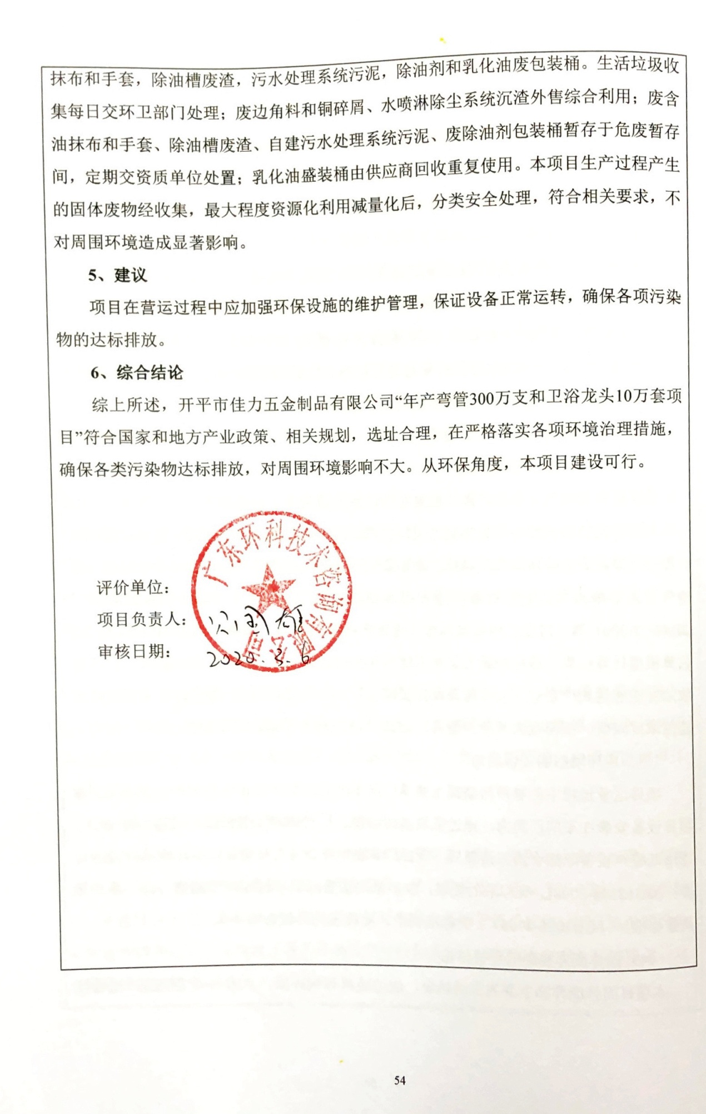

预审意见：

（公章）
经办人： 年 月 日
下一级环境保护行政主管部门审查意见：

（公章）
经办人： 年 月 日
审批意见：

（公章）
经办人： 年 月 日
注释
一、本报告表应附以下附件、附图：
附图1地理位置图
附图2四至图
附图3总平面布置图
附图4声环境监测布点图
附图5 地表水监测布点图
附图6 大气功能区划图
附图7 大气环境影响评价范围图
附件1营业执照
附件2法人代表身份证
附件3用地规划许可证
附件4厂房租赁合同
附件5 噪声监测报告
附件6除油剂测试报告
附表1 大气自查表

二、如果本报告表不能说明项目产生的污染及对环境造成的影响，应进行专项评价。根据建设项目的特点的当地的环境特征，应选下列1-2项进行专项评价。
1、大气环境影响专项评价
2、水环境影响专项评价(包括地表水和地下水)
3、生态影响专项评价
4、声影响专项评价
5、土壤影响专项评价
6、固体废弃物影响专项评价
以上专项评价未包括的可另列专项，专项评价按照《环境影响评价技术导则》中的要求进行。

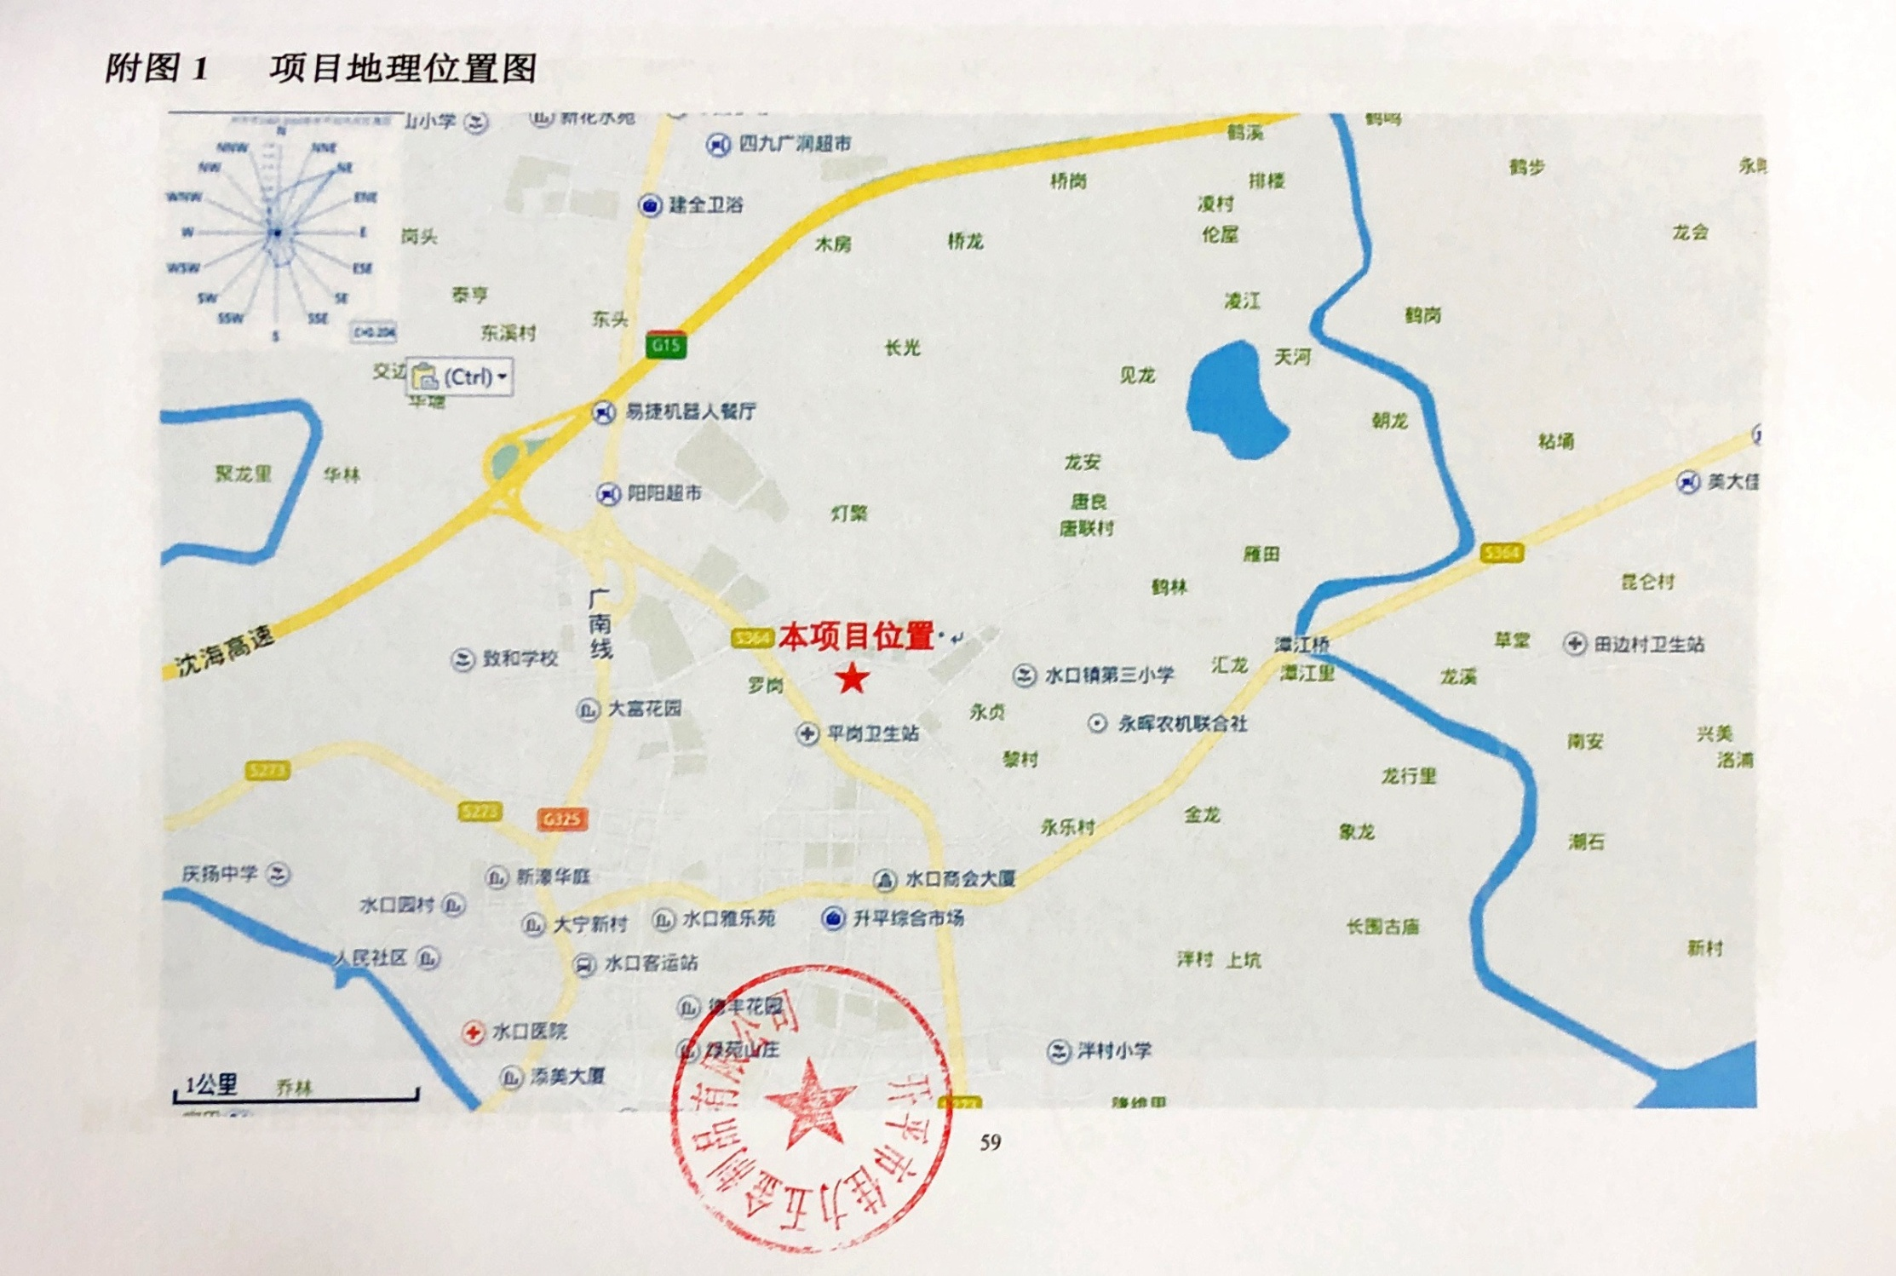

附图2 项目四至图及实景图片
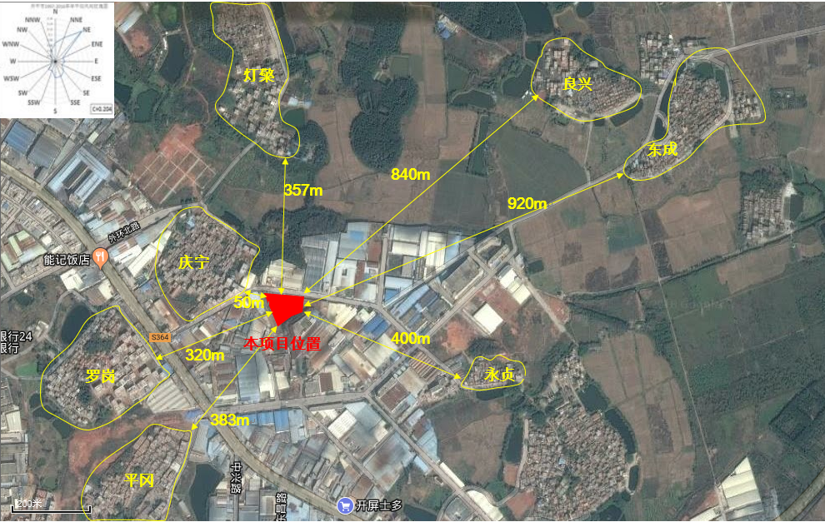
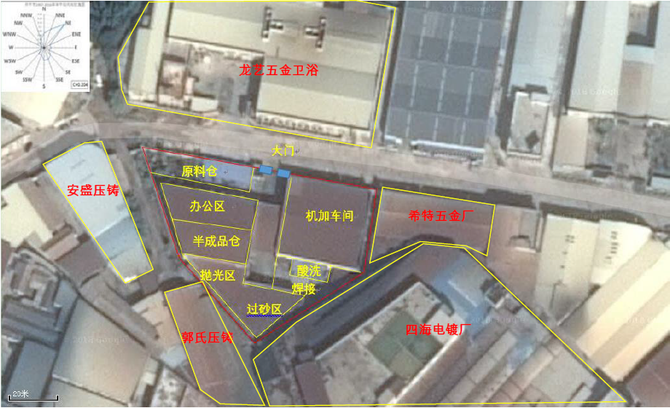

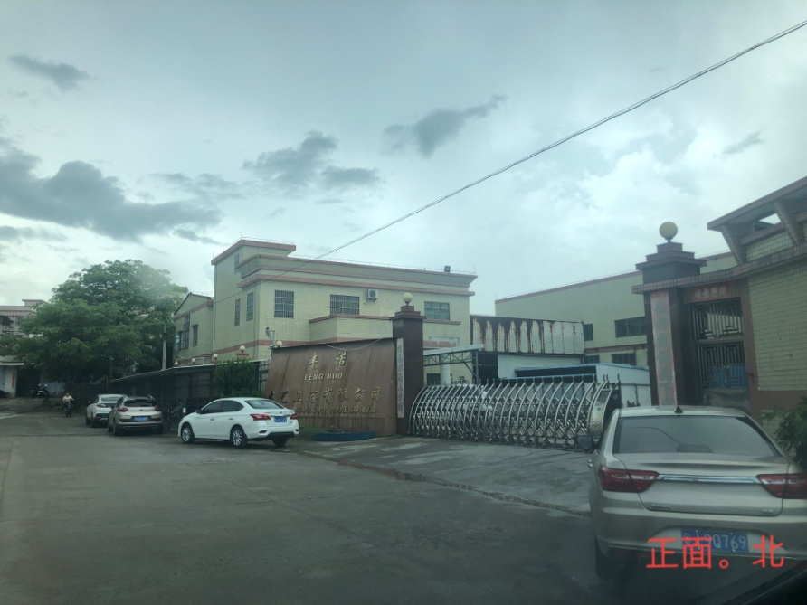 | 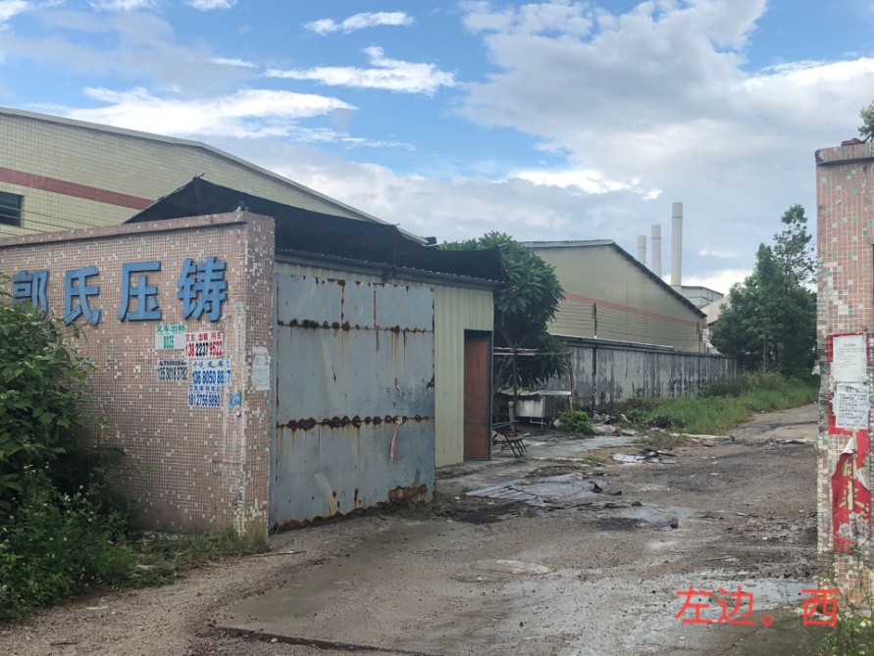
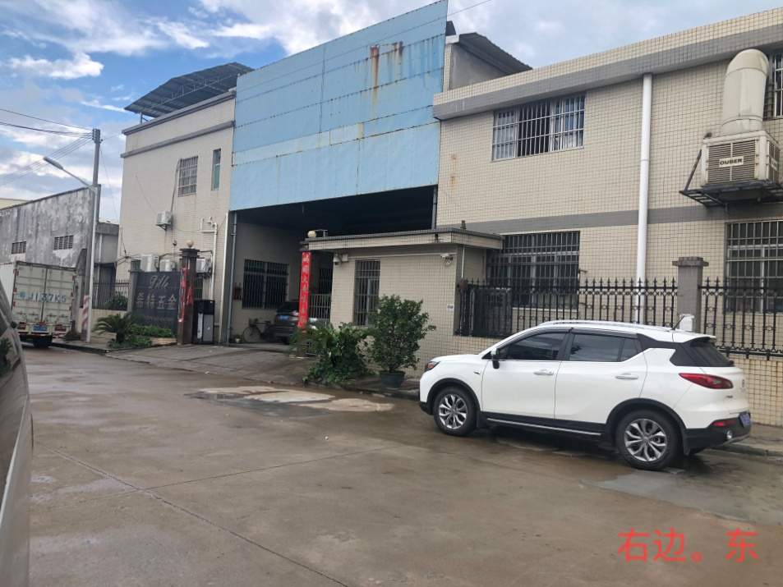

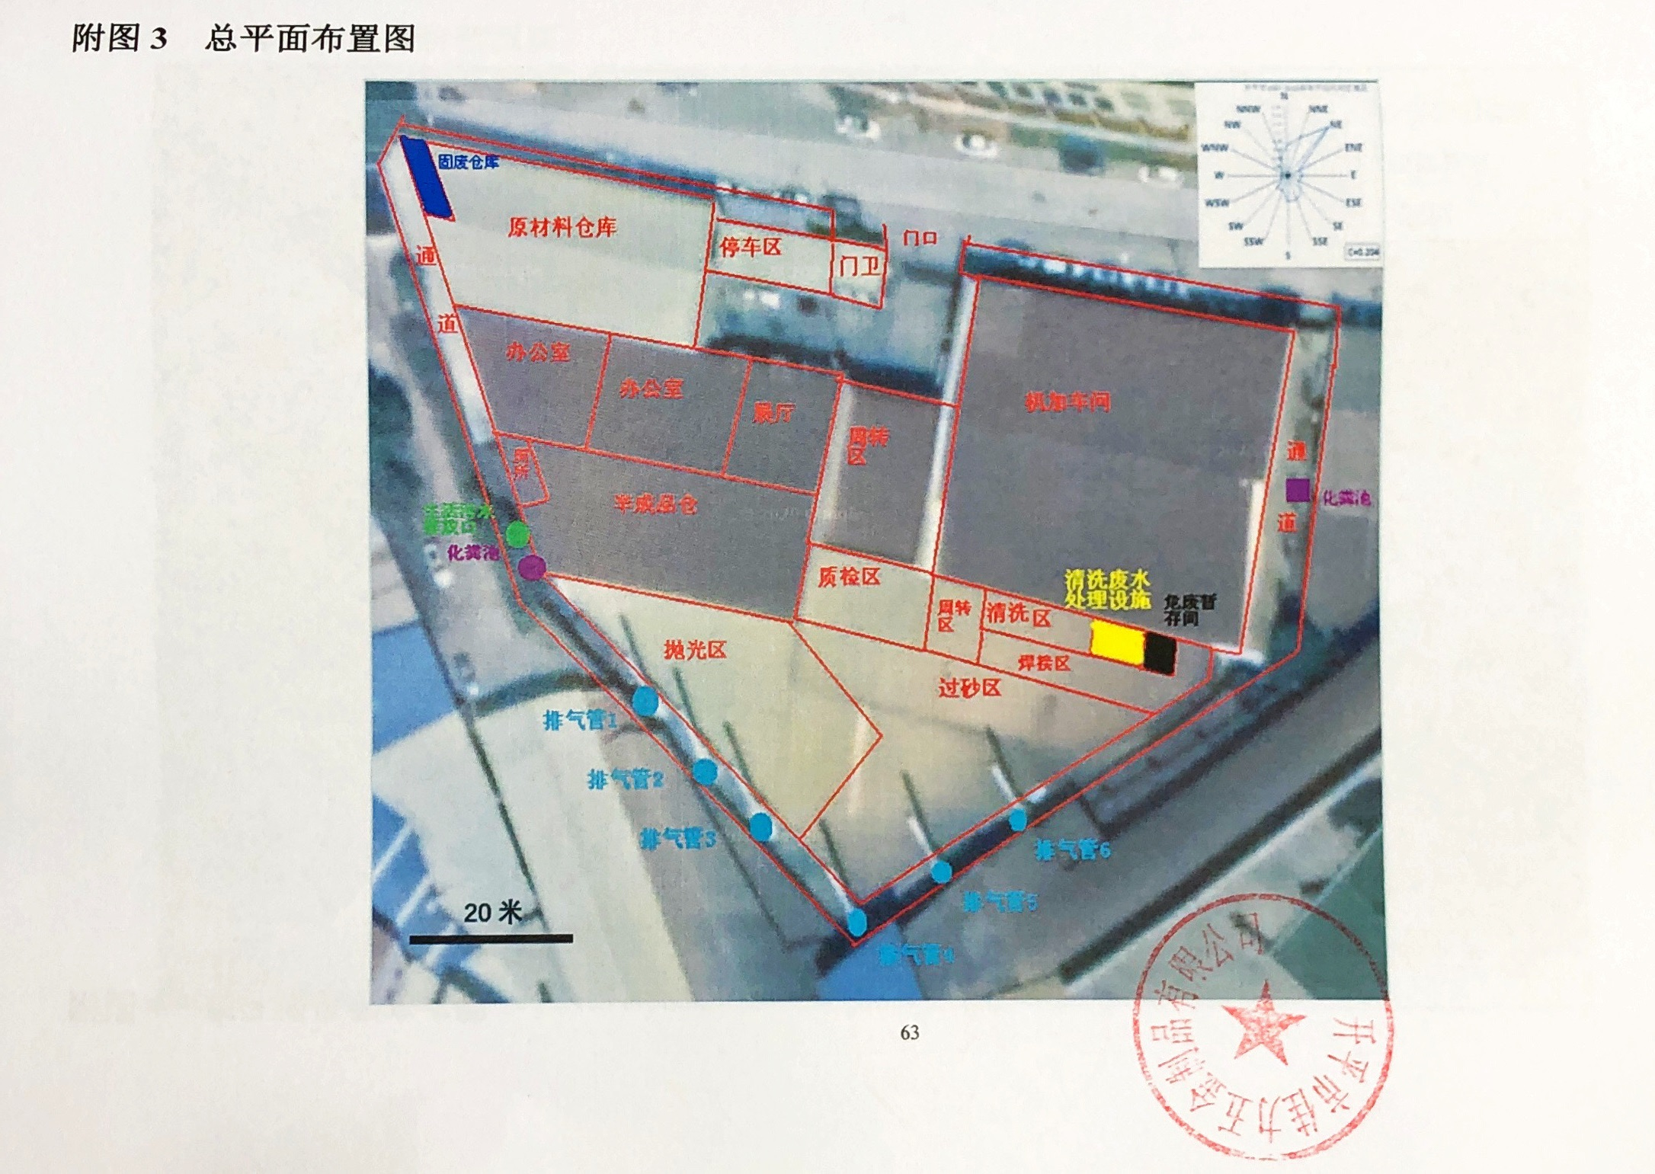

附图4 声环境监测布点图
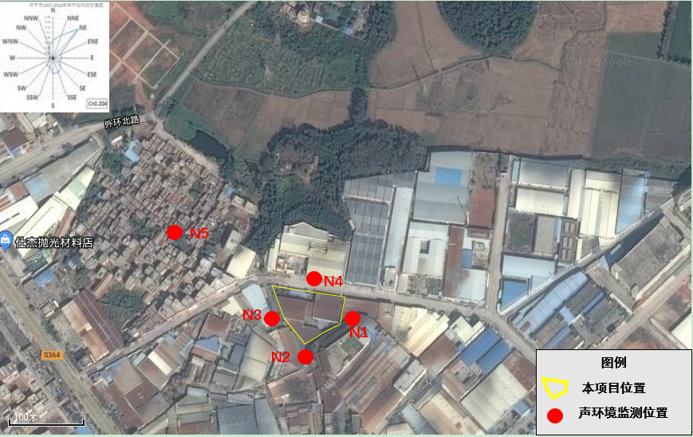

附图5 声环境影响评价范围图
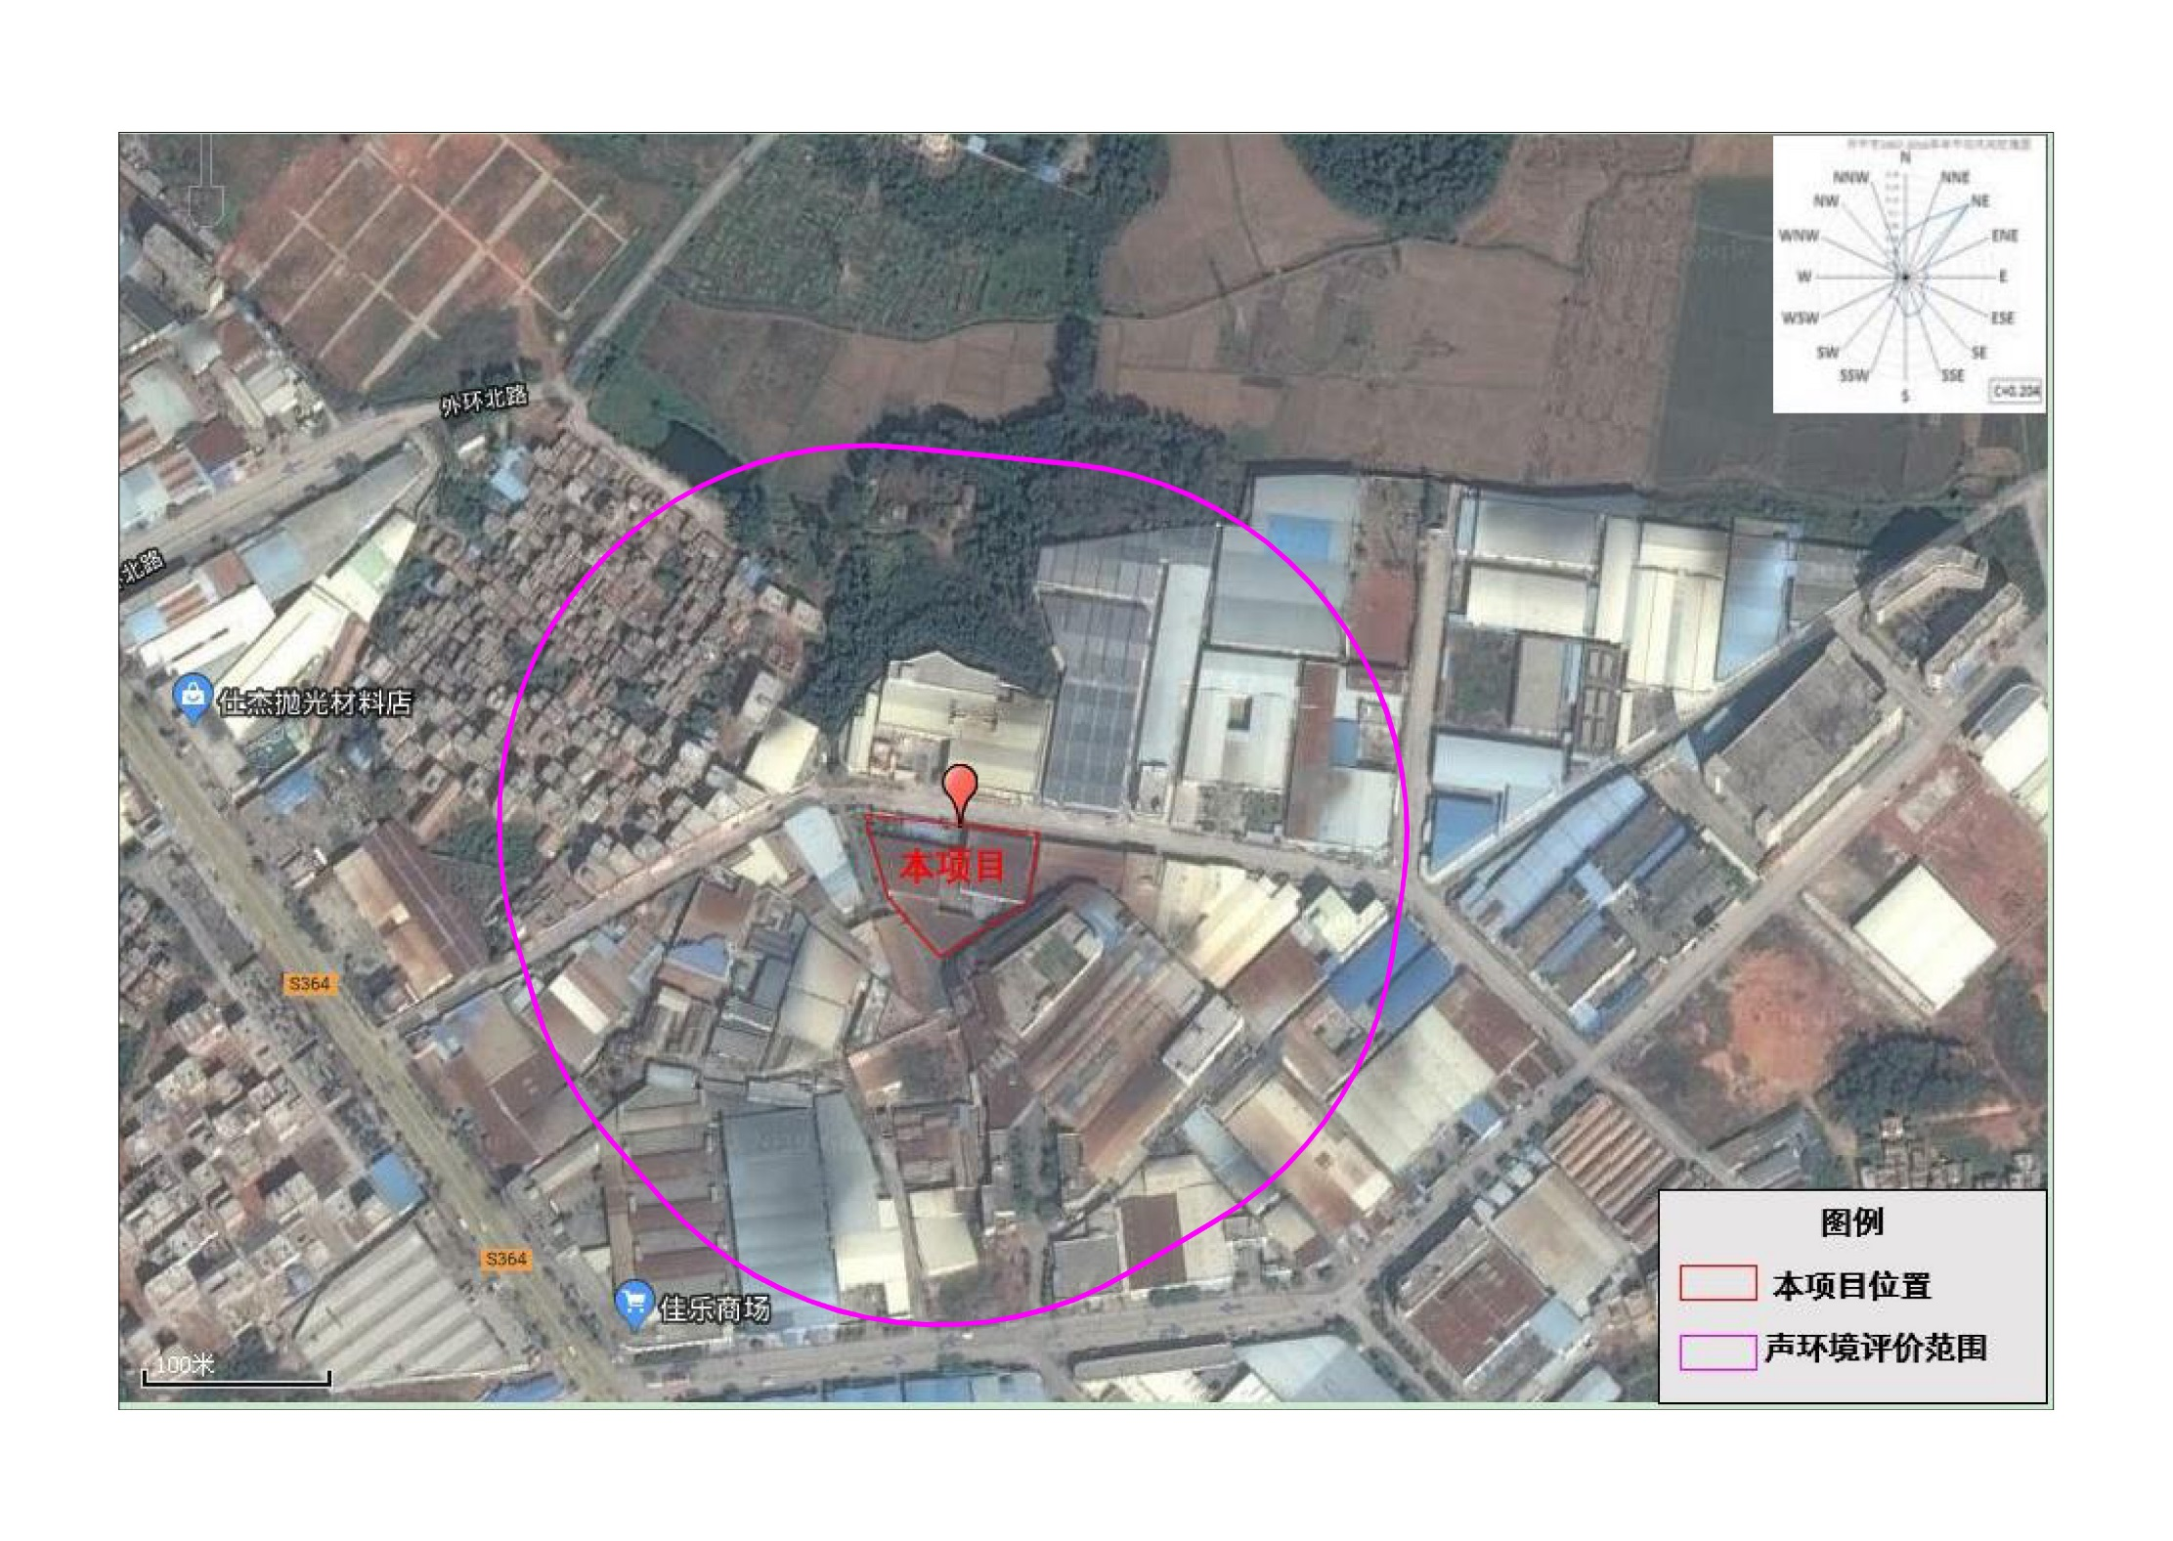

附图6 大气环境功能分区
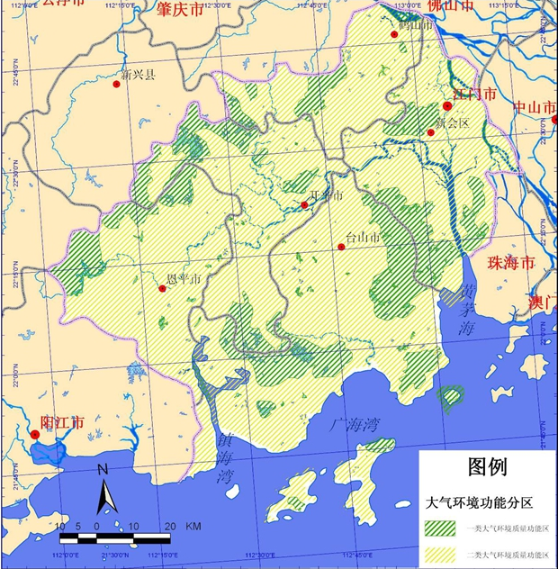
本项目位置

附图7 大气环境影响评价范围图及敏感点分布图
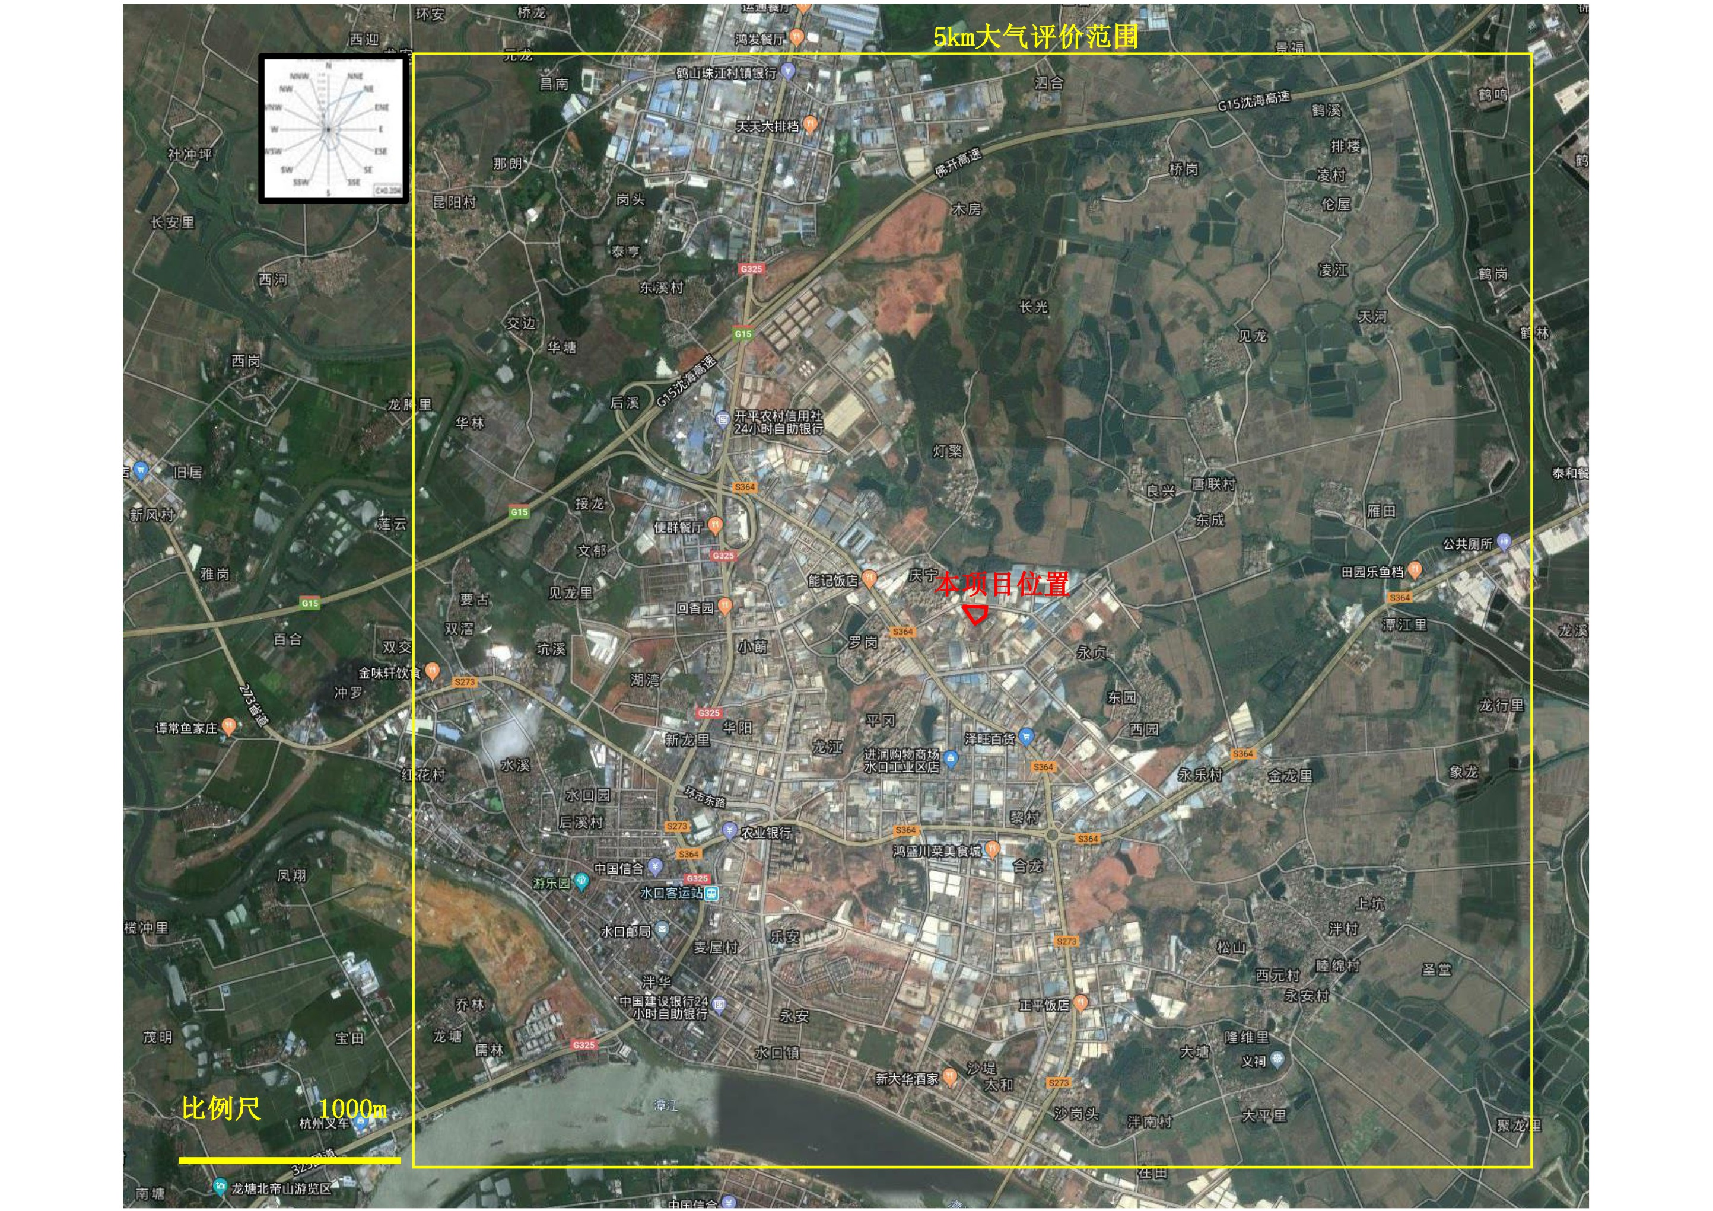

附图8 大气补充监测布点位置图
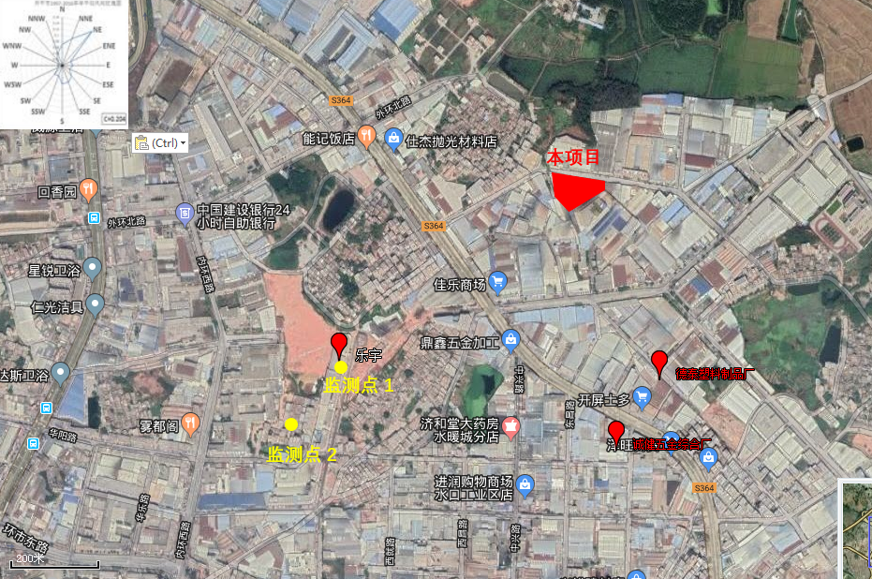

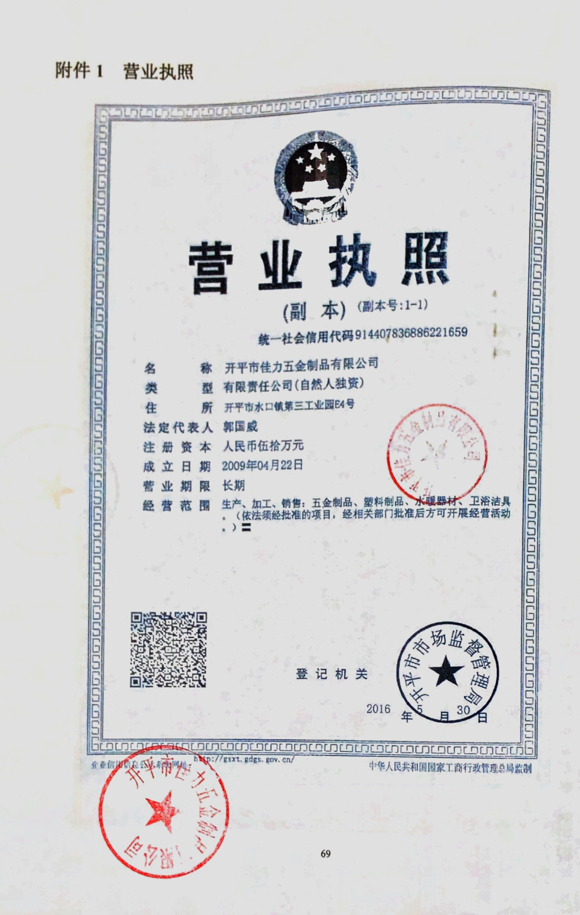

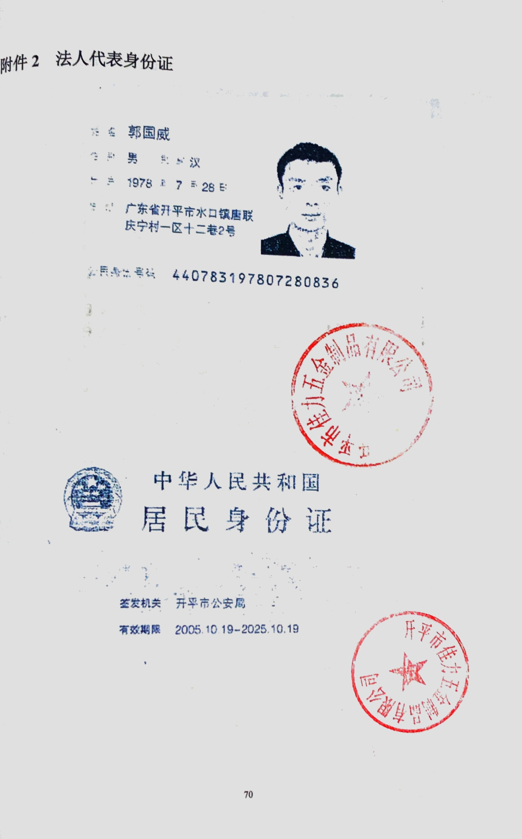
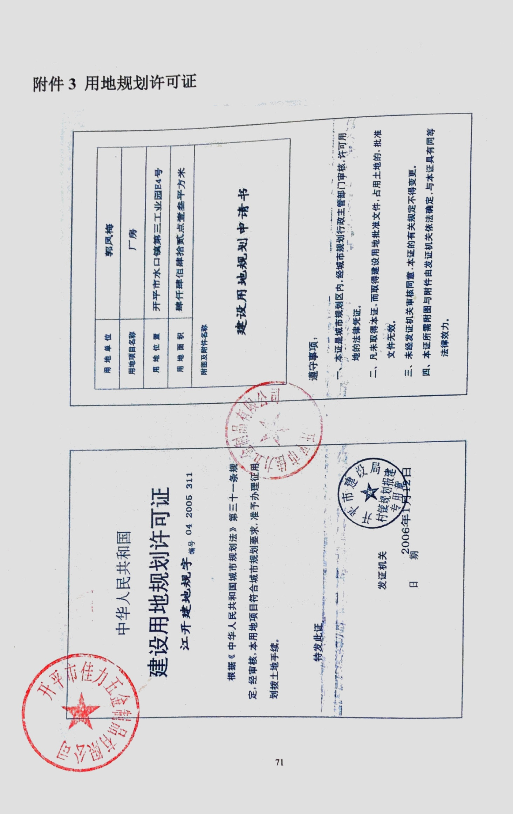
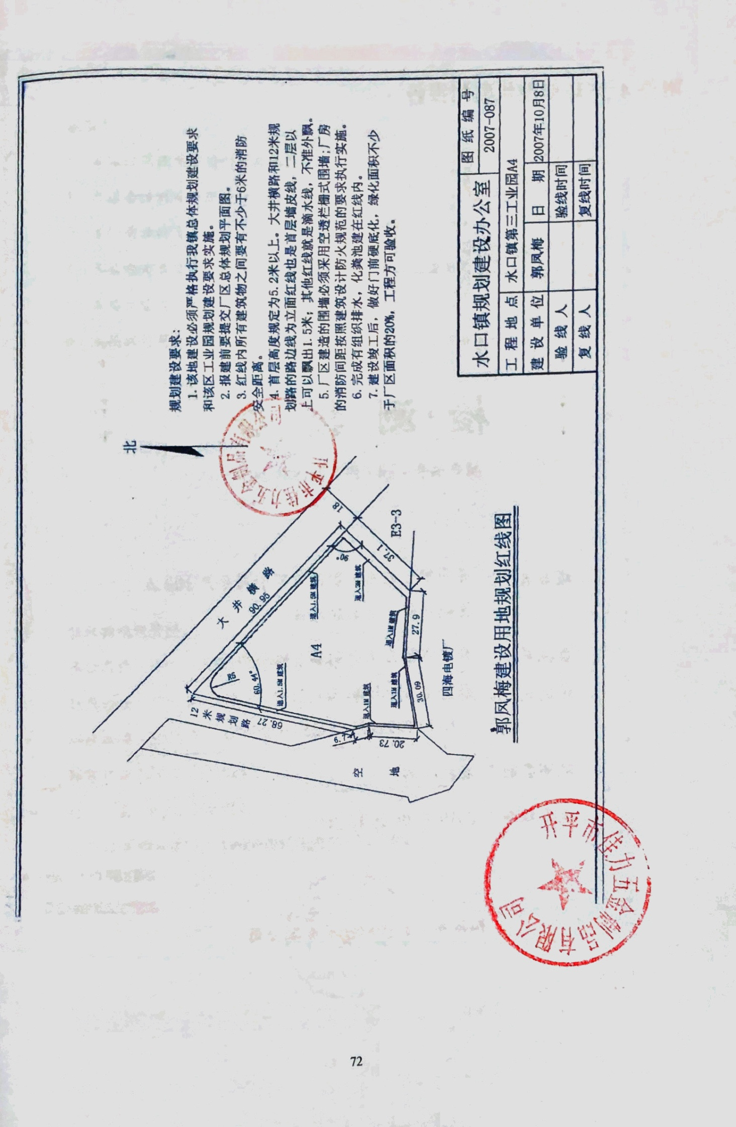
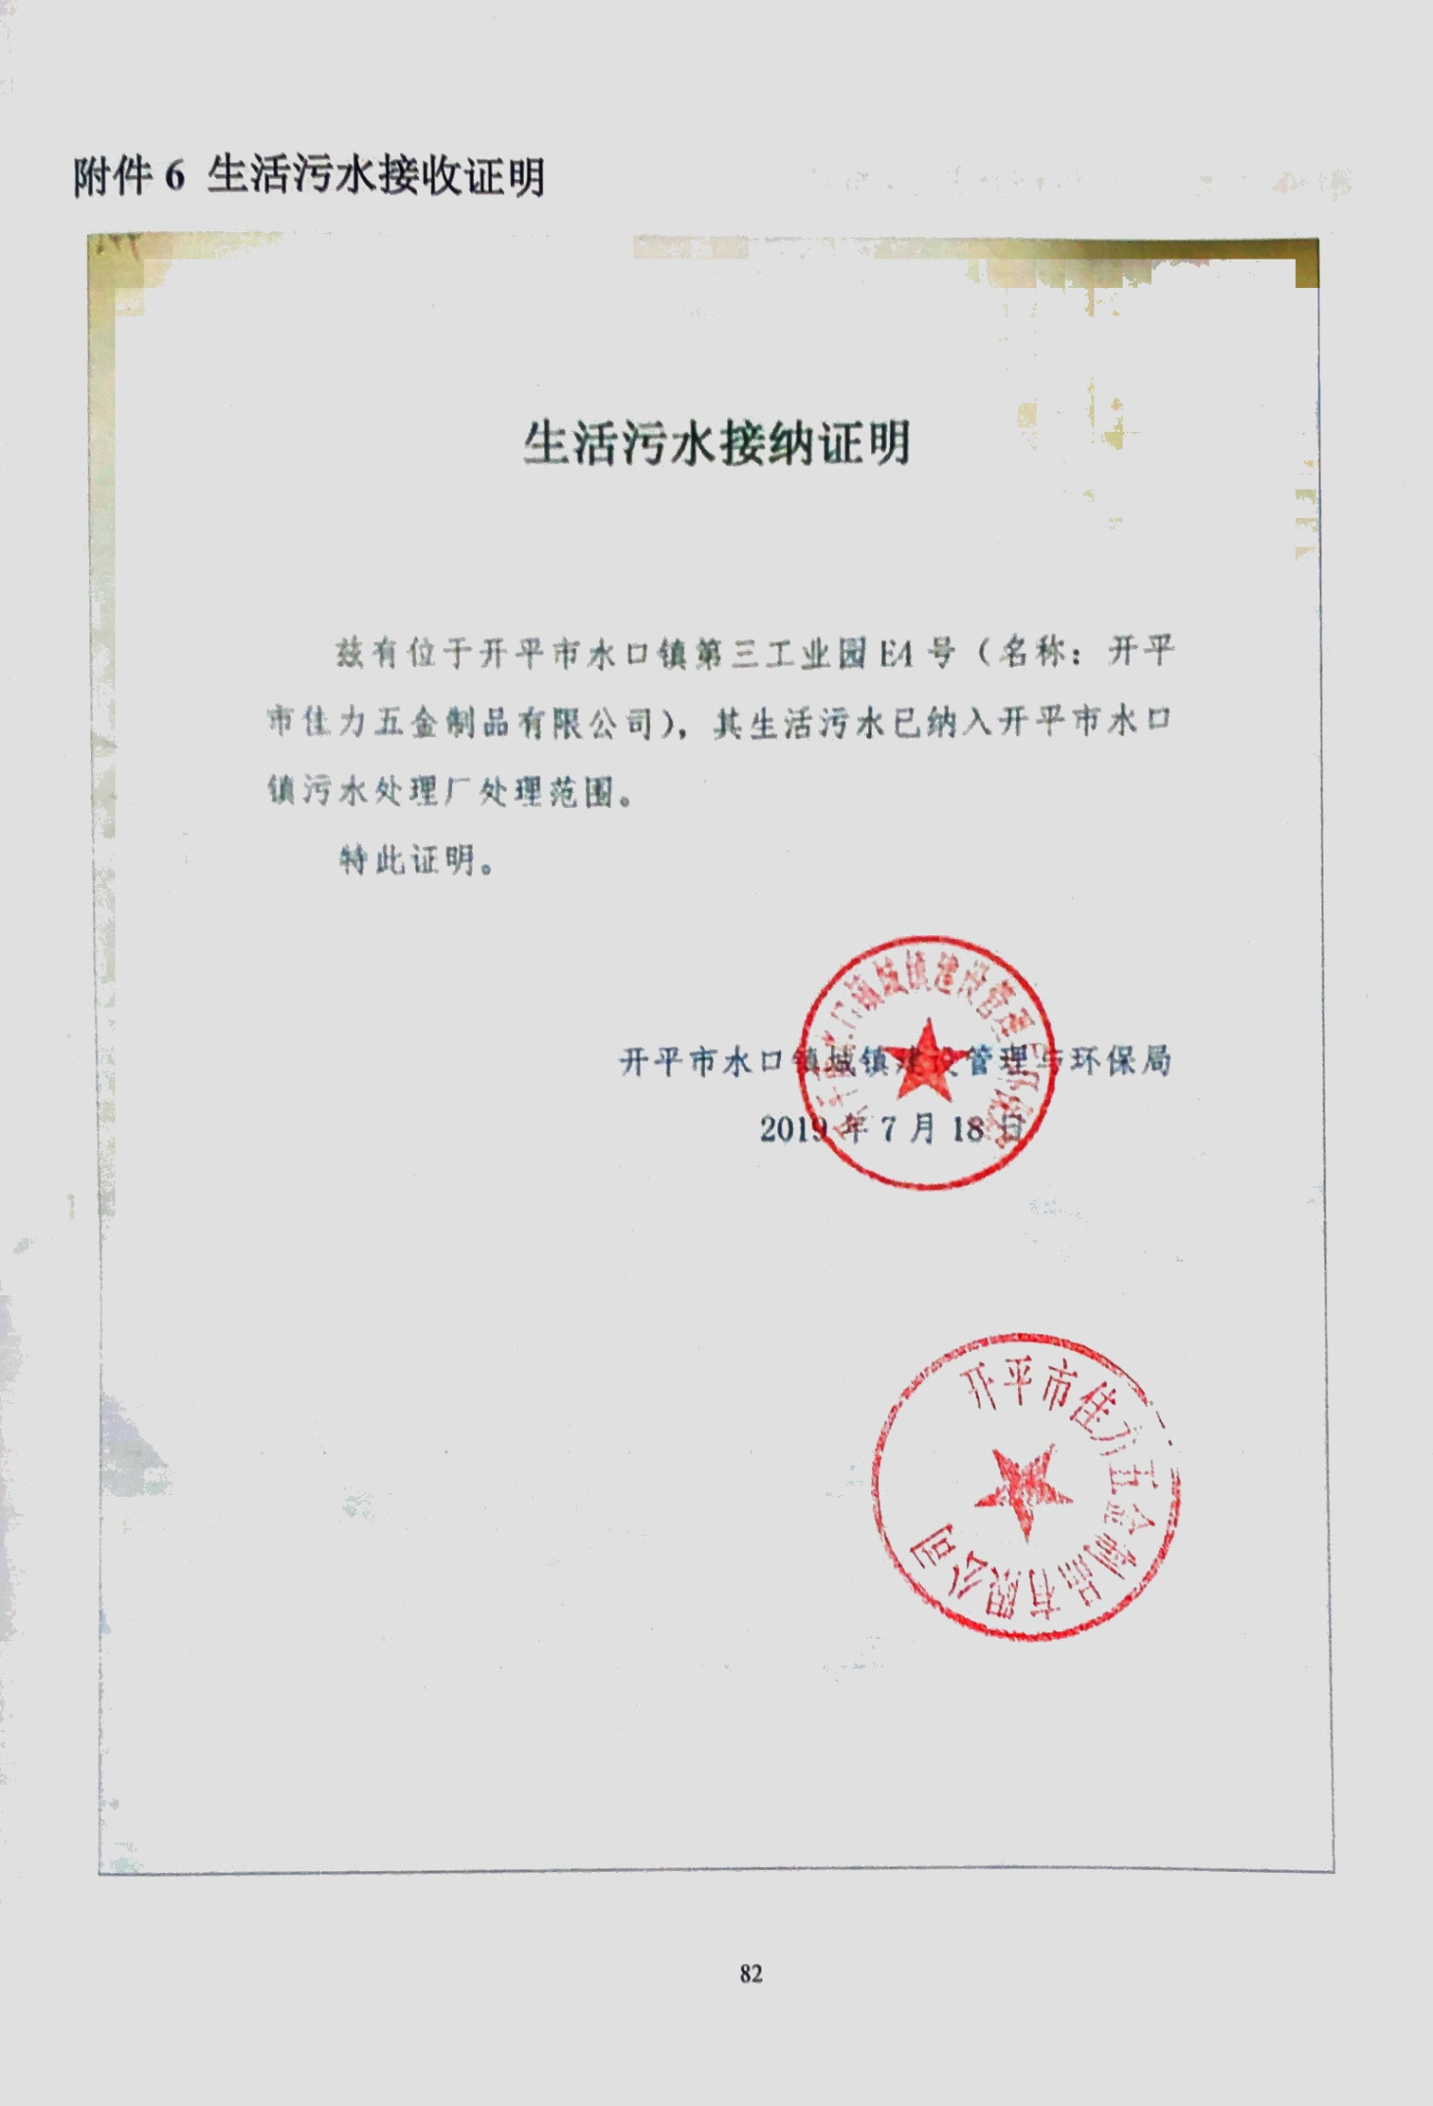

附件7 编写人员现场勘察照片

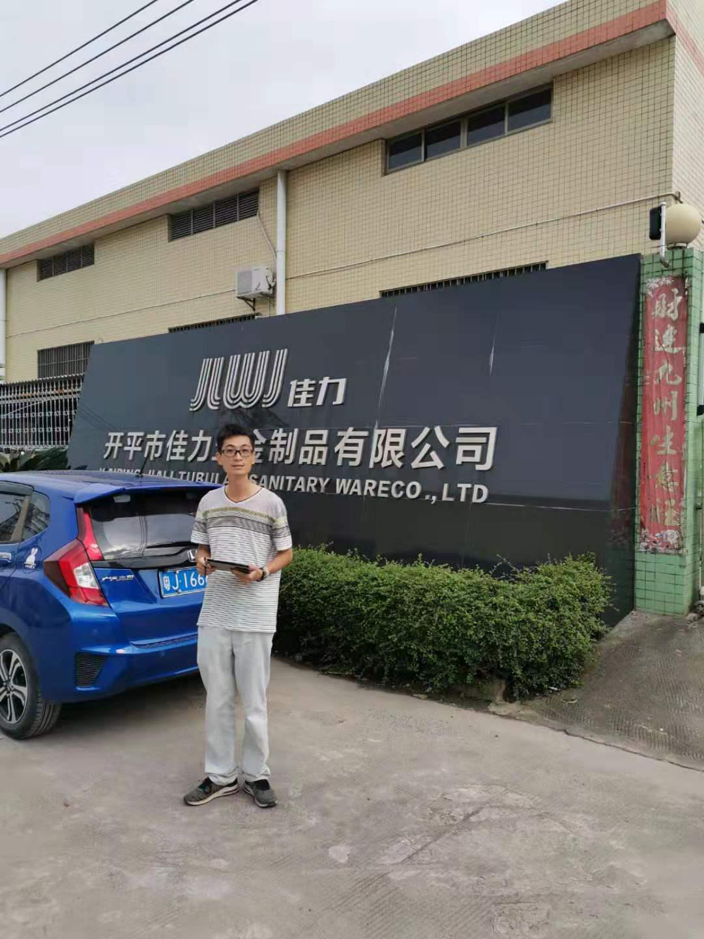

附表1 大气自查表
工作内容 |  | 自查项目
评价等级与范围 | 评价等级 | 一级□ |  |  |  |  |  |  |  | 二级□ |  |  |  |  |  |  | 三级□
 | 评价范围 | 边长=50km□ |  |  |  |  |  |  |  | 边长=5~50km□ |  |  |  |  |  |  | 边长=5km
评价因子 | SO₂+NOx排放量 | ≥2000t/a□ |  |  |  | 500~2000t/a□ |  |  |  |  |  |  |  | <500t/a□
 | 评价因子 | 基本污染物（SO₂、NO₂、PM₁₀、 细PM_{2.5}、CO、 O₃） |  |  |  |  |  |  |  |  |  |  |  |  | 包括二次PM_{2.5}□
 |  | 其他污染物（TSP） |  |  |  |  |  |  |  |  |  |  |  |  | 不包括二次PM_{2.5}□
评价标准 | 评价标准 | 国家标准□ |  |  |  |  |  | 地方标准□ |  |  |  |  |  | 附录D□ |  |  | 其他标准□
现状评价 | 评价功能区 | 一类区□ |  |  |  |  |  |  |  | 二类区□√ |  |  |  |  |  | 一类区和二类区□
 | 评价基准年 | （2018）年
 | 环境空气质量现状调查数据来源 | 长期例行监测数据□ |  |  |  |  |  |  |  | 主管部门发布的数据□ |  |  |  |  |  |  | 现状补充检测□
 | 现状评价 | 达标区□ |  |  |  |  |  |  |  |  |  |  |  | 不达标区□
污染源调查 | 调查内容 | 本项目正常排放源□ |  |  |  |  |  |  | 拟替代的污染源□ |  |  |  |  | 其他在建、拟建项目污染源□ |  |  | 区域污染源□
 |  | 本项目非正常排放源□
 |  | 现有污染源□
大气环境影响预测与评价  （不适用） | 预测模型 | AERMOD□ | ADMS□ |  | AUSTAL2000□ |  |  |  |  |  | EDMS/AEDT□ |  | CALPUFF□ |  |  |  | 网格模型□ |  | 其他□
 | 预测范围 | 边长≥50km□ |  |  |  |  |  |  |  | 边长5~50km□ |  |  |  |  |  |  | 边长=5km□
 | 预测因子 | 预测因子（ ） |  |  |  |  |  |  |  |  |  |  |  | 包括二次PM_{2.5}□
 |  |  |  |  |  |  |  |  |  |  |  |  |  | 不包括二次PM_{2.5}□
 | 正常排放短期浓度贡献值 | C本项目最大占标率≤100%□ |  |  |  |  |  |  |  |  |  |  |  | C本项目最大占标率>100%□
 | 正常排放年均浓度贡献值 | 一类区 |  | C_{本项目}最大占标率≤10%□ |  |  |  |  |  |  |  |  |  | C_{本项目}最大占标率>10%□
 |  | 二类区 |  | C_{本项目}最大占标率≤30%□ |  |  |  |  |  |  |  |  |  | C_{本项目}最大占标率>30%□
 | 非正常1h浓度贡献值 | 非正常持续时长 |  |  |  |  |  | C_{非正常}占标率≤100%□ |  |  |  |  |  |  |  |  | C_{非正常}占标率>100%□
 |  | （ ）h
 | 保证率日平均浓度和年平均浓度叠加值 | C叠加达标□ |  |  |  |  |  |  |  |  |  |  |  | C叠加不达标□
 | 区域环境质量的整体变化情况 | k≤-20%□ |  |  |  |  |  |  |  |  |  |  |  | k>-20%□
环境监测计划 | 污染源监测 | 监测因子：（颗粒物、PM₁₀、SO₂、NO_{X}） |  |  |  |  |  |  |  | 有组织废气监测 |  |  |  |  |  |  | 无监测□
 |  |  |  |  |  |  |  |  |  | 无组织废气监测
 | 环境质量监测 | 监测因子：（ ） |  |  |  |  |  |  |  | 监测点位数（ ） |  |  |  |  |  |  | 无监测□
评价结论 | 环境影响 | 可以接受 不可以接受 □
 | 大气环境防护距离 | 距（ )厂界最远（ ）m
 | 污染源年排放量 | SO₂:(0.001)t/a |  |  |  |  | NOx:(0.007)t/a |  |  |  |  | 颗粒物:(0.7622)t/a |  |  |  |  |  | VOCs:( )t/a
注：“□”，填“√”；“（ ）”为内容填写项

附表2 废气污染源源强核算结果及相关参数一览表
工序/ 生产线 | 装置 | 污染源 | 污染物 | 污染物产生 |  |  |  | 治理措施 |  | 污染物排放 |  |  |  | 排放时间/h
 |  |  |  | 核算方法 | 废气产生量/  （m3/h） | 产生浓度/  （mg/m ） | 产生量/  （kg/h） | 工艺 | 效率/% | 核算方法 | 废气排放量  /（m³ /h） | 排放浓度/  （mg/m ） | 排放量/  （kg/h）
打磨抛光环节 | 抛光机 | 无组织排放 | 颗粒物 | 产污系数法 | — | — | 0.019 | 沉降 | 70% | 类比法 | — | — | 0.005 | 2480
 |  | 有组织排放 | 颗粒物 |  | 6000 | 46 | 0.276 | 水喷淋 | 90% | 类比法 | 6000 | 5 | 0.031 | 2480
焊接环节 | 焊接机 | 无组织 | 颗粒物 | 产污系数法 | -- | -- | 0.0000014 | 移动式焊烟除尘设备 | 70% | 类比法 | -- | -- | 0.0000004 | 2480
 |  |  | 二氧化硫 |  |  |  | 0.0000012 |  | 0 |  |  |  | 0.0000012
 |  |  | 氮氧化物 |  |  |  | 0.0000150 |  | 0 |  |  |  | 0.0000150
注：对于新（改、扩）建工程污染源源强核算，应为最大值。

附表3 废水污染源源强核算结果及相关参数一览表
工序/ 生产线 | 装置 | 污染源 | 污染物 | 污染物产生 |  |  |  | 治理措施 |  | 污染物排放 |  |  |  | 排放时间（h）
 |  |  |  | 核算 方法 | 产生废水量/（m3/h） | 产生浓度  /（mg/L） | 产生量  /（kg/h） | 工艺 | 效率/% | 核算方法 | 排放废水量  /（m3/h） | 排放浓度  /（mg/L） | 排放量  /（kg/h）
测试环节 | 试水机 | 试验废水 | COD | - | 0 | - | - | 循环回用 | 100% | - | 0 | 0 | 0 | 0
办公生活 | - | 生活污水 | COD | 产污系数法 | 0.405 | 250 | 0.1012 | 三级化粪池+开平市污水处理厂 | 84% | 排污系数法 | 0.405 | 40 | 0.04 | 2480
 |  |  | 氨氮 |  |  | 25 | 0.0101 |  | 80% |  |  | 5 | 0.005
清洗环节 | 清洗生产线 | 清洗废水 | COD | 产污系数法 | 0.04 | 220 | 0.0097 | 自建污水处理系统 | 10% | 排污系数法 | 0 | - | - | -
 |  |  | 氨氮 |  |  | 10 | 0.0004 |  | 0 |  |  | - | -
 |  |  | 石油类 |  |  | 25 | 0.0012 |  | 67% |  |  | - | -
水喷淋环节 | 水喷淋系统 | 高盐水 | 盐类 | 产污系数法 | 0.004 | - | - | 外委处理 | - | - | - | - | - | -
注：对于新（改、扩）建工程污染源源强核算，应为最大值。

附表4 噪声污染源源强核算结果及相关参数一览表

工序/ 生产线 | 装置 | 噪声源 | 声源类型  （频发、偶发等） | 噪声源强 |  | 降噪措施 |  | 噪声排放值 |  | 持续 时间/h
 |  |  |  | 核算方法 | 噪声值 | 工艺 | 降噪效果 | 核算方法 | 噪声值
机械加工 | 开料机 | 开料机 | 频发 | 产污系数法 | 85 | 基础减震、厂房隔声、距离衰减 | ≤65 | 排污系数法 | 60 | 2480
 | 机械加工 | 数控车床 | 频发 | 产污系数法 | 82 |  | ≤65 | 排污系数法 | 57
 |  | 抛光机 | 频发 | 产污系数法 | 85 |  | ≤65 | 排污系数法 | 60
 |  | 仪表车床 | 频发 | 产污系数法 | 82 |  | ≤65 | 排污系数法 | 57
 |  | 空压机 | 频发 | 产污系数法 | 85 |  | ≤65 | 排污系数法 | 60
 |  | 双头钻 | 频发 | 产污系数法 | 85 |  | ≤65 | 排污系数法 | 60
 |  | 单头钻 | 频发 | 产污系数法 | 85 |  | ≤65 | 排污系数法 | 60
弯管 | 弯管机 | 弯管机 | 频发 | `产污系数法 | 85 |  | ≤65 | 排污系数法 | 60
测试 | 试水机 | 试水机 | 频发 | 产污系数法 | 70 |  | ≤65 | 排污系数法 | 45
包装 | 包装机 | 包装机 | 频发 | 产污系数法 | 75 |  | ≤65 | 排污系数法 | 50
除尘 | 风机 | 风机 | 频发 | 产污系数法 | 85 |  | ≤65 | 排污系数法 | 60

附表5 地表水自查表
工作内容 |  | 自查项目
影  响  识  别 | 影响类型 | 水污染影响型□√；水文要素影响型□
 | 水环境保护目标 | 饮用水水源保护区□；饮用水取水口□；涉水的自然保护区□；重要湿地□；  重点保护与珍稀水生生物的栖息地□；重要水生生物的自然产卵场及索饵场、越冬场和洄游通道、天然渔场等渔业水体□；涉水的风景名胜区□；其他□
 | 影响途径 | 水污染影响型 |  |  |  |  | 水文要素影响型
 |  | 直接排放□；间接排放√□；其他□ |  |  |  |  | 水温□；径流□；水域面积□
 | 影响因子 | 持久性污染物□；有毒有害污染物□；非持久性污染物√□；pH 值□；热污染□；富营养化□；其他□ |  |  |  |  | 水温□；水位（水深）□；流速□；流量□；其他□
评价等级 |  | 水污染影响型 |  |  |  |  | 水文要素影响型
 |  | 一级□；二级□；三级A□；三级B √□ |  |  |  |  | 一级□；二级□；三级□
现  状  调  查 | 区域污染源 | 调查项目 |  |  |  |  | 数据来源
 |  | 已建□；在建□；拟建□； 其他□ |  | 拟替代的污染源□ |  |  | 排污许可证□；环评□；环保验收□；既有实测□；现场监测□；入河排放口数据□；其他□
 | 受影响水体水环境质量 | 调查时期 |  |  |  |  | 数据来源
 |  | 丰水期□；平水期□；枯水期□；冰封期□  春季□；夏季□；秋季□；冬季□ |  |  |  |  | 生态环境保护主管部门√□；补充监测□；其他□
 | 区域水资源开发利用状况 | 未开发√□；开发量40%以下□；开发量40%以上□
 | 水文情势调查 | 调查时期 |  |  |  |  | 数据来源
 |  | 丰水期□；平水期□；枯水期□；冰封期□春季□；夏季□；秋季□；冬季□ |  |  |  |  | 水行政主管部门□；补充监测□；其他□
 | 补充监测 | 监测时期 |  |  |  |  | 监测因子 |  |  | 监测断面或点位
 |  | 丰水期□；平水期□；枯水期□；冰封期□  春季□；夏季□；秋季□；冬季□ |  |  |  |  | （） |  |  | 监测断面或点位个数（）个
现状 评价 | 评价范围 | 河流：长度（）km；湖库、河口及近岸海域：面积（ ）km2
 | 评价因子 | （）
 | 评价标准 | 河流、湖库、河口：Ⅰ类□；Ⅱ类√□；Ⅲ类√□；Ⅳ类□；Ⅴ类□  近岸海域：第一类□；第二类□；第三类□；第四类□ 规划年评价标准（ ）
 | 评价时期 | 丰水期□；平水期□；枯水期□；冰封期□春季□；夏季□；秋季□；冬季□
 | 评价结论 | 水环境功能区或水功能区、近岸海域环境功能区水质达标状况□：达标√□；不达标□  水环境控制单元或断面水质达标状况□：达标□；不达标□  水环境保护目标质量状况□：达标□；不达标□ 对照断面、控制断面等代表性断面的水质状况□：达标□；不达标□底泥污染评价□  水资源与开发利用程度及其水文情势评价□ 水环境质量回顾评价□  流域（区域）水资源（包括水能资源）与开发利用总体状况、生态流量管理要求与现状满足程度、建设项目占用水域空间的水流状况与河湖演变状况□ |  |  |  |  |  |  |  | 达标区□  不达标区√□
影响 预测 | 预测范围 | 河流：长度（/）km；湖库、河口及近岸海域：面积（ ）km2
 | 预测因子 | （/）
 | 预测时期 | 丰水期□；平水期□；枯水期□；冰封期□春季□；夏季□；秋季□；冬季□设计水文条件□
 | 预测情景 | 建设期□；生产运行期□；服务期满后□正常工况□；非正常工况□ 污  染控制和减缓措施方案□ 区（流）域环境质量改善目标要求情景□
 | 预测方法 | 数值解□：解析解□；其他□ 导则推荐模式□：其他□
影响 评价 | 水污染控制和水环境影响减缓措施有效性评价 | 区（流）域水环境质量改善目标□；替代削减源□
 | 水环境影响评价 | 排放口混合区外满足水环境管理要求□ 水环境功能区或水功能区、近岸海域环境功能区水质达标□ 满足水环境保护目标水域水环境质量要求□ 水环境控制单元或断面水质达标□  满足重点水污染物排放总量控制指标要求，重点行业建设项目，主要污染物排放满足等量或减量替代要求□ 满足区（流）域水环境质量改善目标要求□ 水文要素影响型建设项目同时应包括水文情势变化评价、主要水文特征值影响评价、生态流量符合性评价□ 对于新设或调整入河（湖库、近岸海域）排放口的建设项目，应包括排放口设置的环境合理性评价□满足生态保护红线、水环境质量底线、资源利用上线和环境准入清单管理要求□
 | 污染源排放量核算 | 污染物名称 |  |  | 排放量/（t/a） |  |  |  | 排放浓度/（mg/L）
 |  | （COD/氨氮） |  |  | （0.04/0.005） |  |  |  | （40/5）
 | 替代源排放情况 | 污染源名称 | 排污许可证编号 |  |  | 污染物名称 |  | 排放量/（t/a） |  | 排放浓度/（mg/L）
 |  | （/） | （/） |  |  | （/） |  | （/） |  | （/）
 | 生态流量确定 | 生态流量：一般水期（/）m3/s；鱼类繁殖期（/）m3/s；其他（/）m3/s生态水位：一般水期（/）m；鱼类繁殖期（/）m；其他（/）m
防治 措施 | 环保措施 | 污水处理设施□；水文减缓设施□；生态流量保障设施□；区域削减□；依托其他工程措施√□；其他√□
 | 监测计划 |  |  |  | 环境质量 |  |  |  | 污染源
 |  | 监测方式 |  |  | 手动□；自动□；无监测√□ |  |  |  | 手动√□；自动□；无监测□
 |  | 监测点位 |  |  | （/） |  |  |  | （厂区总排口）
 |  | 监测因子 |  |  | / |  |  |  | PH、COD_{cr}、NH₃-N、BOD₅、SS
 | 污染物排放清单 | √□
评价结论 |  | 可以接受√□；不可以接受□
注：“□”为勾选项，可√；“（ ）”为内容填写项；“备注”为其他补充内容。

附表6 风险自查表
工作内容 |  |  | 完成情况
风险调查 | 危险物质 | 名称 | 乳化油 | 除油剂
 |  | 存在总量/t | 0.019 | 0.2
 | 环境敏感性 | 大气 | 500m范围内人口数1220人 |  |  |  |  |  | 5km范围内人口数 65000 人
 |  |  | 每公里管段周边200m范围内人口数（最大） |  |  |  |  |  |  |  |  | / 人
 |  | 地表水 | 地表水功能敏感性 |  | F1 |  |  |  |  | F2 |  | F3
 |  |  | 环境敏感目标分级 |  | S1 |  |  |  |  | S2 |  | S3
 |  | 地下水 | 地下水功能敏感性 |  | G1 |  |  |  |  | G2 |  | G3
 |  |  | 包气带防污性能 |  | D1 |  |  |  |  | D2 |  | D3
物质及工艺系统危险性 |  | Q值 | Q<1☑ |  | 1≤Q<10 |  |  |  |  | 10≤Q<100 |  | Q>100
 |  | M值 | M1 |  | M2 |  |  |  |  | M3 |  | M4
 |  | P值 | P1 |  | P2 |  |  |  |  | P3 |  | P4
环境敏感  程度 |  | 大气 | E1 |  | E2 |  |  |  |  |  | E3
 |  | 地表水 | E1 |  | E2 |  |  |  |  |  | E3 ☑
 |  | 地下水 | E1 |  | E2 |  |  |  |  |  | E3 ☑
环境风险潜势 |  | Ⅳ⁺ | Ⅳ |  | Ⅲ |  |  |  |  | Ⅱ |  | Ⅰ ☑
评价等级 |  | 一级 |  |  | 二级 |  |  |  |  | 三级 |  | 简单分析 ☑
风险识别 | 物质危险性 | 有毒有害 |  |  |  |  | 易燃易爆
 | 环境风险  类型 | 泄露☑ |  |  | 火灾、爆炸引发伴生/次生污染物排放
 | 影响途径 | 大气☑ |  |  | 地表水☑ |  |  |  |  |  | 地下水☑
事故情形分析 |  | 源强设定方法 | 计算法 |  | 经验估算法 |  |  |  |  |  | 其他估算法
风险预测与评价 | 大气 | 预测模型 | SLAB |  | AFTOX |  |  |  |  |  | 其他
 |  | 预测结果 | 大气毒性终点浓度-1 最大影响范围m
 |  |  | 大气毒性终点浓度-2 最大影响范围m
 | 地表水 | 最近环境敏感目标/，到达时间 / h
 | 地下水 | 下游厂区边界到达时间d
 |  | 最近环境敏感目标 / ，到达时间 / d
重点风险防范  措施 |  | 原料仓库、生产车间地面采取防渗措施，设置危险废物暂存间储存废包装桶
评价结论与建议 |  | 本项目危险物质有乳化油和除油剂，且最大暂存量仅40L和20L，采取地面防渗等安全防控措施可有效预防乳化油、除油剂泄露次生环境风险响分析，本项目环境风险水平可以接受。
注：“”为勾选项，“”为填写项。

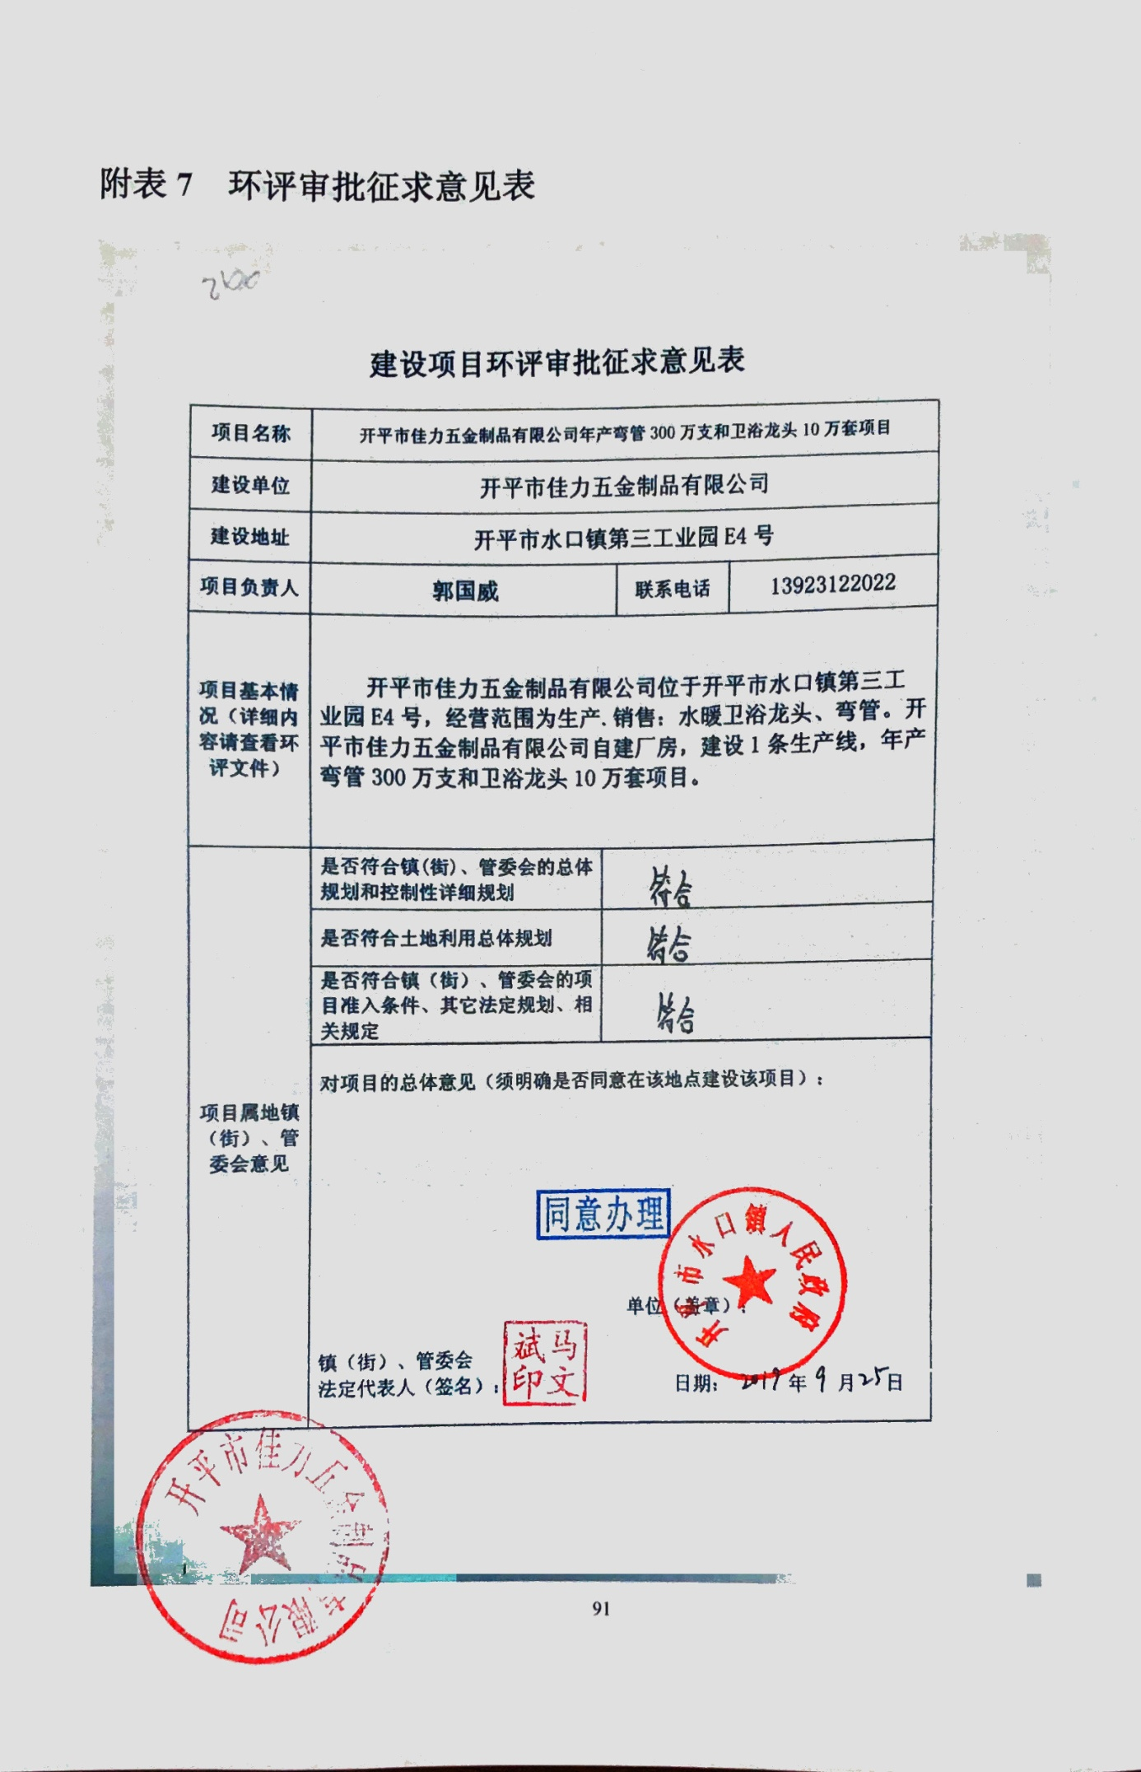

评审意见修改回应
序号 | 评估意见 | 修改回应 | 索引
1 | 补充项目与《市场准入负面清单（2019年版）相符性分析内容 | 已修改 | P6、51
2 | 项目生产工艺设置有化学除油工艺，建议编制依据及行业代码汇总补充相关的行业，补充项目物料平衡图 | 已修改 | P1、4和信息登记表
3 | 补充区域近20年气象统计资料；明确潭江二类水体所属河段 | 已修改 | P8、14
4 | 补充详细表面处理工艺流程图，核实废水产生量；核实清洗废水量；核实水平衡图；核实水喷淋系统高盐水的水量及处置情况；核实生活污水预处理排放标准 | 已修改 | P25、28、35
5 | 按照大气导则要求，完善现状调查与评价内容，规范敏感目标内容，明确排气筒200米内最高建筑物高度，核实排放速率标准，明确二氧化硫、氮氧化物无组织标准 | 已修改 | P18-20、22-23
6 | 根据集气罩设置情况，核实粉尘收集效率及无组织排放情况；核实排气筒内径，明确面源取值依据；明确各污染物最大落地浓度距离，补充预测文件截图 | 已修改 | P29、38-43
7 | 明确废气治理设施数量，补充大气污染源达标分析内容 | 已修改 | P29、50、41、49
8 | 结合废水污染物去除情况及废水处理药剂投加量进一步核实污水处理系统污泥产生量，并明确污泥含水率 | 已修改 | P31、32
9 | 补充风险评价内容 | 已修改 | P46-48
10 | 补充土壤环境影响评价内容 | 已修改 | P48
11 | 补充地下水环境影响分析内容 | 未采纳 | 根据地下水导则，本项目不需开展
12 | 补充源强核算结果表 | 已修改 | 见附表2、3、4
13 | 完善总平图，补充环保设施位置 | 已修改 | 见附图2
14 | 补充地表水自查表、风险自查表、环评审批征求意见表 | 已修改 | 见附表5、6、7

